药品和医用耗材招采管理子系统
用户使用手册
(V1.0)
2023年3月

目录
第 1 章 公共服务网厅登录 2
1.1 单位登录 2
1.1.1 功能描述 2
1.1.2 操作权限 2
1.1.3 操作步骤 2
1.2 单位网厅 3
1.2.1 我的服务大厅 3
1.2.2 招采企业服务 3
第 2 章 药品招标管理 4
2.1 申报管理 4
2.1.1 企业报名 4
2.2 配送签约管理 8
2.2.1 配送方案确认 8
2.2.2 配送签约管理 11
2.2.3 配送签约调整确认 14
2.3 药品资质库管理 18
2.3.1 我的企业信息 18
第 3 章 耗材招标管理 22
3.1 申报管理 22
3.1.1 企业报名 22
3.2 资质库管理 26
3.2.1 我的企业信息 26
3.3 配送签约管理 29
3.3.1 配送方案确认 29
3.3.2 配送签约管理 32
3.3.3 配送签约调整确认 35
第 4 章 药品交易结算 39
4.1 工作台 39
4.1.1 功能描述 39
4.1.2 操作权限 39
4.1.3 操作流程 39
4.1.4 注意事项 40
4.2 目录管理 40
4.2.1 配送目录查询 40
4.2.2 配送库存维护 40
4.2.3 二次议价管理 42
4.3 发货退货管理 44
4.3.1 按订单发货 44
4.3.2 按明细发货 47
4.3.3 发货订单管理 50
4.3.4 订单明细跟踪 52
4.3.5 退货管理 55
4.4 票据管理 58
4.4.1 票据维护 58
4.5 协议管理 61
4.5.1 购销协议管理 61
4.5.2 三方协议管理 62
4.6 结算申请管理 64
4.6.1 结算申请管理 64
4.7 对账管理 67
4.7.1 对账确认管理 67
4.8 信息查询 70
4.8.1 应收款查询 70
4.8.2 结算明细追踪 72
4.9 结算账户管理 73
4.9.1 结算账户管理 73
第 5 章 耗材交易结算 74
5.1 工作台 74
5.1.1 功能描述 74
5.1.2 操作权限 75
5.1.3 操作流程 75
5.1.4 注意事项 75
5.2 目录管理 75
5.2.1 配送目录查询 75
5.2.2 配送库存维护 76
5.2.3 二次议价管理 78
5.3 发货退货管理 80
5.3.2 按明细发货 83
5.3.3 发货订单管理 86
5.3.4 补录订单管理 88
5.3.5 订单明细跟踪 90
5.3.6 退货管理 92
5.4 票据管理 95
5.4.1 票据维护 95
5.5 协议管理 98
5.5.1 购销协议管理 98
5.5.2 三方协议管理 100
5.6 结算申请管理 101
5.6.1 结算申请管理 101
5.7 对账管理 104
5.7.1 对账确认管理 104
5.8 信息查询 107
5.8.1 应收款查询 107
5.8.2 结算明细追踪 109
5.9 结算账户管理 111
5.9.1 结算账户管理 111

- 公共服务网厅登录
  - 单位登录

1.1.1功能描述
用户可以通过单位账号密码登录系统，CA证书方式登录系统，并进行相应的操作。

1.1.2操作权限
有账号但未登录的单位用户。

1.1.3操作步骤
- 点击界面右侧“单位登录”；
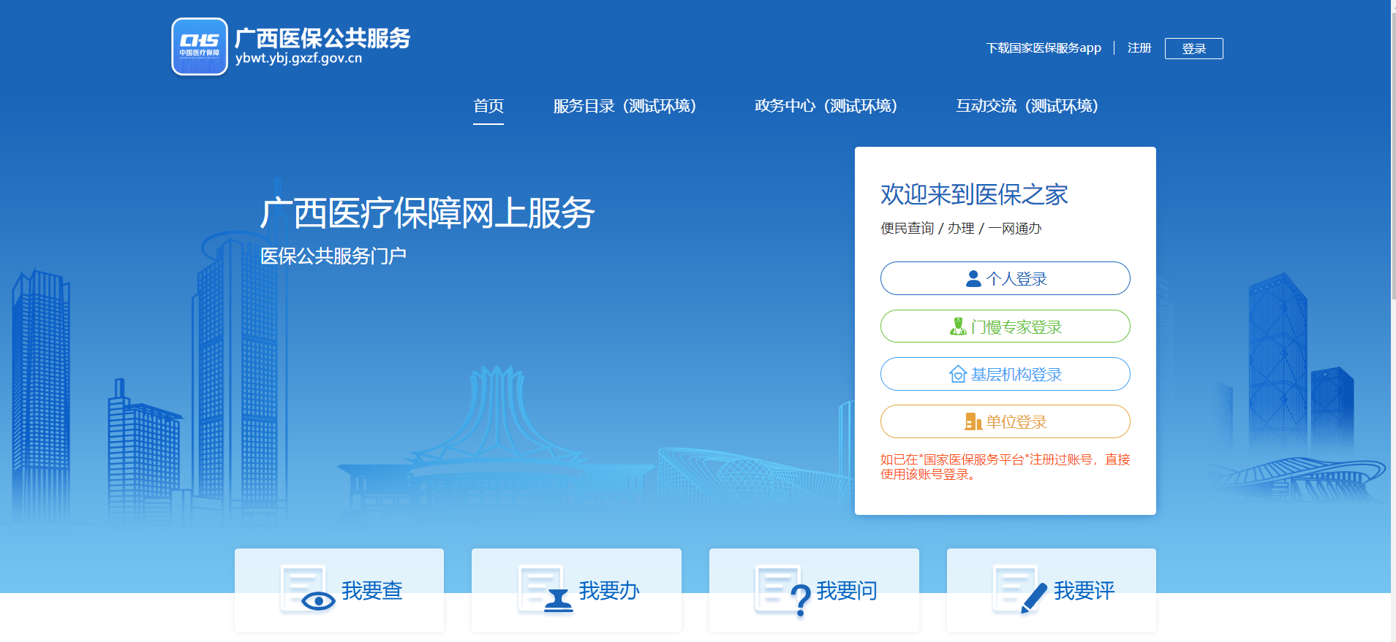
图 1 公共服务门户
- 输入单位账号密码登录
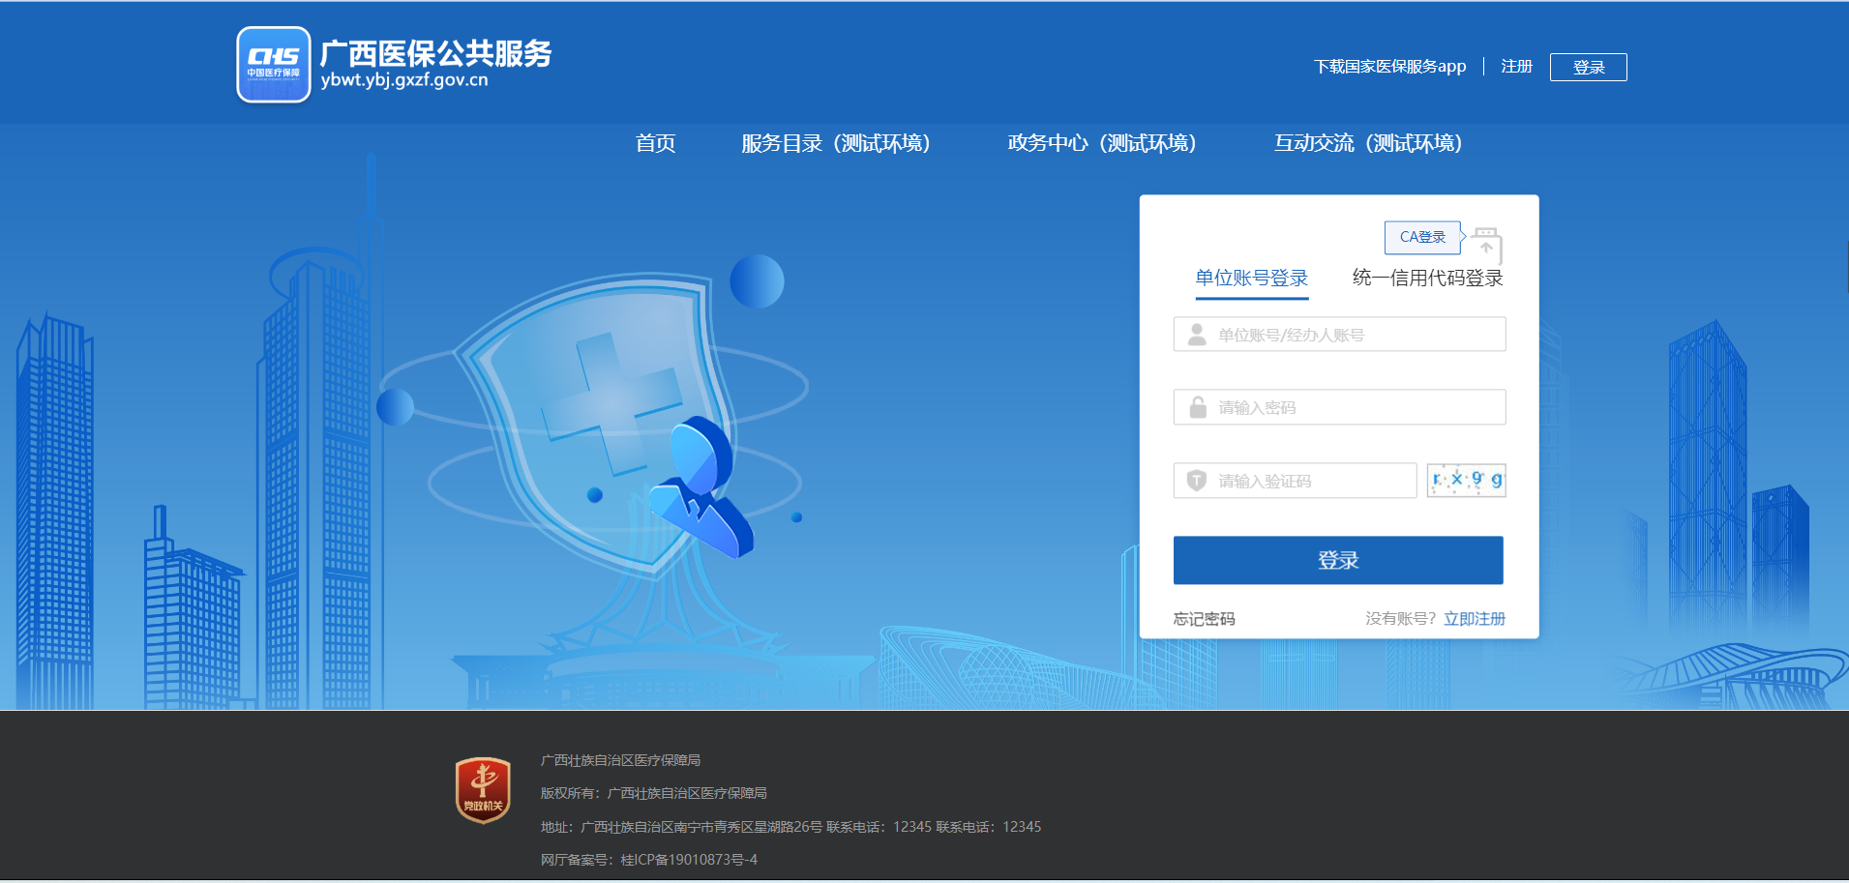
图 2 单位账号登录

3.进入招采系统企业端页面，插入UKey后选择对应CA证书；
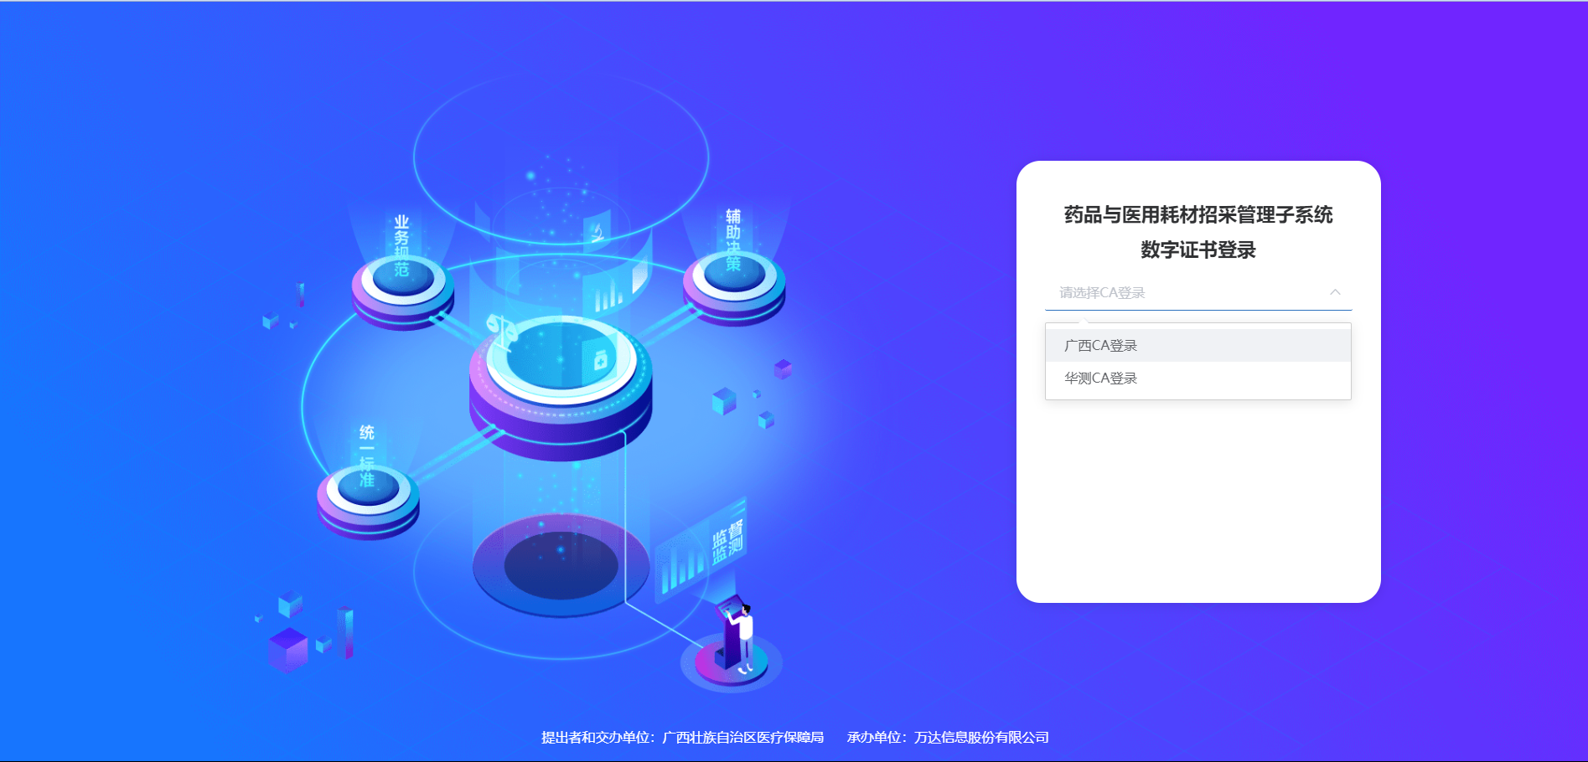
图 3 选择CA证书
4.点击登录；
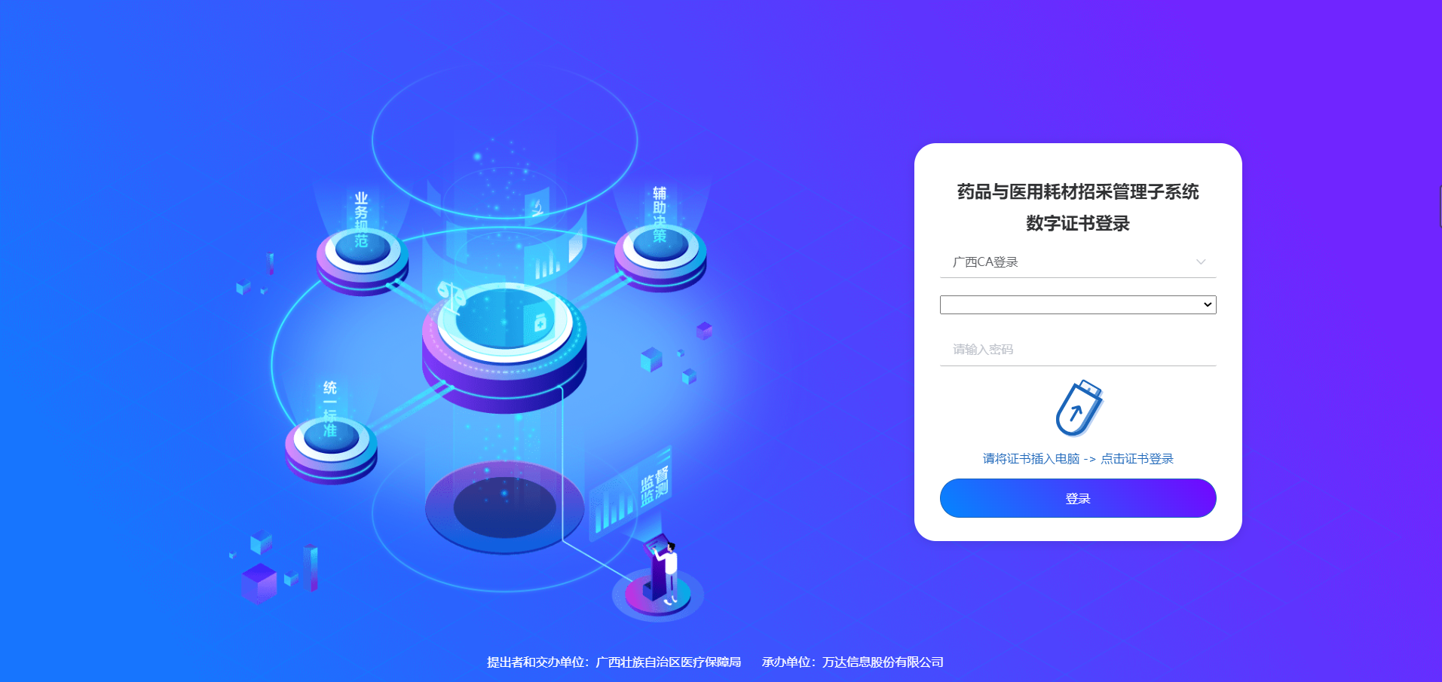
图 4 CA证书登录

1.1.4注意事项
已在"国家医保服务平台"注册过账号，直接使用该账号登录。
  - 单位网厅

我的服务大厅
      - 角色认证

功能介绍
进行相关单位角色的认证操作。

操作权限
单位用户。

操作步骤
- 点击需要认证的对应单位角色进行认证，已认证角色无需操作。
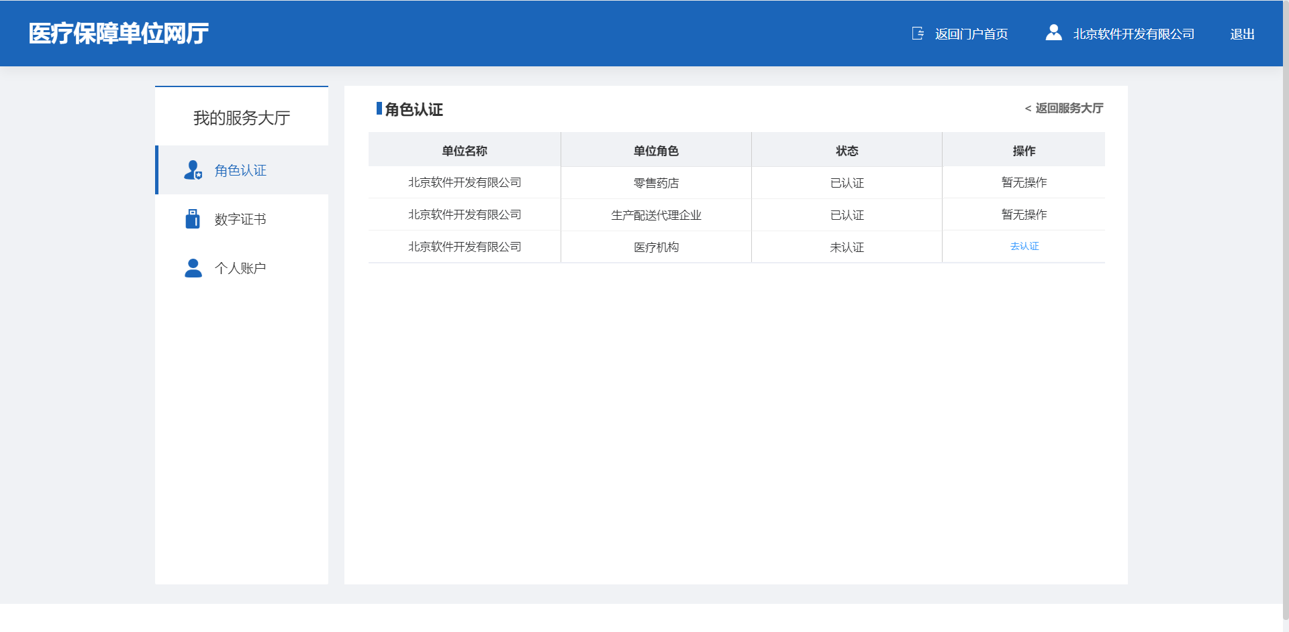
图 3 角色认证

注意事项
无。

招采企业服务
      - 功能描述
该模块功能直接调用第3包的招采企业服务模块。
      - 操作权限
具有招采企业服务权限的单位账户。
      - 操作步骤
1. 点击招采企业服务Tab页，跳转至招采企业端。
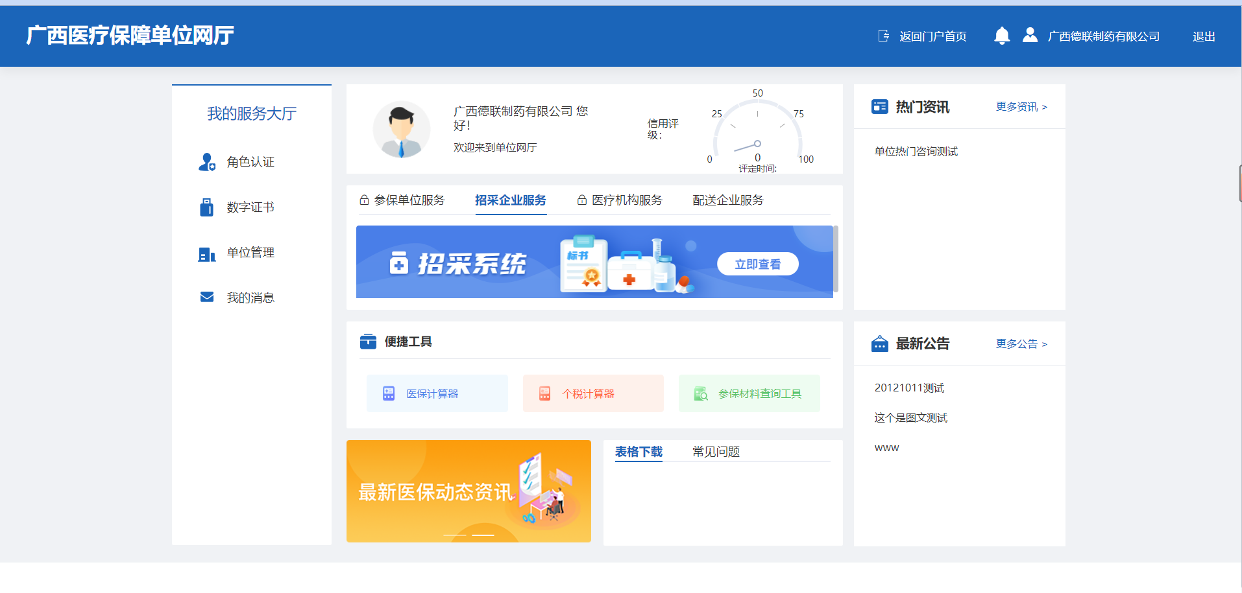
      - 注意事项
无。
- 药品招标管理
  - 申报管理

企业报名
      - 功能描述
配送企业根据药品招标项目要求填写药品企业相关的信息,资质信息可以保存、提交、编辑、撤回、查询、查看操作记录，对应的数据状态有待提交、审核中、待审核、审核通过、审核不通过。
      - 操作权限
配送企业：根据药品招标项目要求填写企业药品资质相关的信息，并进行编辑、保存、提交。
      - 操作流程
- 我的企业信息页面，填写企业资质信息部分内容，点击【保存】则暂存编辑信息，此时数据状态为待提交，点击【保存并提交】，数据状态变为待审核。
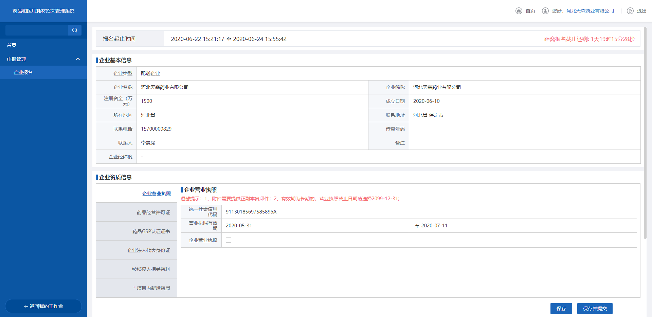
- 配送企业编辑信息
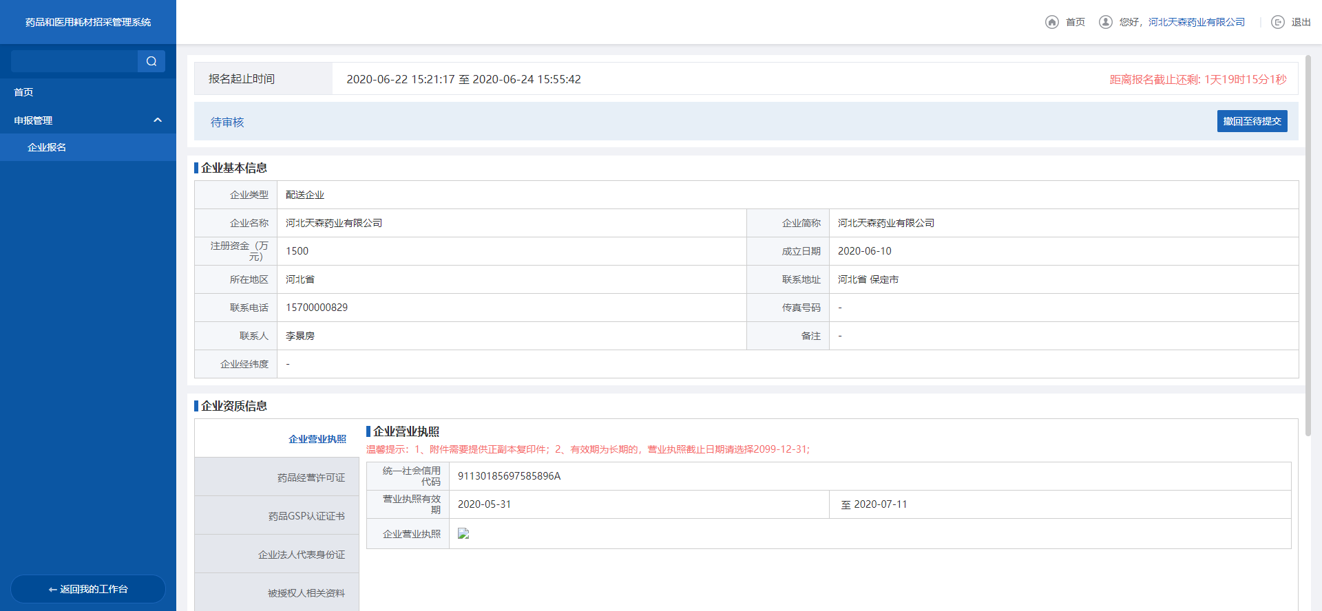
- 企业申报待审核
- 审核日志部分，输入查询条件，点击【查询】则查询编辑的历史信息列表，点击操作列的【查看】进入到对应的日志详情页面。
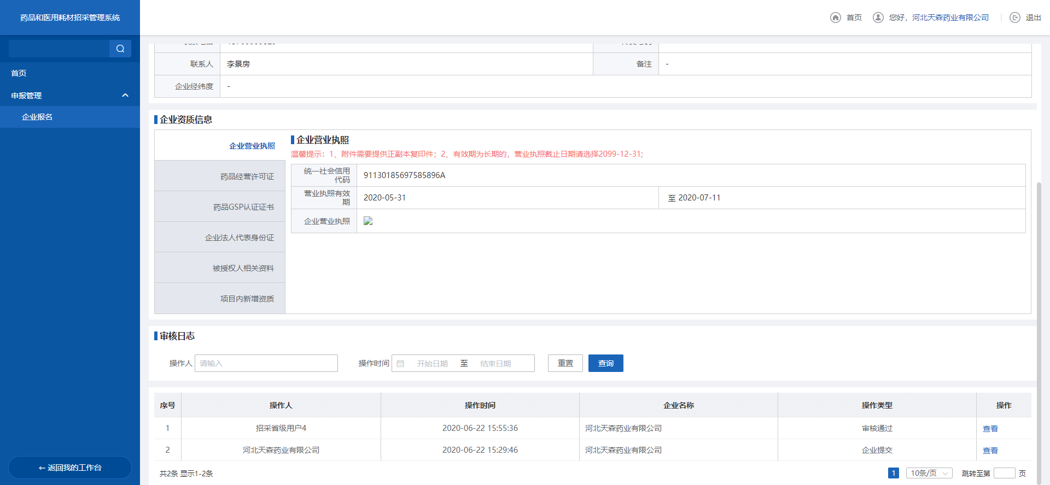
- 配送企业日志列表
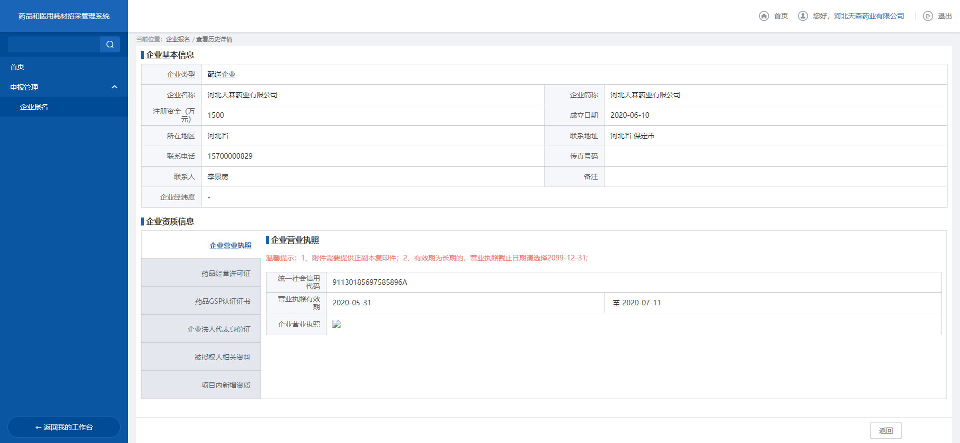
- 配送企业申报日志详情
- 点击【保存并提交后】，此时数据为待审核状态，点击【撤回至待提交】，数据状态变为待提交，为可编辑状态。
- 配送企业申报编辑页面
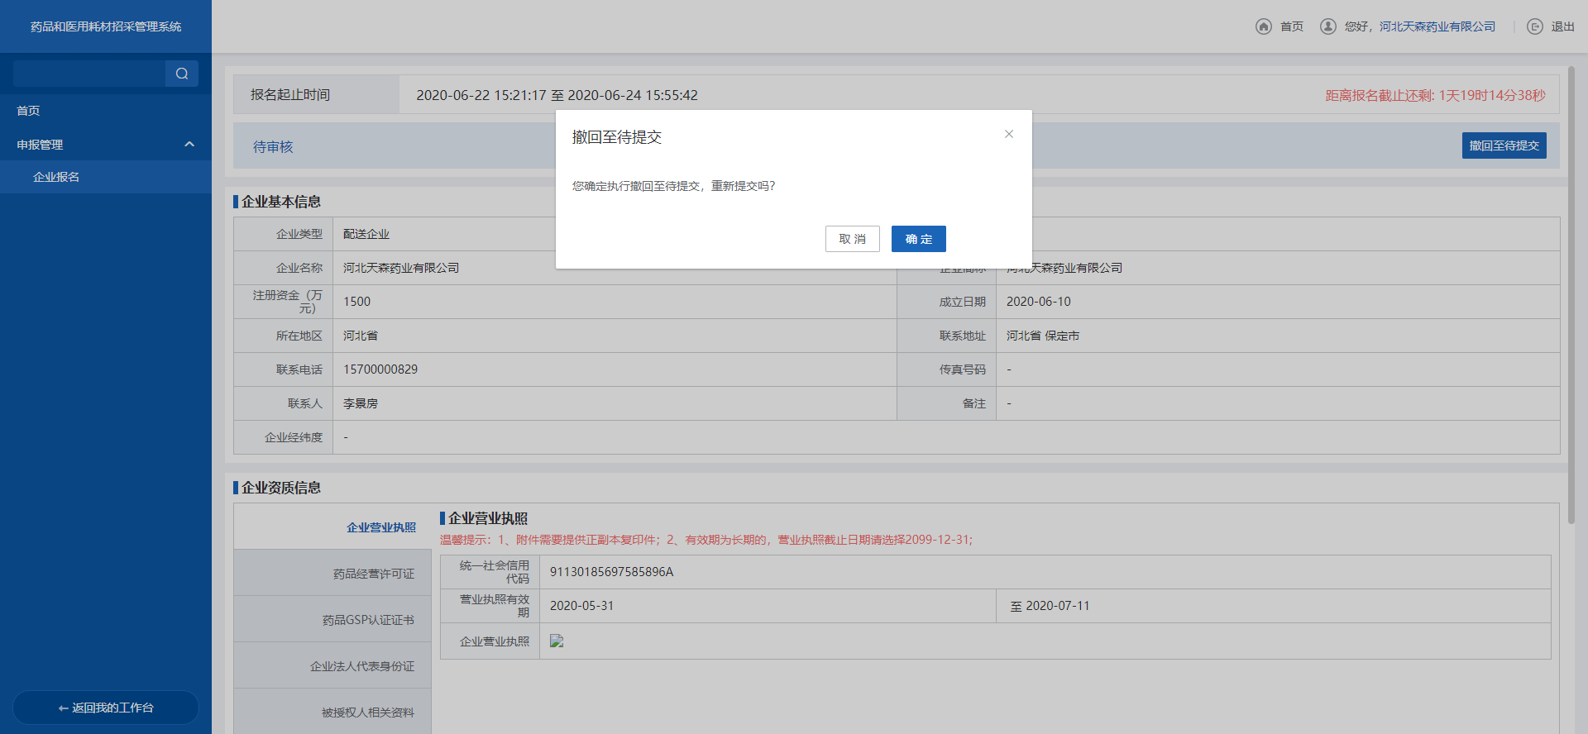
- 配送企业申报撤回至待提交
- 当管理端反馈审核结果后，数据状态为审核通过或者审核不通过，此时点击【编辑】，可以对数据进行修改，保存后数据状态变为待提交。
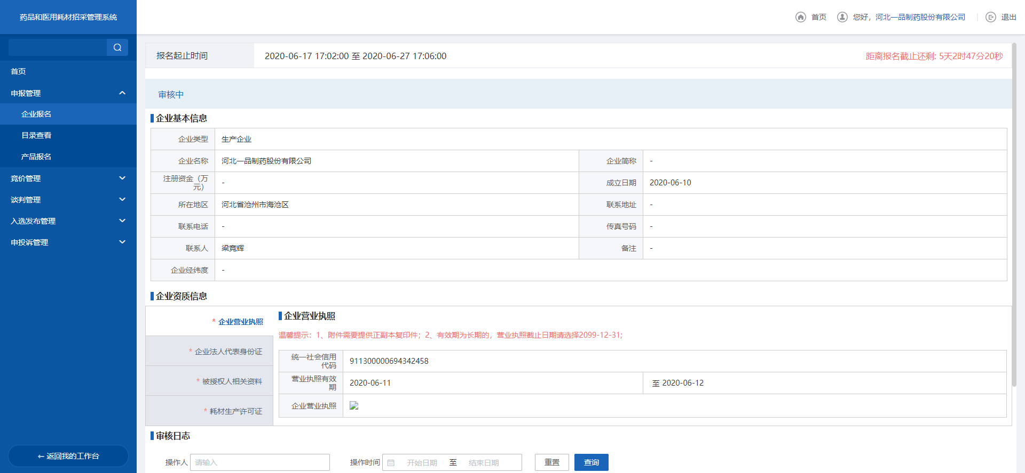
- 配送企业申报审核中页面
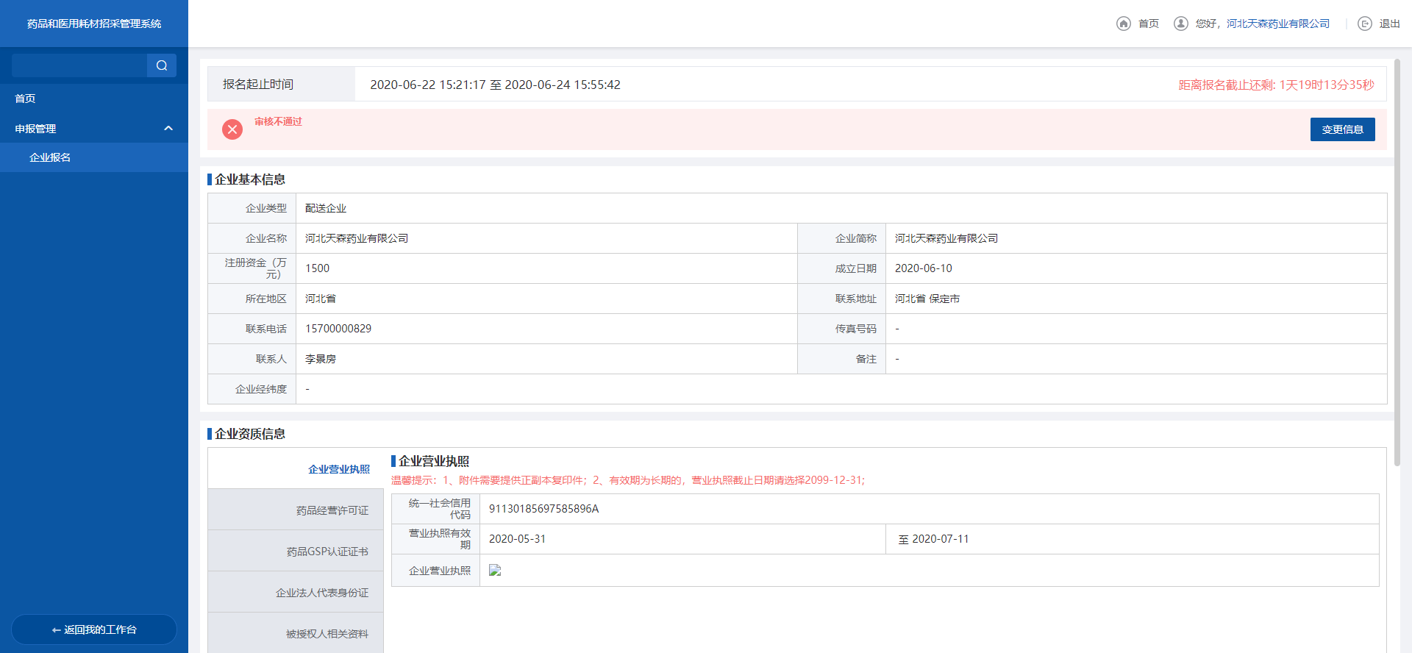
- 配送企业申报审核不通过页面
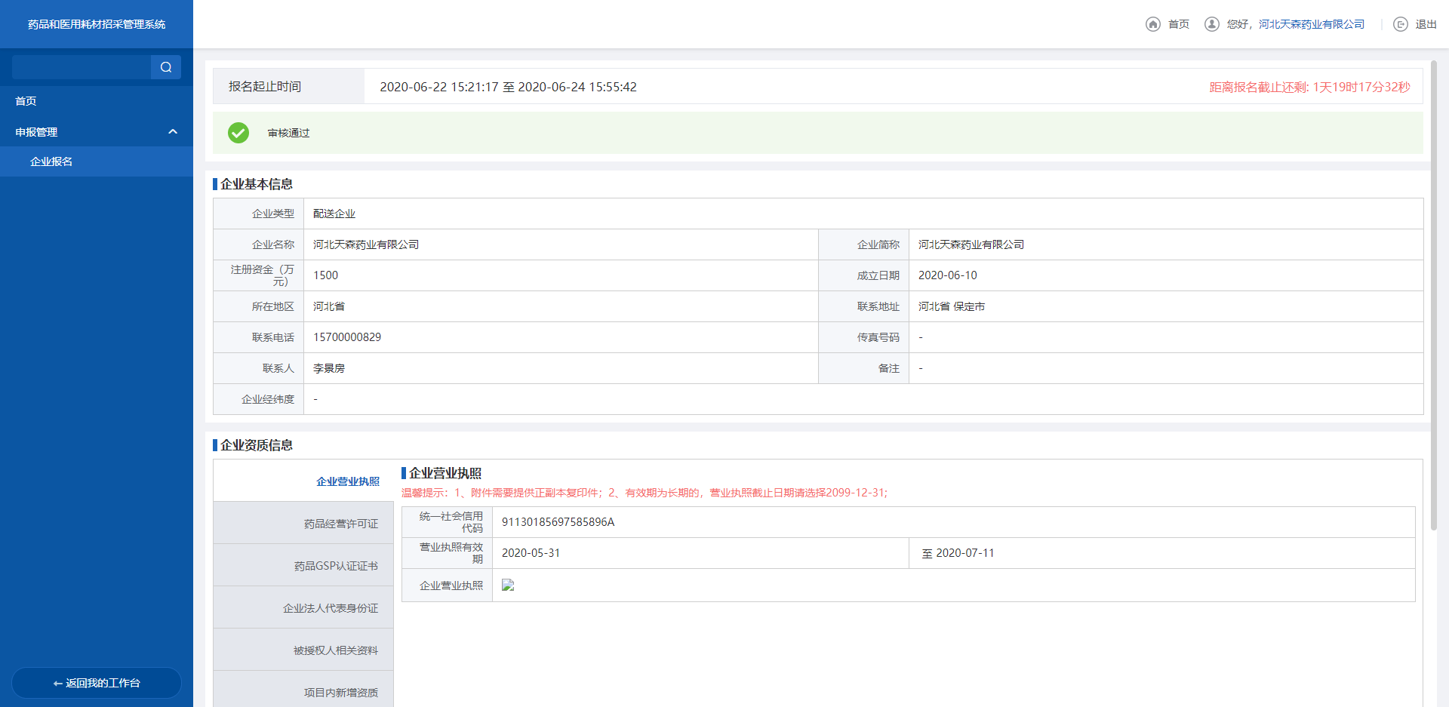
- 配送企业申报审核通过页面
      - 注意事项
- 当管理端开始审核时，数据状态变为审核中，此时企业端不能进行编辑。
- 企业端填写信息时，带*号的是必填项，没有填写或者漏填时，会有相应的提示信息。
- 当资质库数据状态与项目申报数据状态均为待提交时，在申报时编辑信息同时也修改了资质库信息，除此之外不能编辑。
- 申报报名提交数据时，会从资质库获取最新的审核通过数据填充到报名资料中，如果资质库无审核通过的数据，则申报报名不能进行提交。
  - 配送签约管理

配送方案确认
      - 功能描述
配送企业对生产/代理企业提交的配送点选方案进行确认操作。
      - 操作权限
配送企业：配送方案确认、配送签约、配送签约调整确认。
      - 操作流程
- 点击【配送方案确认】菜单，进入页面。
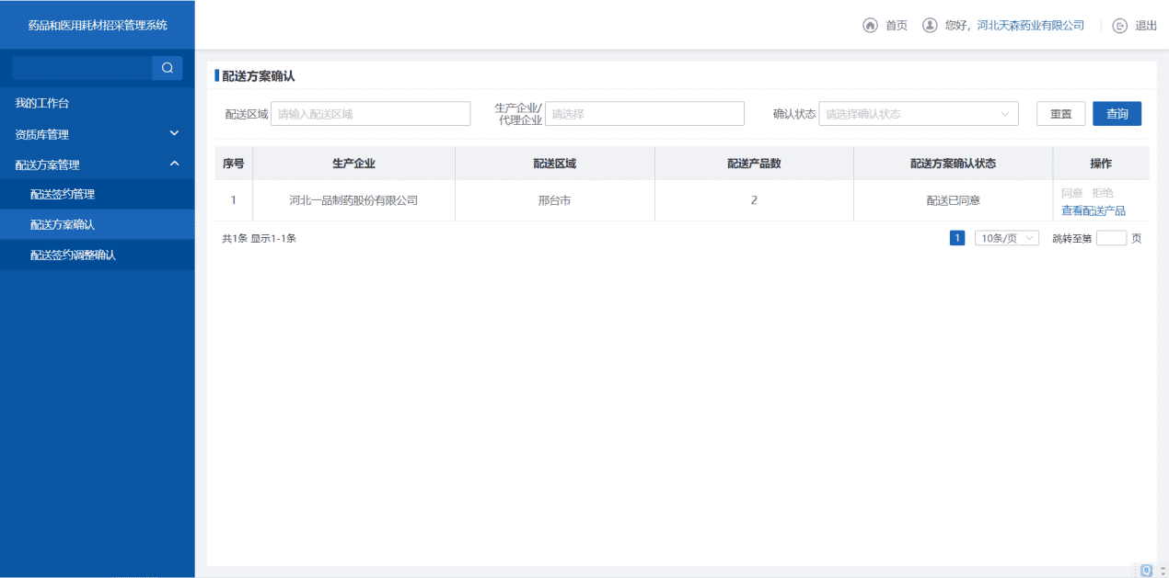
- 配送方案确认
- 输入查询条件，点击【查询】，会根据筛选条件，展示对应数据。
- 配送方案确认
- 在页面列表的操作栏中，点击【同意】按钮，出现二次确认弹窗界面，同意生产/代理企业提交的方案，列表配送方案状态变为配送已同意。
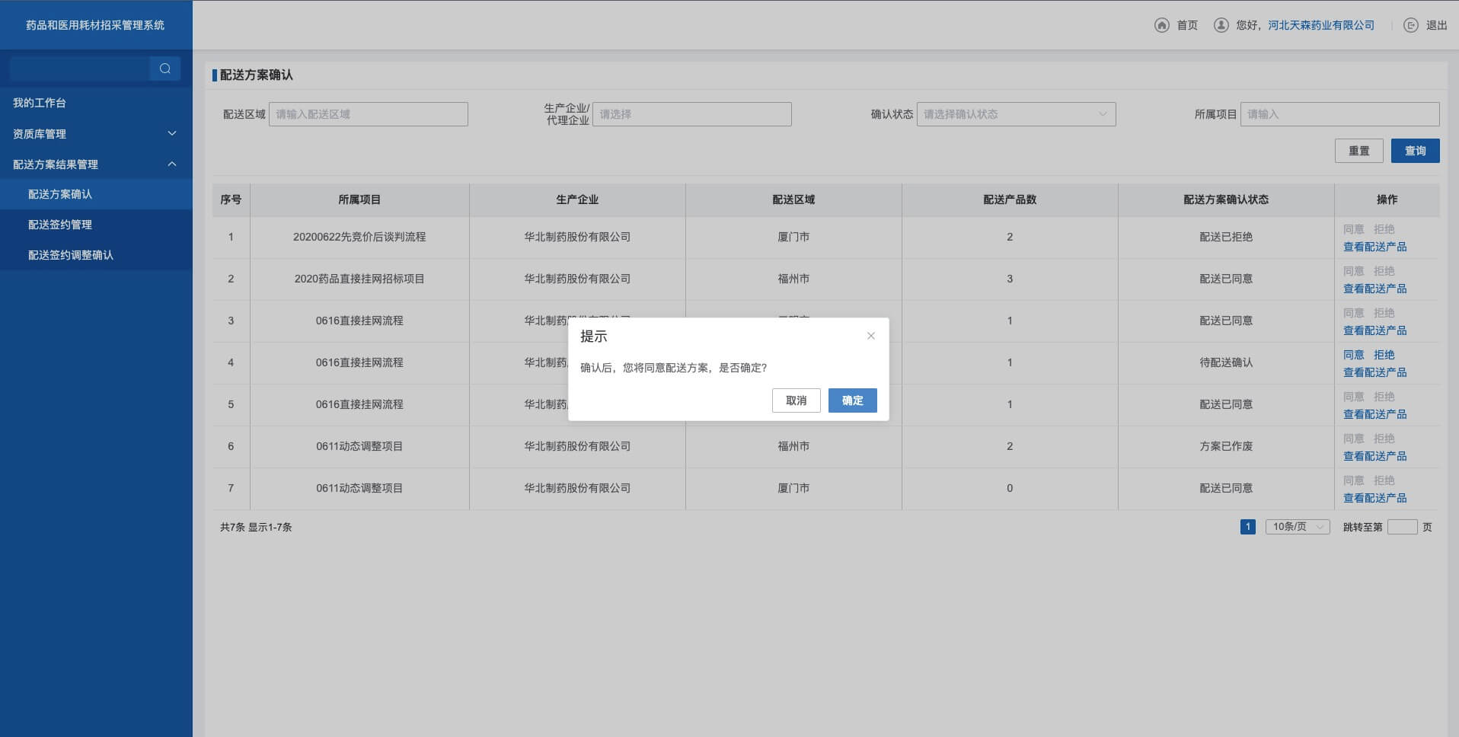
- 配送方案确认
- 在页面列表的操作栏中，点击【拒绝】按钮，出现二次确认弹窗界面，点击【确认】后，列表状态变为配送已拒绝。
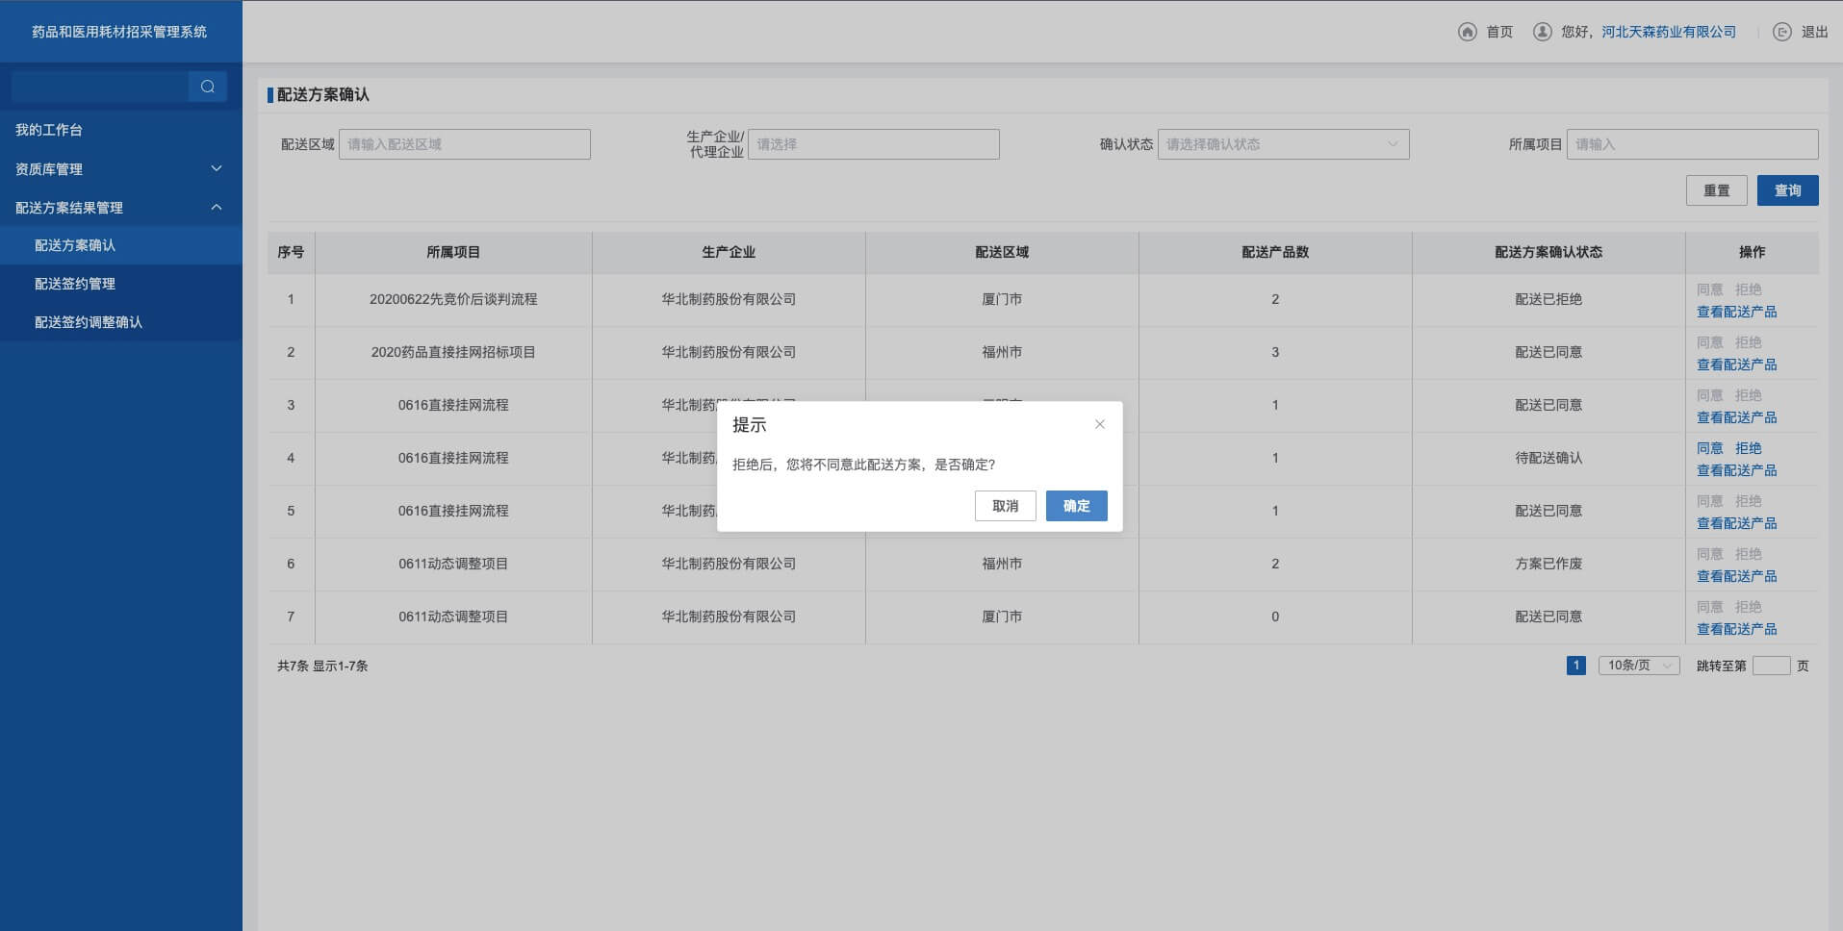
- 配送方案确认
- 在页面列表的操作栏中，点击【查看配送产品】，可查看配送产品详情界面数据。
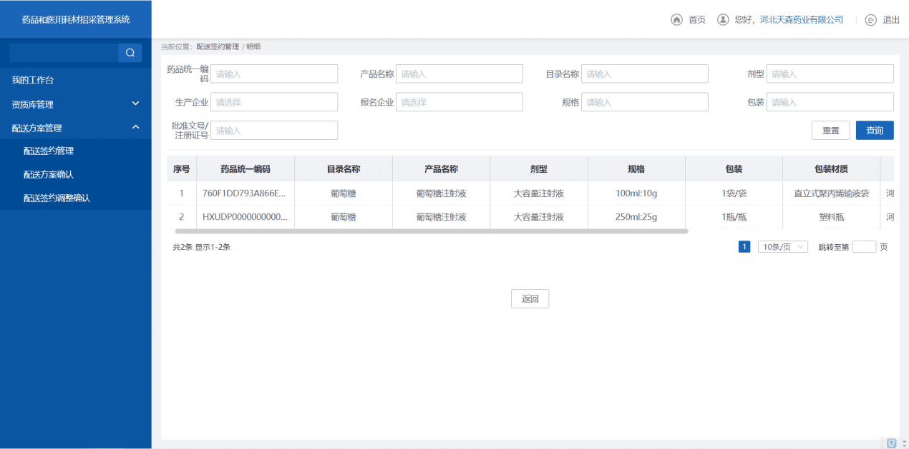
- 配送方案确认
      - 注意事项
无。

配送签约管理
      - 功能描述
配送签约管理用于生产/代理企业在配送区域内选择配送企业以及该企业负责配送的产品，提交给配送企业确认，配送企业同意后，双方即可签订配送协议。
      - 操作权限
配送企业：配送方案确认、配送签约、配送签约调整确认。
      - 操作流程
- 点击【配送签约管理】菜单，进入页面。
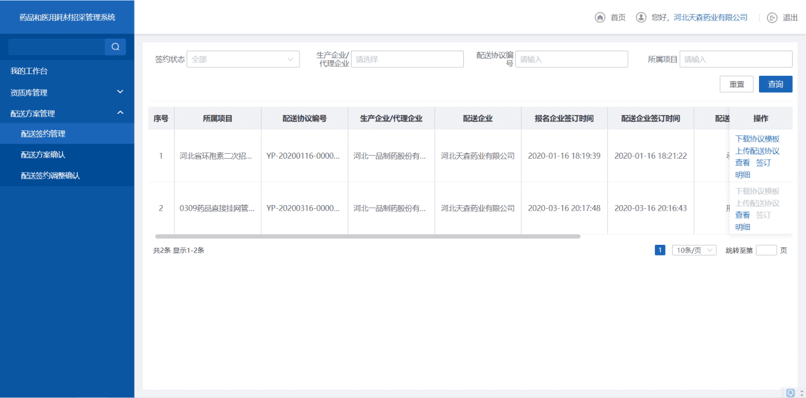
- 配送签约管理
- 点击【下载协议模板】，下载出配送协议模板数据。
- 配送签约管理
- 在页面列表的操作栏中点击【上传配送协议】按钮，可上传配送协议文件。
- 配送签约管理
- 在页面列表的操作栏中点击【签订】按钮，如果生产企业已签订协议，此时签约状态变为，“双方已签订”，如果生产企业未签订，此时点击【签订】，签约状态变为“配送企业已签订，生产企业未签订”。
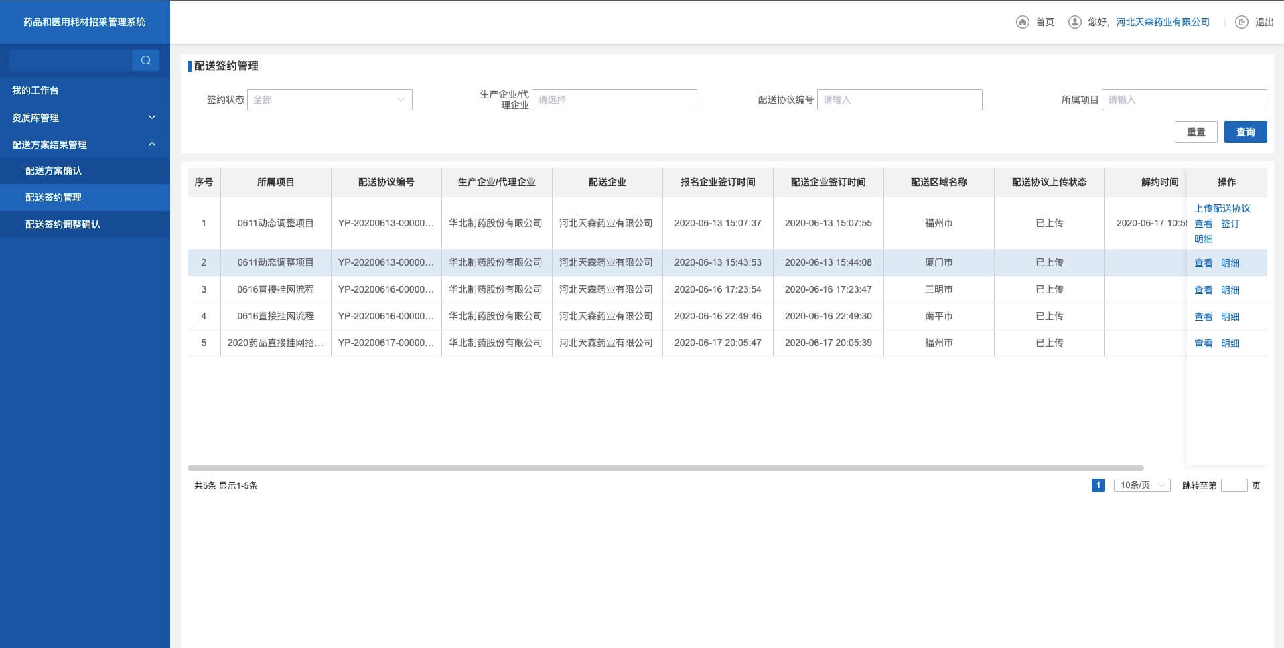
- 配送签约管理
- 在列表操作栏中点击【查看】按钮，可查看双方签约的数据。
- 配送签约管理
- 在列表操作栏中点击【明细】，可查看该签约的药品明细数据。
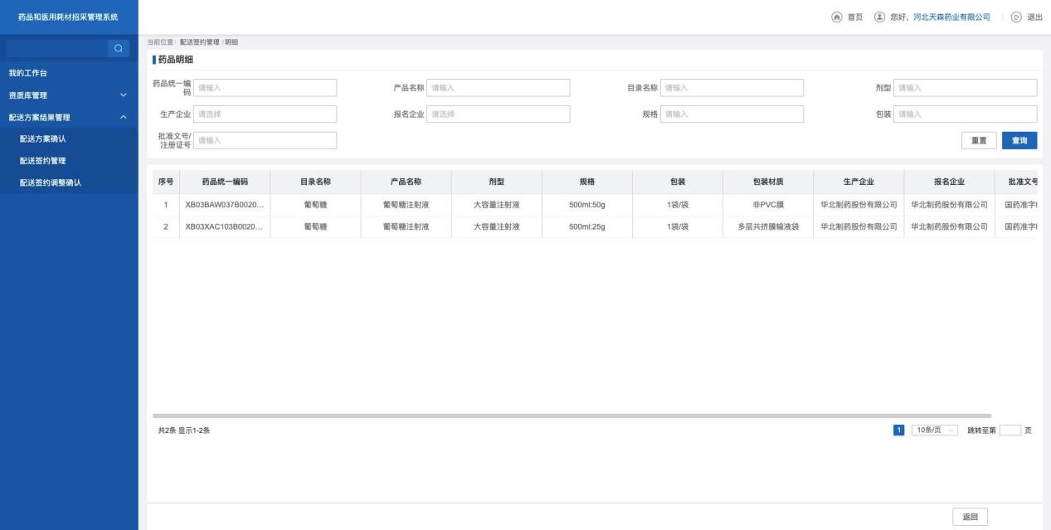
- 配送签约管理
- 输入查询条件，点击【查询】，会根据筛选条件，展示对应数据。
- 配送签约管理
      - 注意事项
无。

配送签约调整确认
      - 功能描述
配送企业对生产/代理企业的配送签约调整申请进行确认，同意或者不同意调整。
      - 操作权限
配送企业：配送方案确认、配送签约、配送签约调整确认。
      - 操作流程
- 点击【配送签约调整确认】菜单，进入页面。
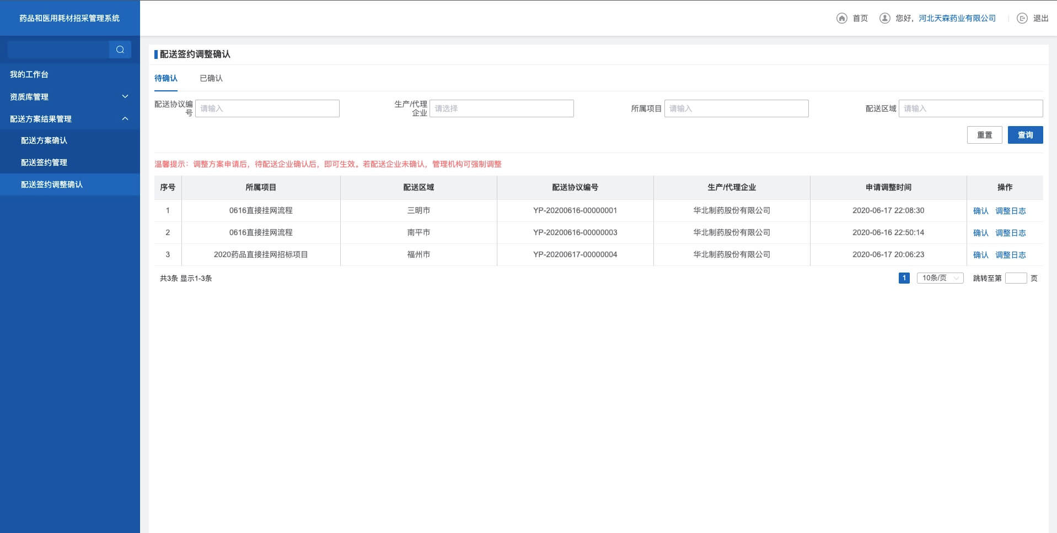
- 配送签约调整确认
- 输入查询条件，点击【查询】，会根据筛选条件，展示对应数据。
- 配送签约调整确认
- 在页面列表的操作栏中点击【确认】按钮，跳转至申请调整的配送企业的确认界面。
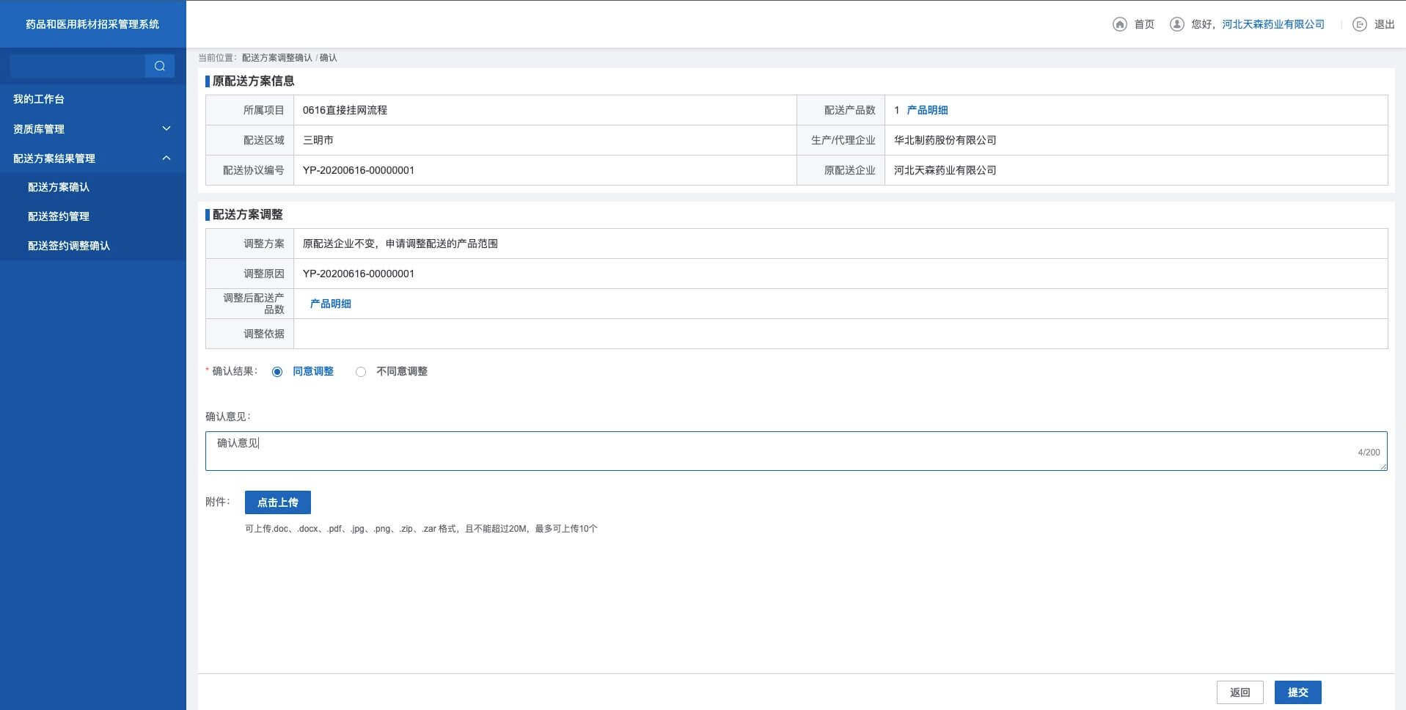
- 配送签约调整确认
- 点击配送方案调整确认详情界面，点击【产品明细】，可查看产品信息。
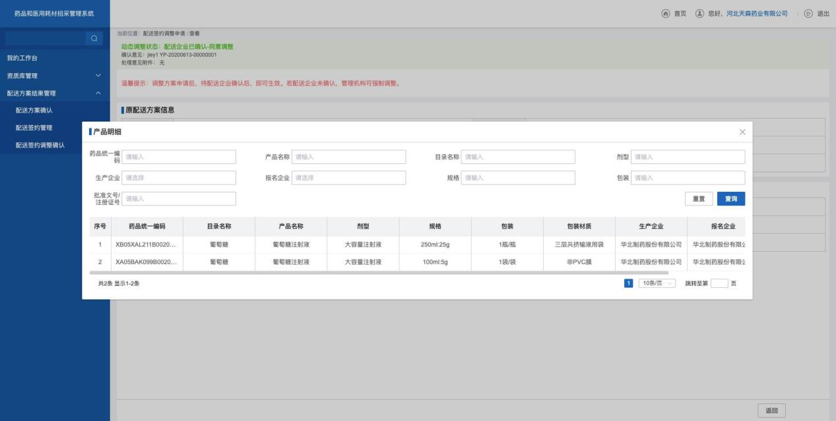
- 配送签约调整确认
- 点击配送方案调整确认的详情界面，选择同意调整/不同意调整，点击【提交】，数据至已确认tab下，若同意调整，配送方案更改，若不同意调整，配送方案不变，仍为原方案。
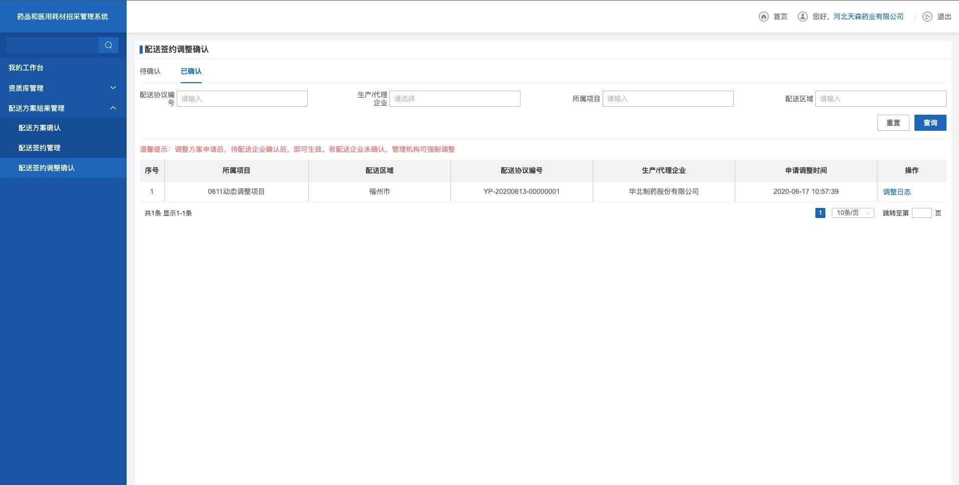
- 配送签约调整确认
- 点击已确认tab下的列表操作列的【调整日志】，跳转至调整日志界面。
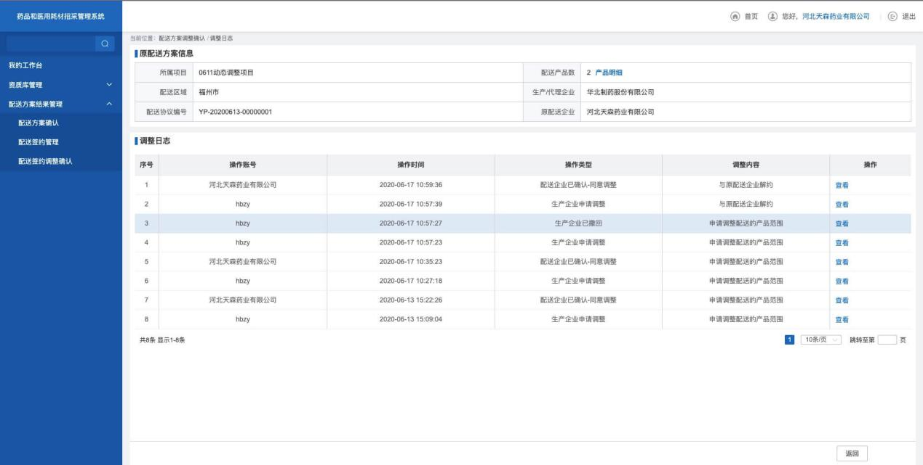
- 配送签约调整确认
- 配送方案调整确认，调整日志模块，点击该模块处操作列的【查看】，可查看配送方案调整的日志。
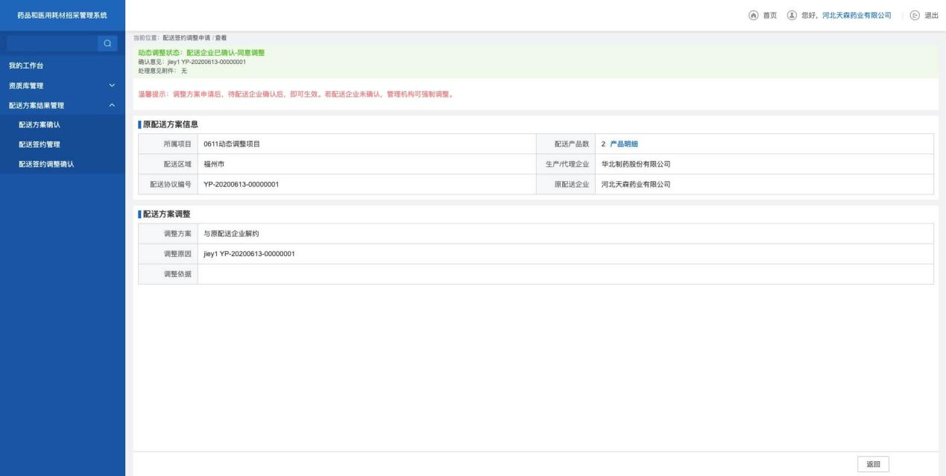
- 配送签约调整确认
      - 注意事项
无。
  - 药品资质库管理

我的企业信息
      - 功能描述
配送企业填写药品企业相关的资质信息,资质信息可以保存、提交、编辑、撤回、查询、查看操作记录，对应的数据状态有待提交、审核中、待审核、审核通过、审核不通过。
      - 操作权限
配送企业：企业药品资质相关的信息的编辑、保存、提交。
      - 操作流程
- 我的企业信息页面，填写企业资质信息部分内容，点击【保存】则暂存编辑信息，此时数据状态为待提交，点击【保存并提交】，数据状态变为待审核。
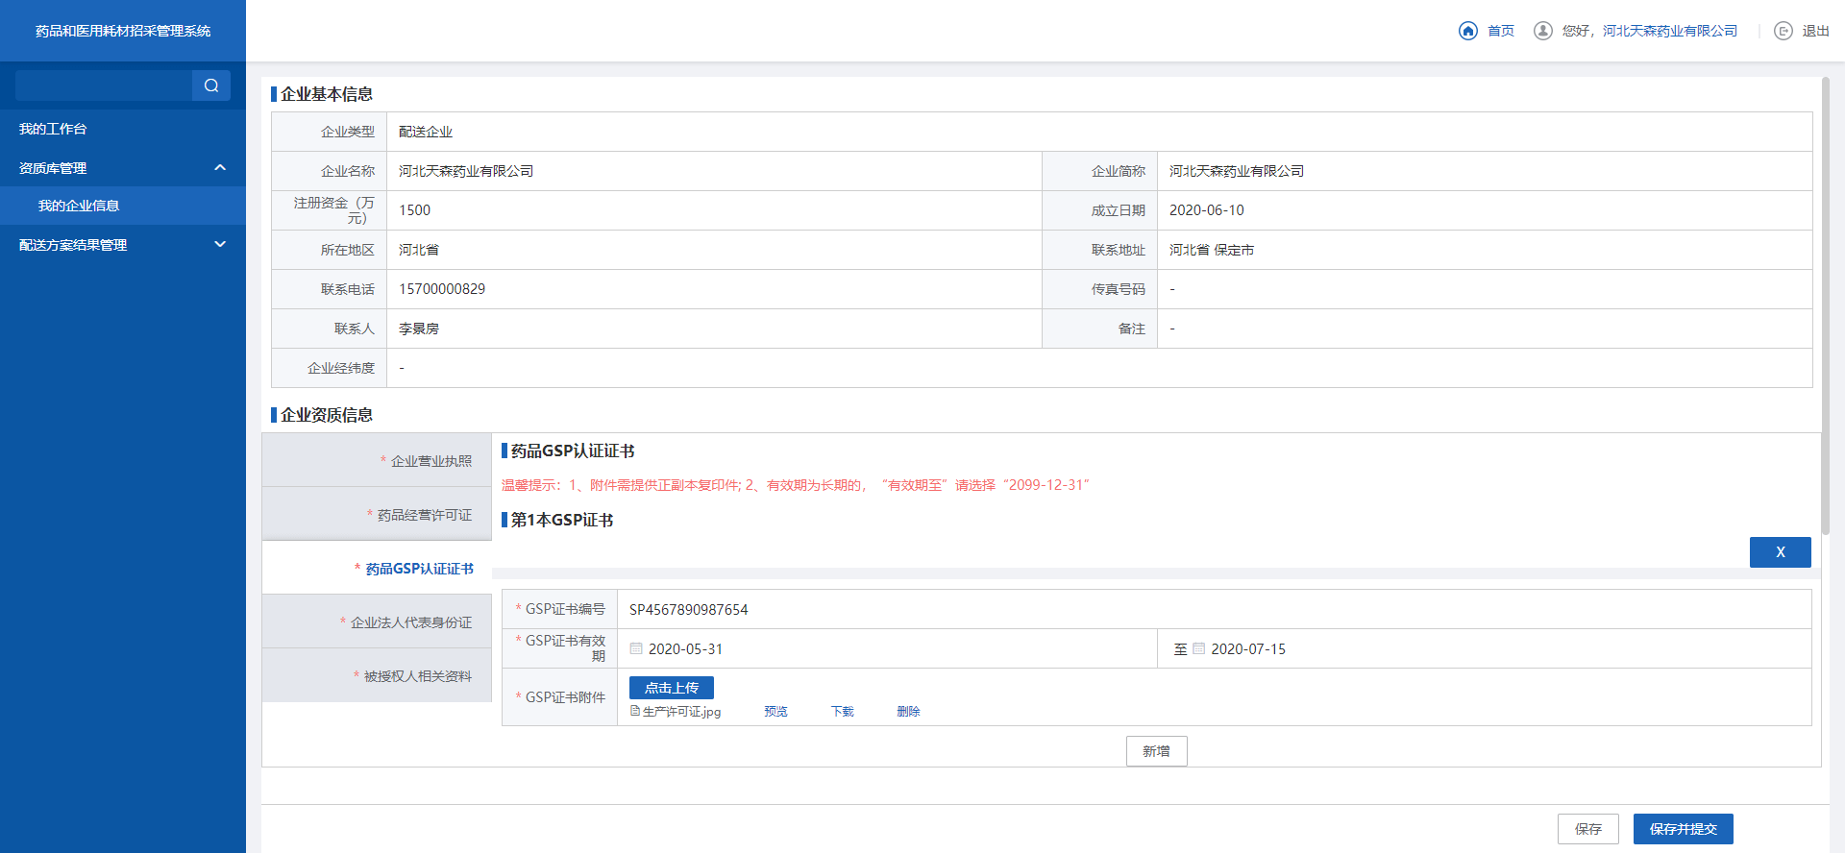
- 配送企业信息编辑页面
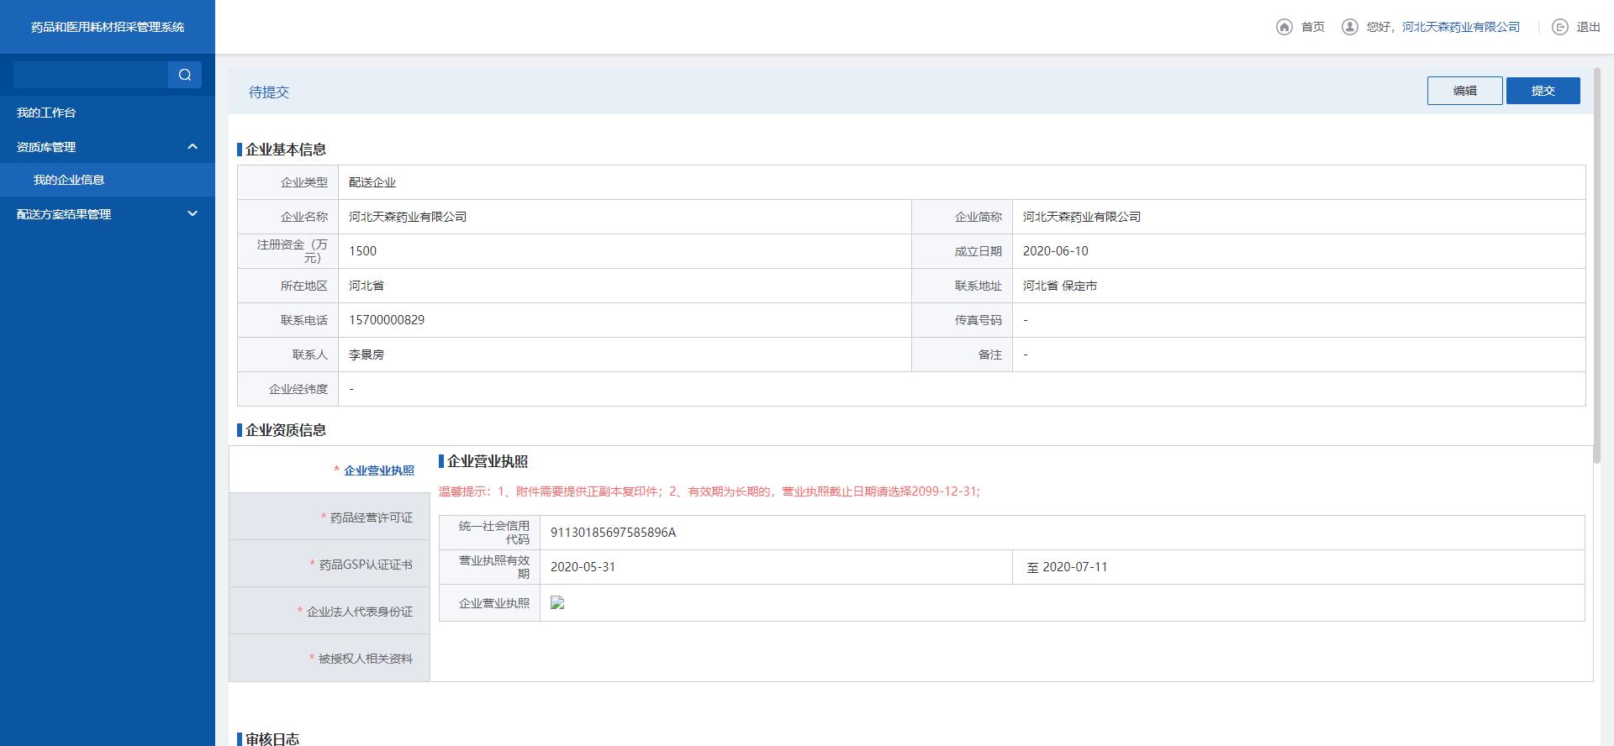
- 查看配送企业信息页面
- 审核日志部分，输入查询条件，点击【查询】则查询编辑的历史信息列表，点击操作列的【查看】进入到对应的日志详情页面。
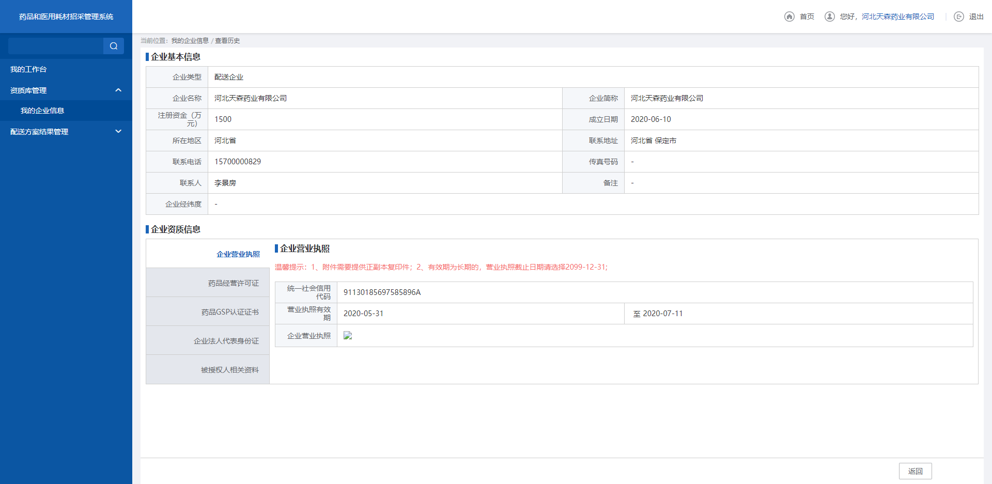
- 查看配送企业信息日志
- 点击【保存并提交后】，此时数据为待审核状态，点击【撤回至待提交】，数据状态变为待提交，为可编辑状态。
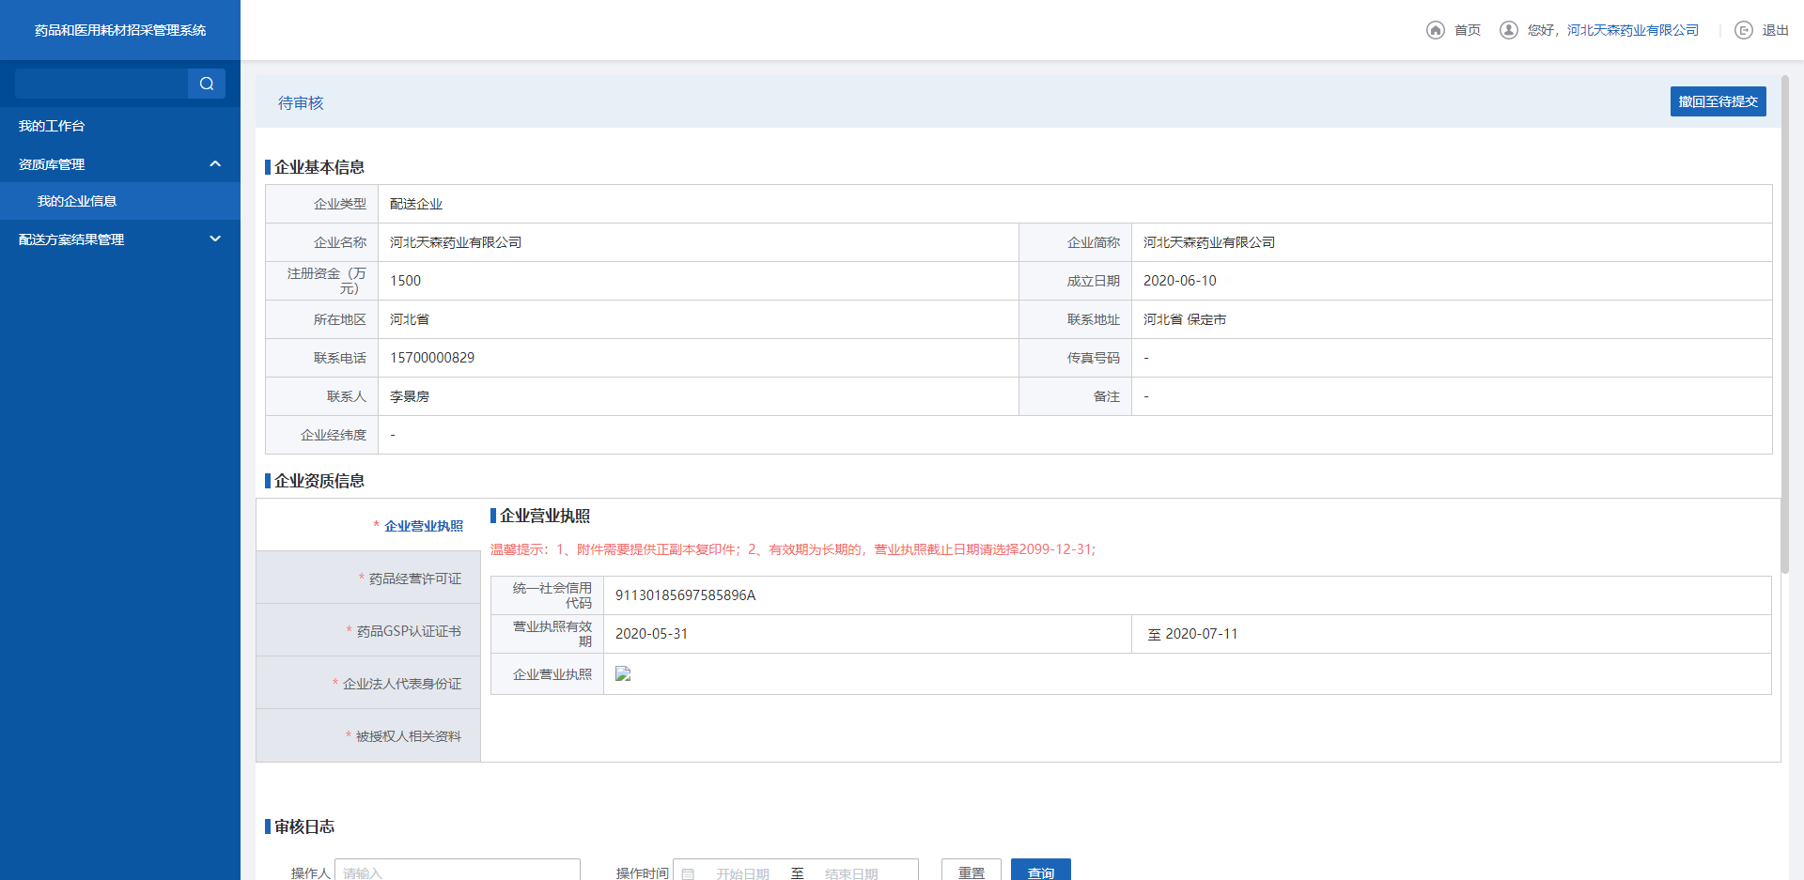
- 配送企业信息待审核页面
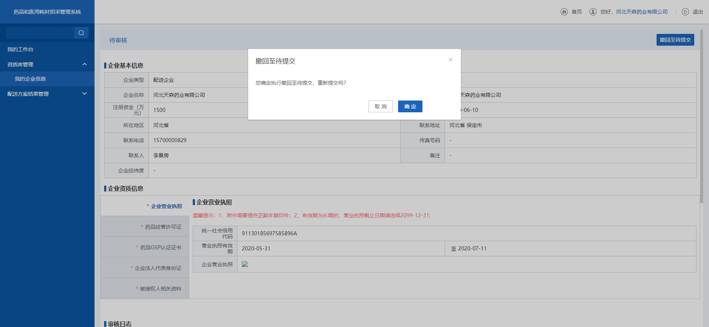
- 撤回至待提交操作
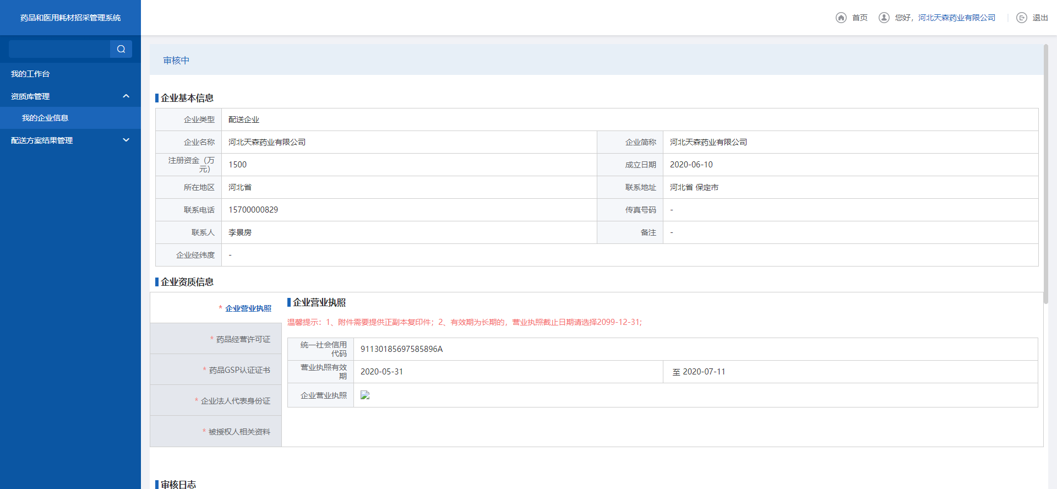
- 企业信息审核中页面
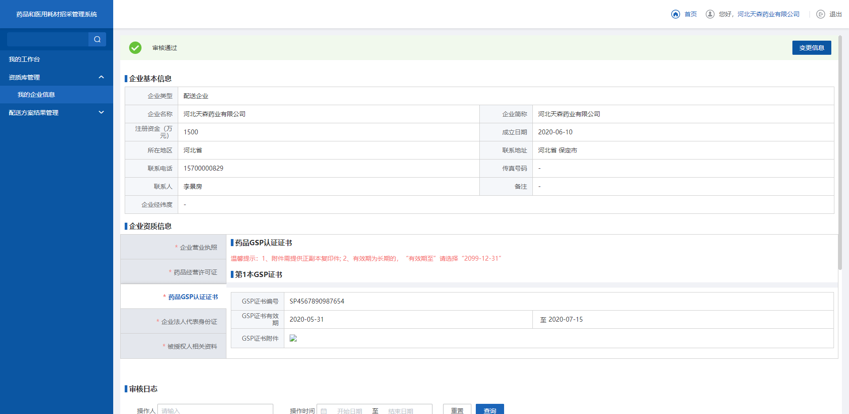
- 企业信息审核通过页面
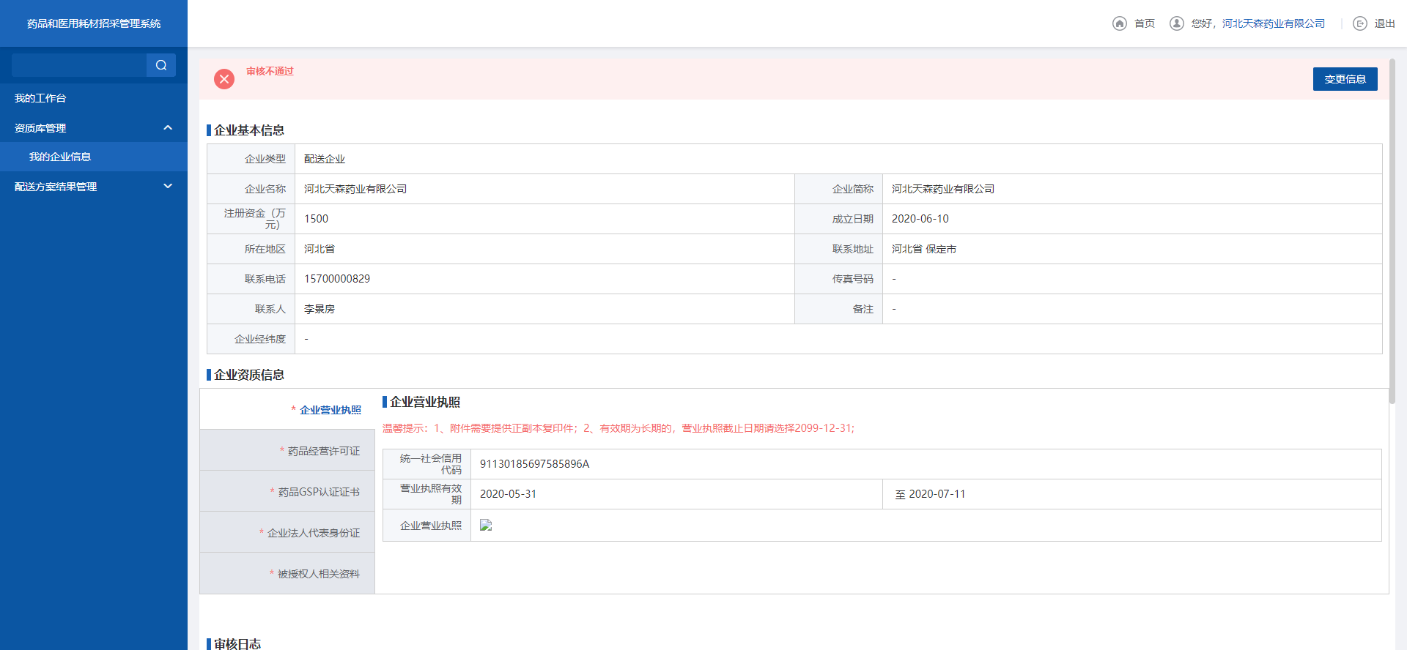
- 企业信息审核不通过页面
- 当管理端反馈审核结果后，数据状态为审核通过或者审核不通过，此时点击【编辑】，可以对数据进行修改，保存后数据状态变为待提交。
- 变更信息页面
      - 注意事项
- 当管理端开始审核时，数据状态变为审核中，此时企业端不能进行编辑。
- 企业端填写信息时，带*号的是必填项，没有填写或者漏填时，会有相应的提示信息。
- 耗材招标管理
  - 申报管理

企业报名
      - 功能描述
配送企业根据耗材招标项目填写耗材企业相关的资质信息,资质信息可以保存、提交、编辑、撤回、查询、查看操作记录，对应的数据状态有待提交、审核中、待审核、审核通过、审核不通过。
      - 操作权限
配送企业：根据耗材招标项目要求填写企业耗材资质相关的信息，并进行编辑、保存、提交。
      - 操作流程
- 我的企业信息页面，填写企业资质信息部分内容，点击【保存】则暂存编辑信息，此时数据状态为待提交，点击【保存并提交】，数据状态变为待审核。
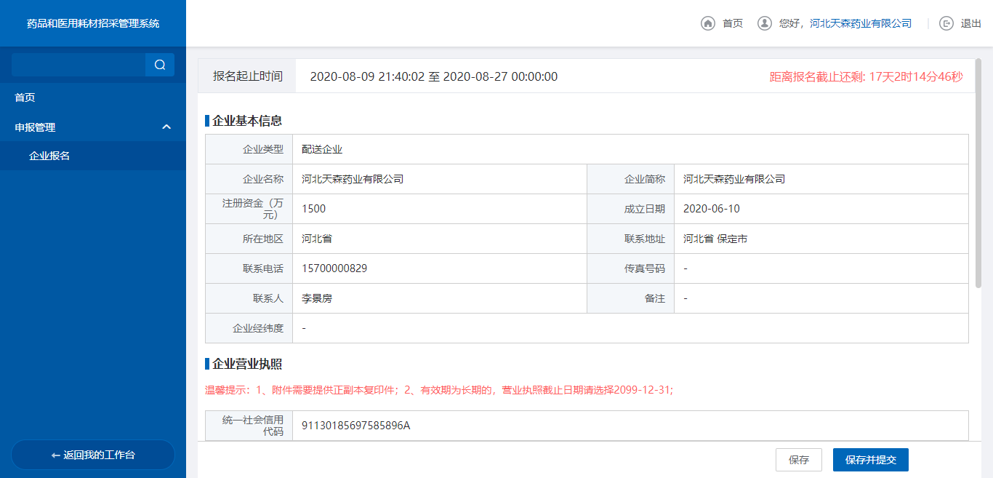
- 配送企业编辑信息
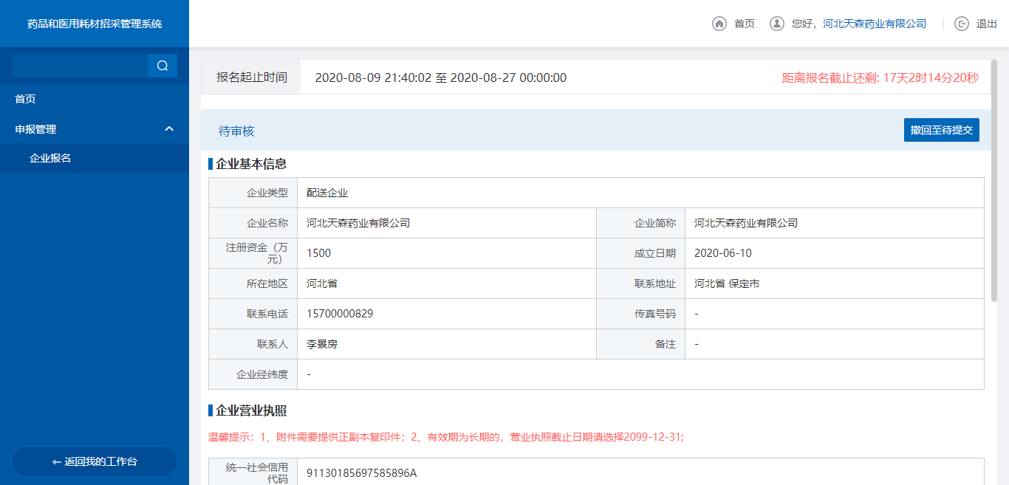
- 企业申报待审核
- 审核日志部分，输入查询条件，点击【查询】则查询编辑的历史信息列表，点击操作列的【查看】进入到对应的日志详情页面。
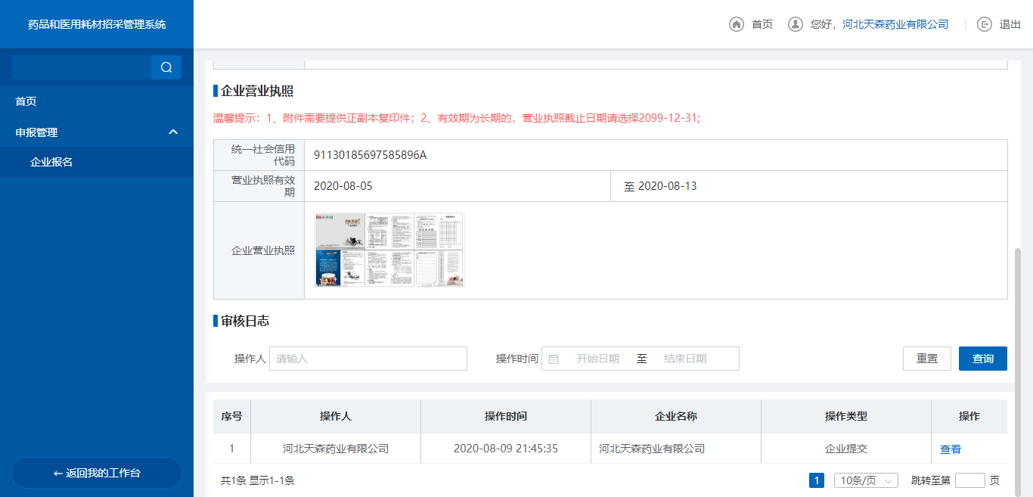
- 配送企业日志列表
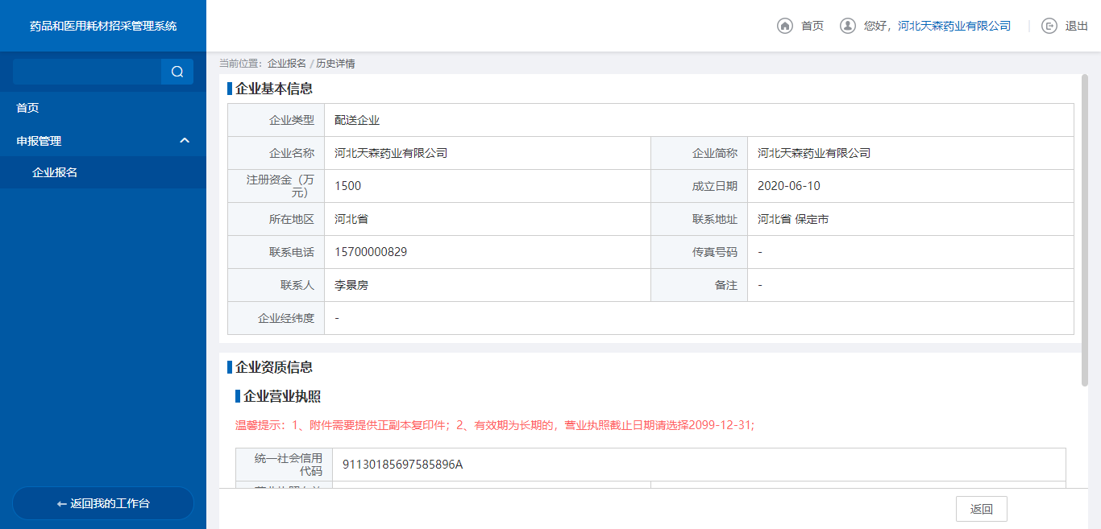
- 配送企业申报日志详情
- 点击【保存并提交后】，此时数据为待审核状态，点击【撤回至待提交】，数据状态变为待提交，为可编辑状态。
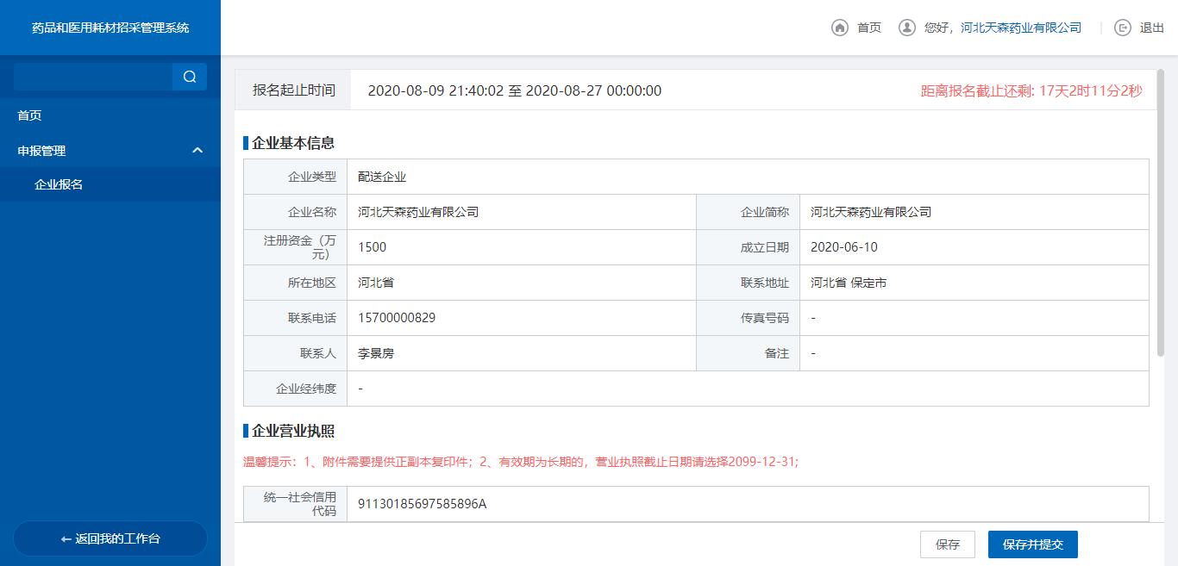
- 配送企业申报编辑页面
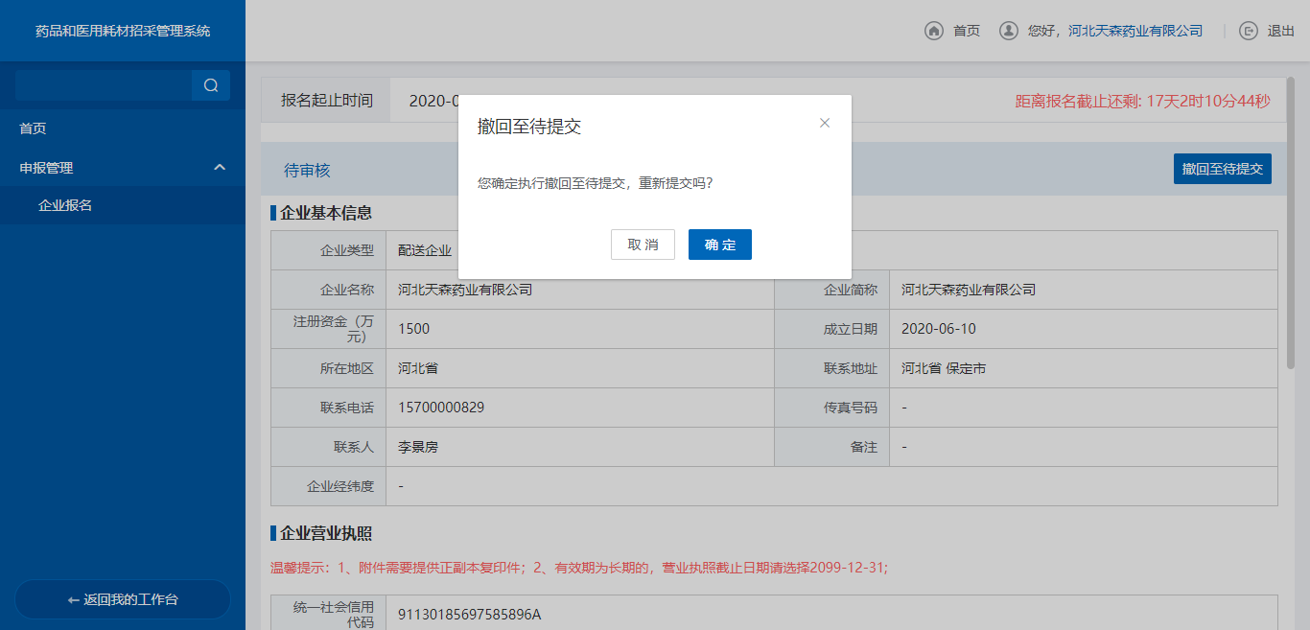
- 配送企业申报撤回至待提交
- 当管理端反馈审核结果后，数据状态为审核通过或者审核不通过，此时点击【编辑】，可以对数据进行修改，保存后数据状态变为待提交。
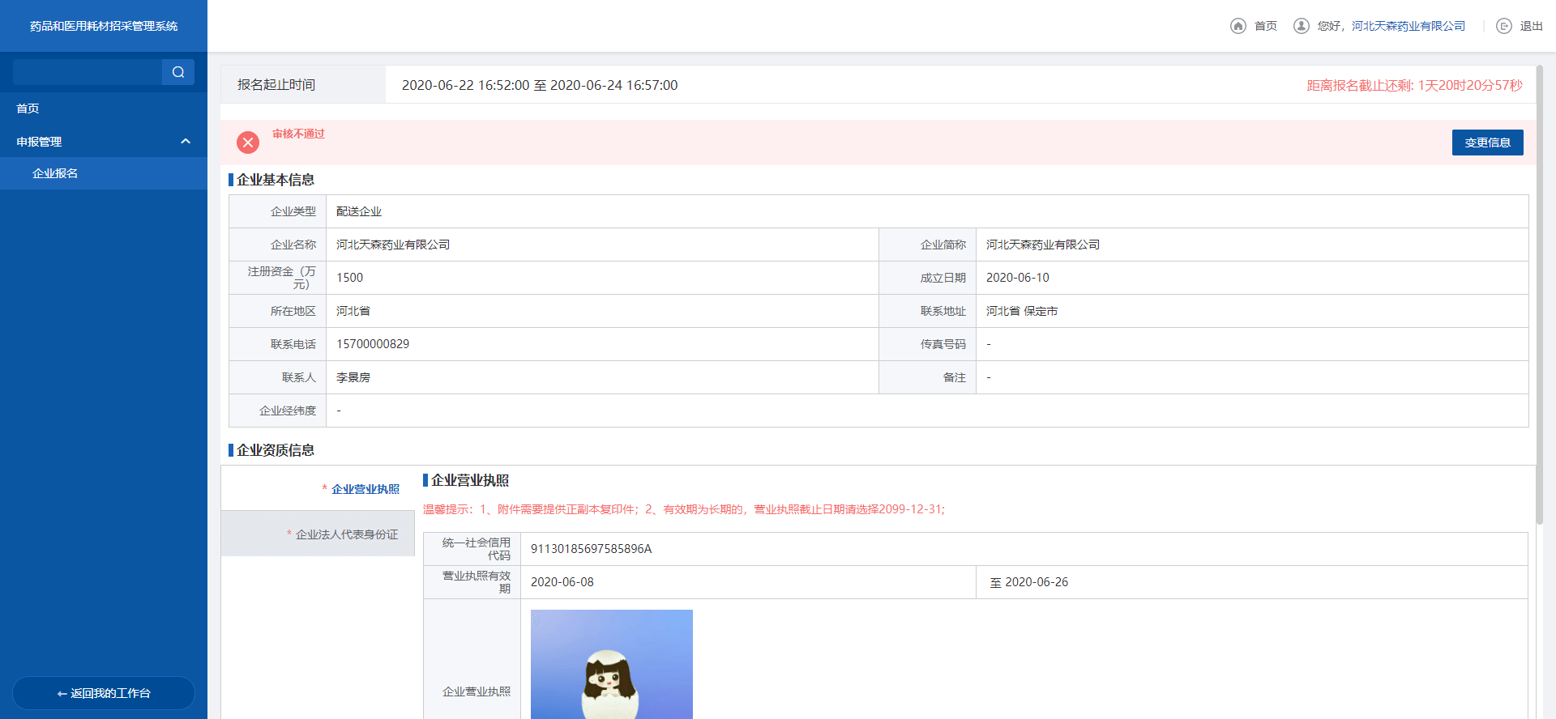
- 配送企业审核不通过页面
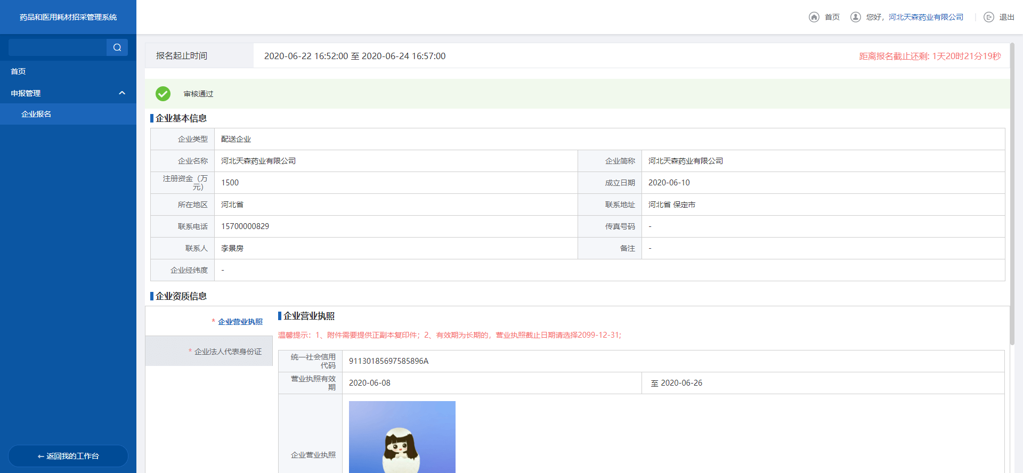
- 配送企业审核通过页面
      - 注意事项
- 当管理端开始审核时，数据状态变为审核中，此时企业端不能进行编辑。
- 企业端填写信息时，带*号的是必填项，没有填写或者漏填时，会有相应的提示信息。
- 当资质库数据状态与项目申报数据状态均为待提交时，在申报时编辑信息同时也修改了资质库信息，除此之外不能编辑。
- 申报报名提交数据时，会从资质库获取最新的审核通过数据填充到报名资料中，如果资质库无审核通过的数据，则申报报名不能进行提交。
  - 资质库管理

我的企业信息
      - 功能描述
配送企业填写耗材企业相关的资质信息,资质信息可以保存、提交、编辑、撤回、查询、查看操作记录，对应的数据状态有待提交、审核中、待审核、审核通过、审核不通过。
      - 操作权限
配送企业：企业耗材资质相关的信息的编辑、保存、提交。
      - 操作流程
- 我的企业信息页面，填写企业资质信息部分内容，点击【保存】则暂存编辑信息，此时数据状态为待提交，点击【保存并提交】，数据状态变为待审核。
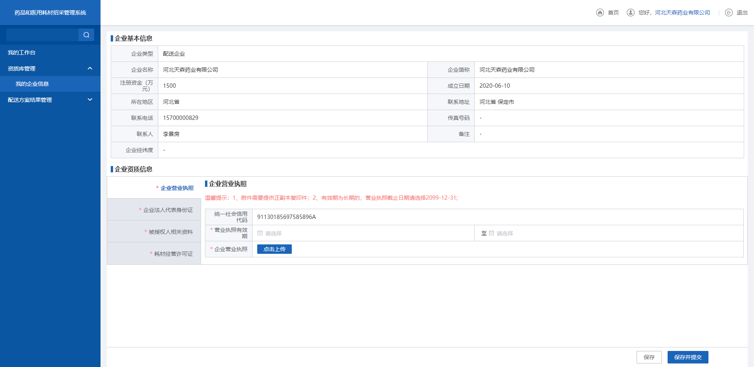
- 查看配送企业资质信息
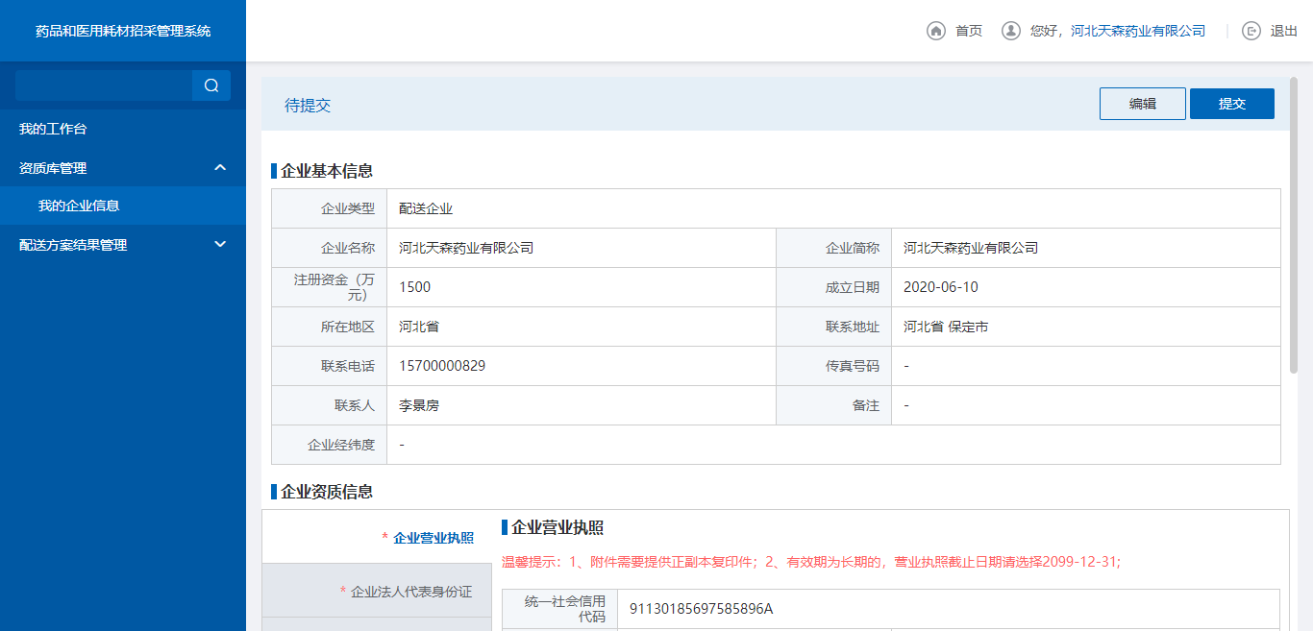
- 编辑配送企业资质信息
- 审核日志部分，输入查询条件，点击【查询】则查询编辑的历史信息列表，点击操作列的【查看】进入到对应的日志详情页面，点击【返回】按钮返回至编辑页面。
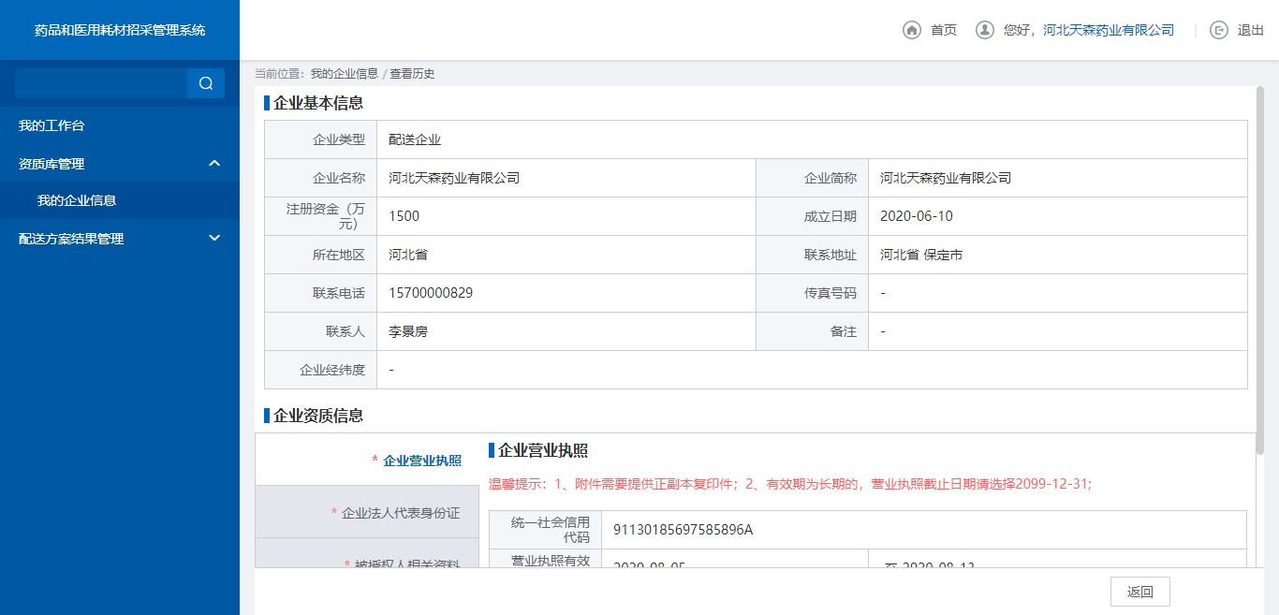
- 查看配送企业资质日志详情信息
- 点击【保存并提交后】，此时数据为待审核状态，点击【撤回至待提交】，数据状态变为待提交，为可编辑状态。
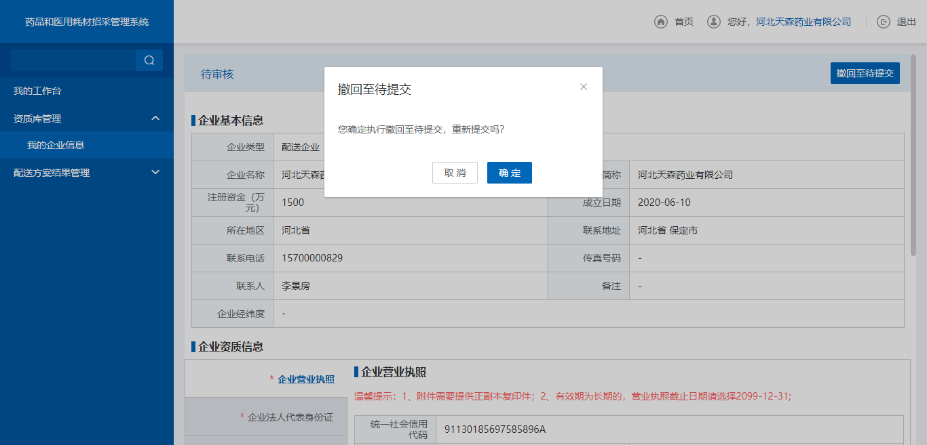
- 编辑状态撤回至待提交
- 当管理端反馈审核结果后，数据状态为审核通过或者审核不通过，此时点击【编辑】，可以对数据进行修改，保存后数据状态变为待提交。
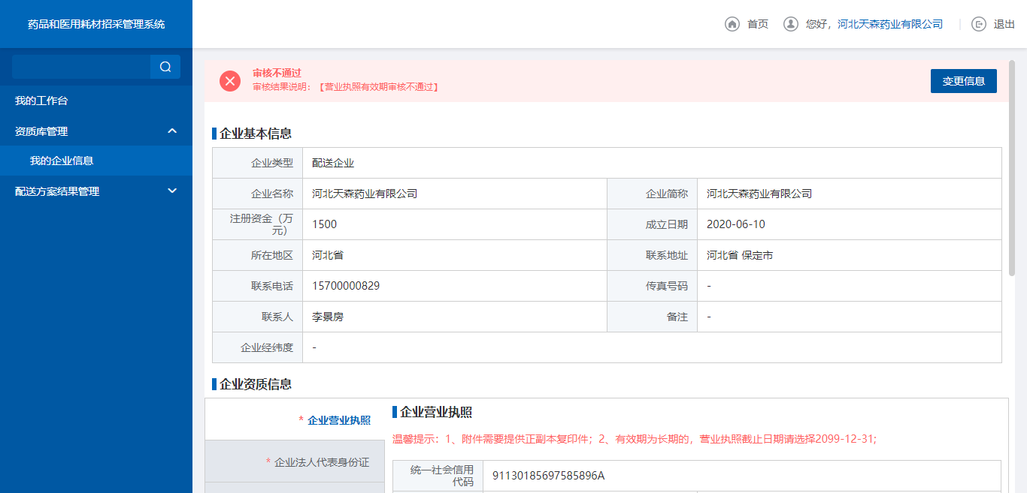
- 审核不通过页面
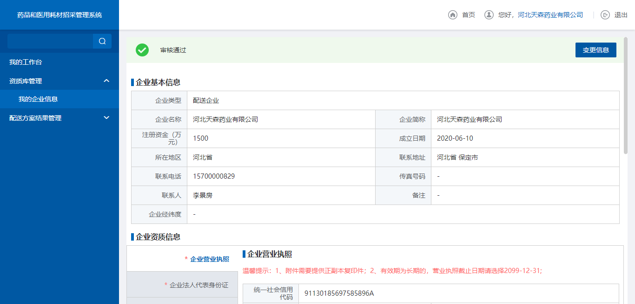
- 审核通过页面
      - 注意事项
- 当管理端开始审核时，数据状态变为审核中，此时企业端不能进行编辑。
- 企业端填写信息时，带*号的是必填项，没有填写或者漏填时，会有相应的提示信息。
  - 配送签约管理

配送方案确认
      - 功能描述
配送企业对生产/代理企业提交的配送点选方案进行确认操作。
      - 操作权限
配送企业：配送方案确认、配送签约、配送签约调整确认。
      - 操作流程
- 点击【配送方案确认】菜单，进入页面。
- 配送方案确认
- 输入查询条件，点击【查询】，会根据筛选条件，展示对应数据。
- 配送方案确认
- 在页面列表的操作栏中，点击【同意】按钮，出现二次确认弹窗界面，同意生产/代理企业提交的方案，列表配送方案状态变为配送已同意。
- 配送方案确认
- 在页面列表的操作栏中，点击【拒绝】按钮，出现二次确认弹窗界面，点击【确认】后，列表状态变为配送已拒绝。
- 配送方案确认
- 在页面列表的操作栏中，点击【查看配送产品】，可查看配送产品详情界面数据。
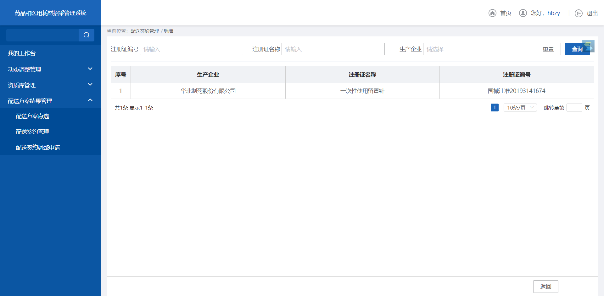
- 配送方案确认
      - 注意事项
无。

配送签约管理
      - 功能描述
配送签约管理用于生产/代理企业在配送区域内选择配送企业以及该企业负责配送的产品，提交给配送企业确认，配送企业同意后，双方即可签订配送协议。
      - 操作权限
配送企业：配送方案确认、配送签约、配送签约调整确认。
      - 操作流程
- 点击【配送签约管理】菜单，进入页面。
- 配送方案确认
- 点击【下载协议模板】，下载出配送协议模板数据。
- 配送方案确认
- 在页面列表的操作栏中点击【上传配送协议】按钮，可上传配送协议文件。
- 配送方案确认
- 在页面列表的操作栏中点击【签订】按钮，如果生产企业已签订协议，此时签约状态变为，“双方已签订”，如果生产企业未签订，此时点击【签订】，签约状态变为“配送企业已签订，生产企业未签订”。
- 配送方案确认
- 在列表操作栏中点击【查看】按钮，可查看双方签约的数据。
- 配送方案确认
- 在列表操作栏中点击【明细】，可查看该签约的药品明细数据。
- 配送方案确认
- 输入查询条件，点击【查询】，会根据筛选条件，展示对应数据。
- 配送方案确认
      - 注意事项
无。

配送签约调整确认
      - 功能描述
配送企业对生产/代理企业的配送签约调整申请进行确认，同意或者不同意调整。
      - 操作权限
配送企业：配送方案确认、配送签约、配送签约调整确认。
      - 操作流程
- 点击【配送签约调整确认】菜单，进入页面。
- 配送方案确认
- 输入查询条件，点击【查询】，会根据筛选条件，展示对应数据。
- 配送方案确认
- 在页面列表的操作栏中点击【确认】按钮，跳转至申请调整的配送企业的确认界面。
- 配送方案确认
- 点击配送方案调整确认详情界面，点击【产品明细】，可查看产品信息。
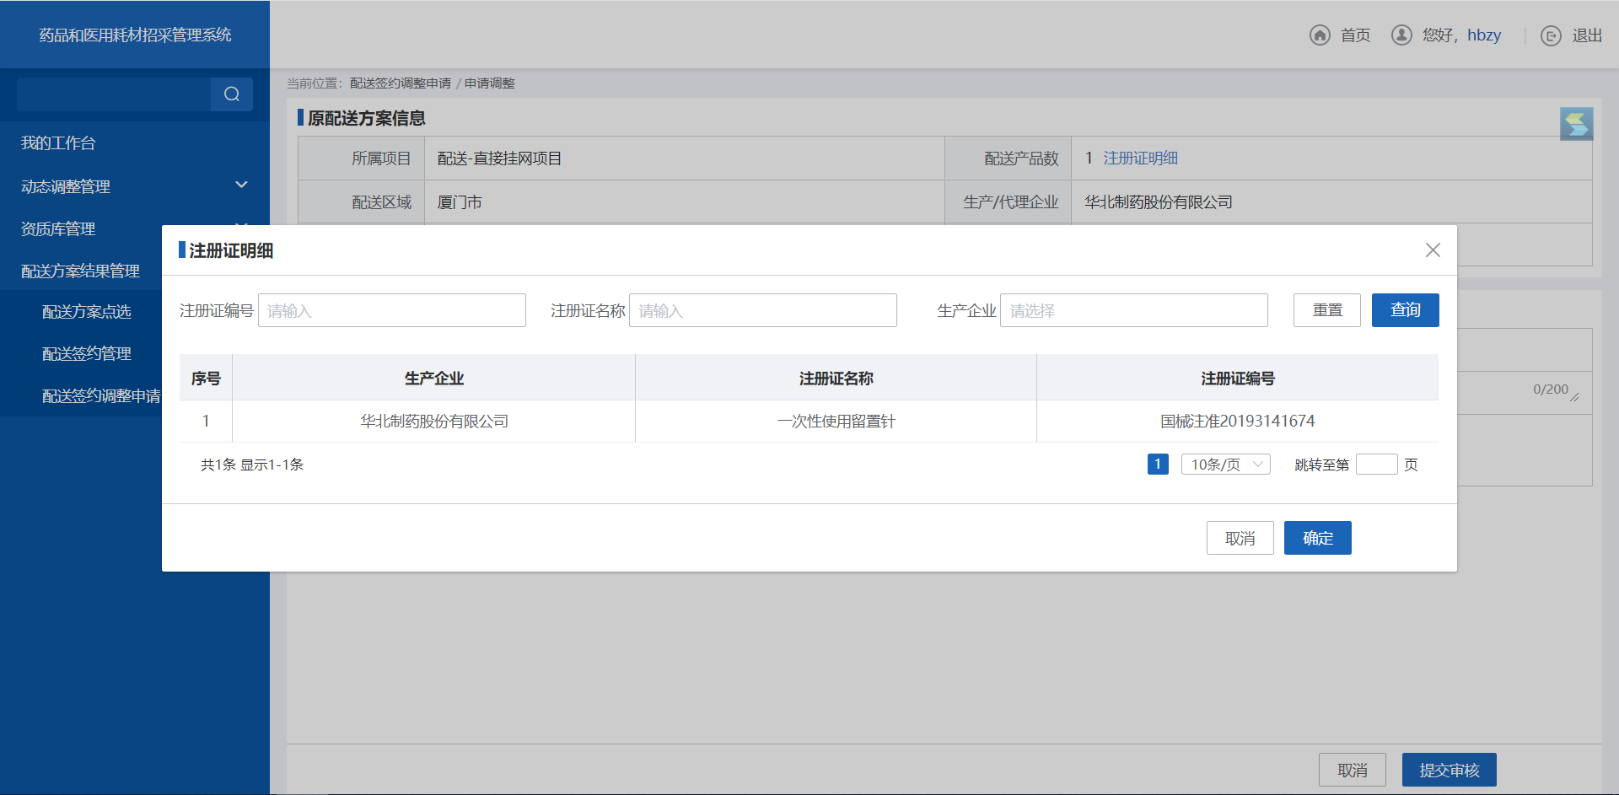
- 配送方案确认
- 点击配送方案调整确认的详情界面，选择同意调整/不同意调整，点击【提交】，数据至已确认tab下，若同意调整，配送方案更改，若不同意调整，配送方案不变，仍为原方案。
- 配送方案确认
- 点击已确认tab下的列表操作列的【调整日志】，跳转至调整日志界面。
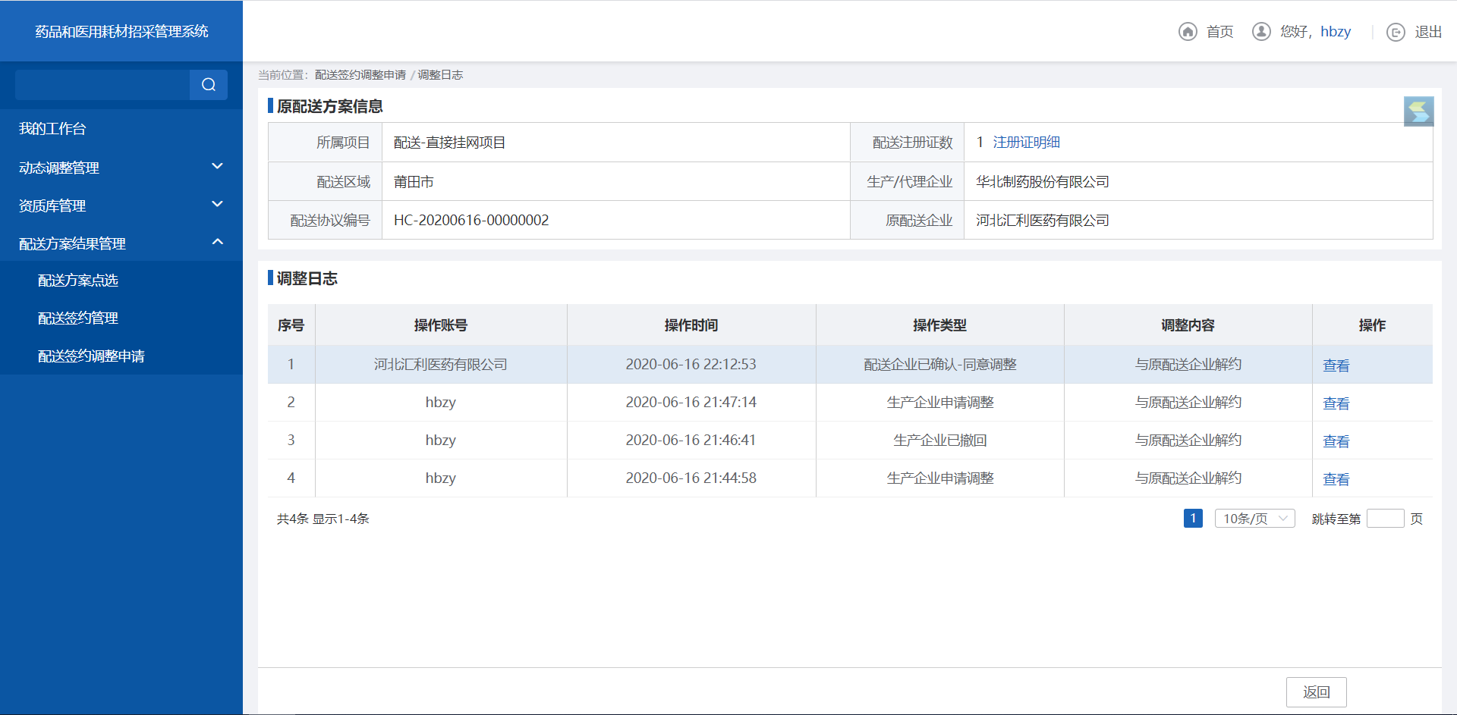
- 配送方案确认
- 配送方案调整确认，调整日志模块，点击该模块处操作列的【查看】，可查看配送方案调整的日志。
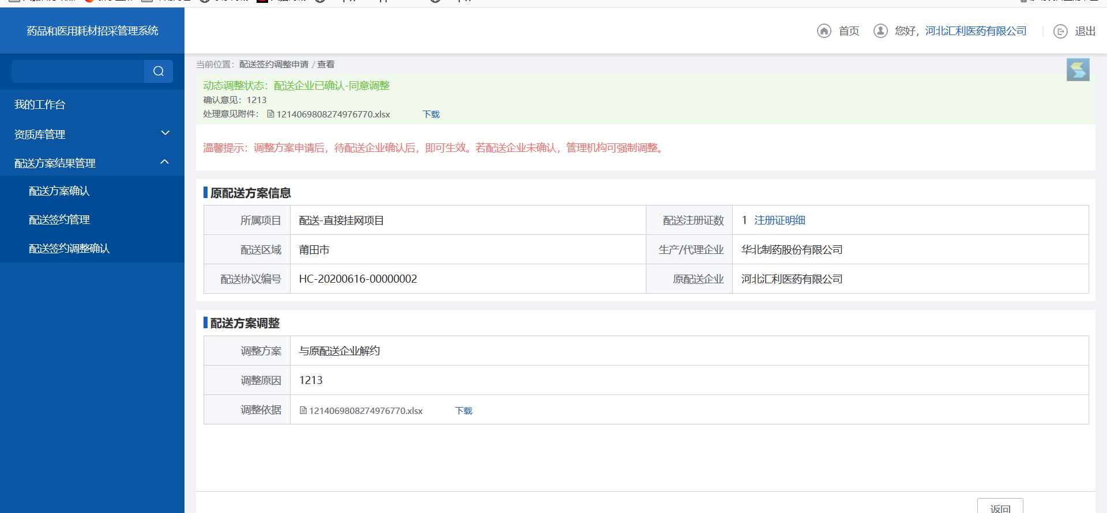
- 配送方案确认
      - 注意事项
无。
- 药品交易结算
  - 工作台

功能描述
交易结算相关业务数据的统计和待办事项提醒。

操作权限
配送企业：查看统计和待办事项。

操作流程
1. 进入【工作台】页面，查看配送企业的统计数据。
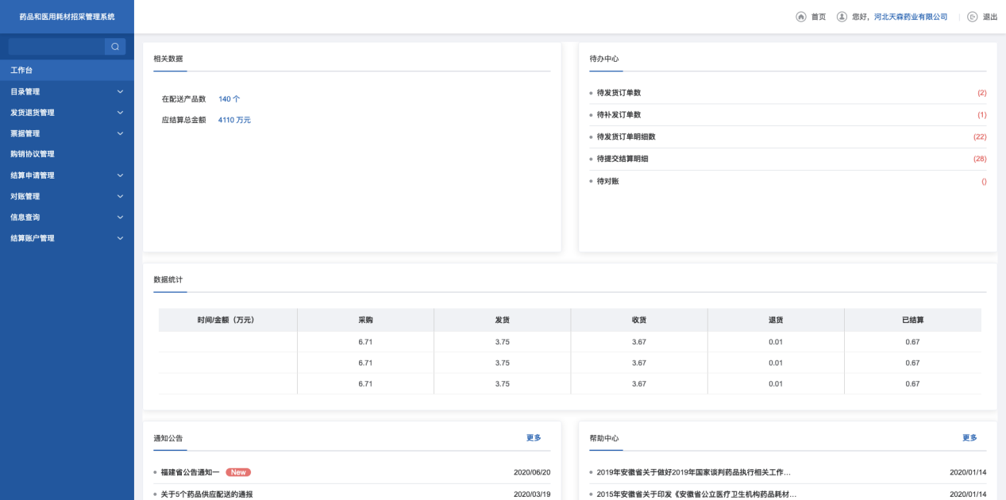
- 工作台

注意事项
工作台只展示配送企业统计数据。
  - 目录管理

配送目录查询
      - 功能描述
配送企业可对配送目录数据进行查询。
      - 操作权限
配送企业：查看配送目录。
      - 操作流程
1. 点击【配送目录查询】，跳转到配送目录查询列表。
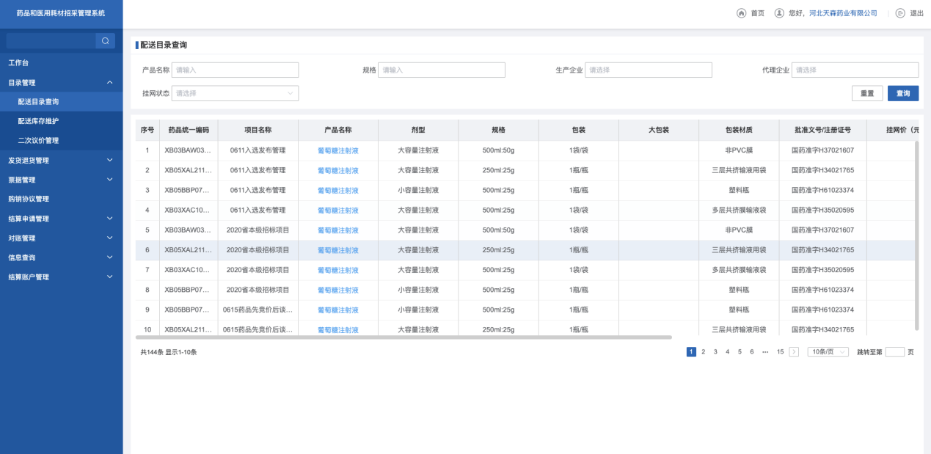
- 配送目录查询
      - 注意事项
配送企业能查询本企业配送目录信息。

配送库存维护
      - 功能描述
配送企业可对配送目录设置联系人以及缺货等信息。
      - 操作权限
配送企业：设置产品的联系人和缺货信息。
      - 操作流程
1. 点击【配送库存查询】，跳转配送库存查询列表。
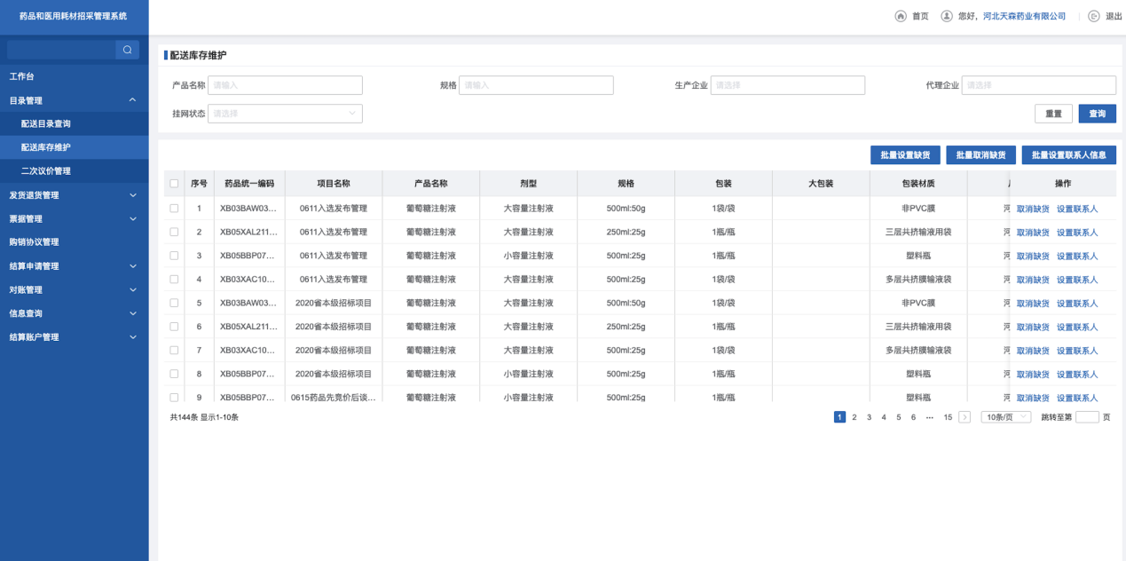
- 配送库存查询
2. 选择需要取消缺货的配送库存，点击【取消缺货】，设置当前配送库存状态为有货。
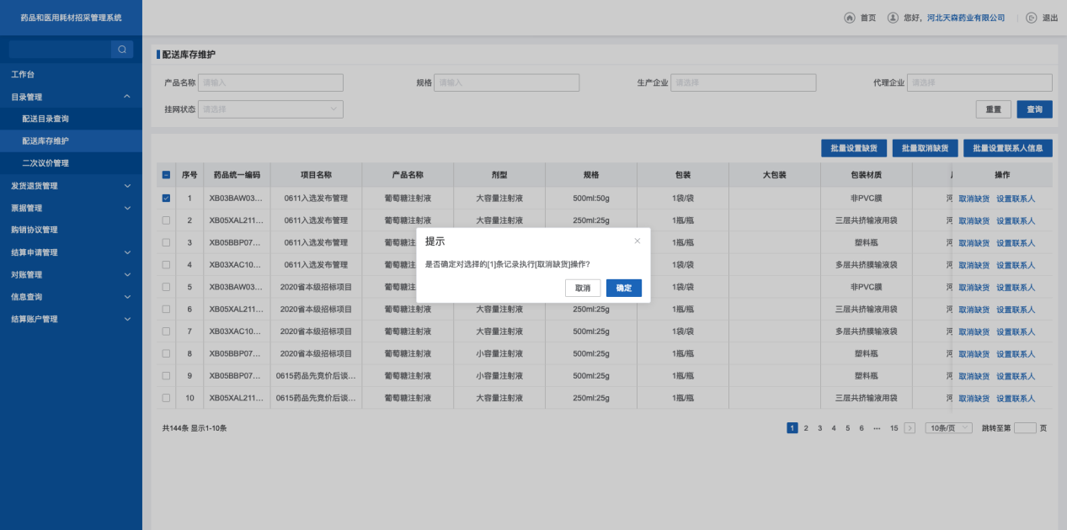
3. 选择需要设置缺货的配送库存，点击【设置缺货】，设置当前配送库存状态为缺货。
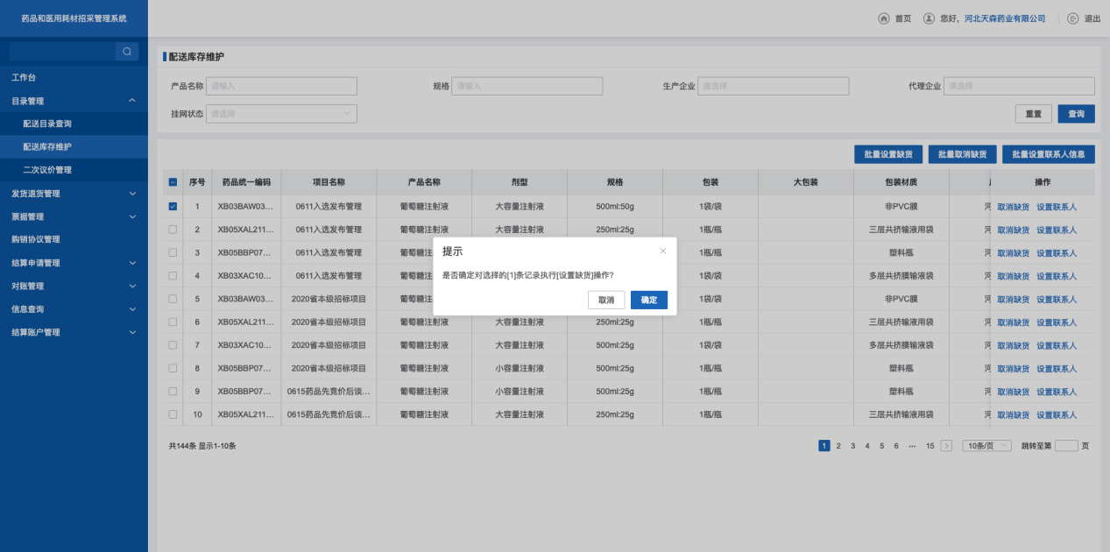
4. 选择需要设置联系人的配送库存，点击【设置联系人】，设置当前配送库存的联系人信息。
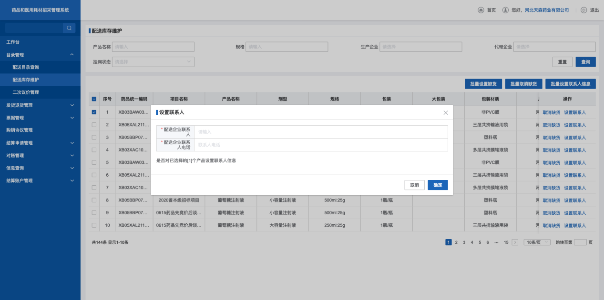
- 设置联系人
      - 注意事项
无。

二次议价管理
      - 功能描述
配送企业可对医院添加二次议价产品进行议价操作。
      - 操作权限
配送企业：议价。
      - 操作流程
1、点击【二次议价管理】，进入二次议价查询列表。
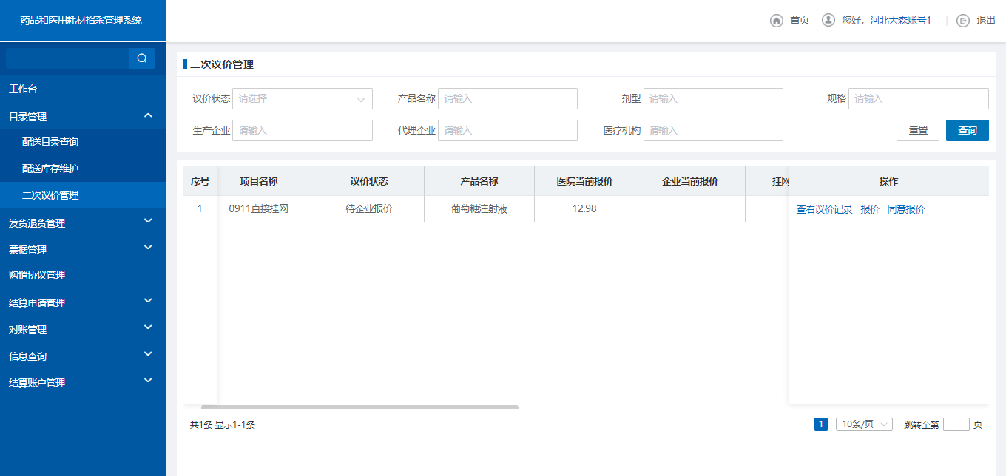
- 查询二次议价信息
2、点击【查看报价记录】，查看医疗机构的报价记录。
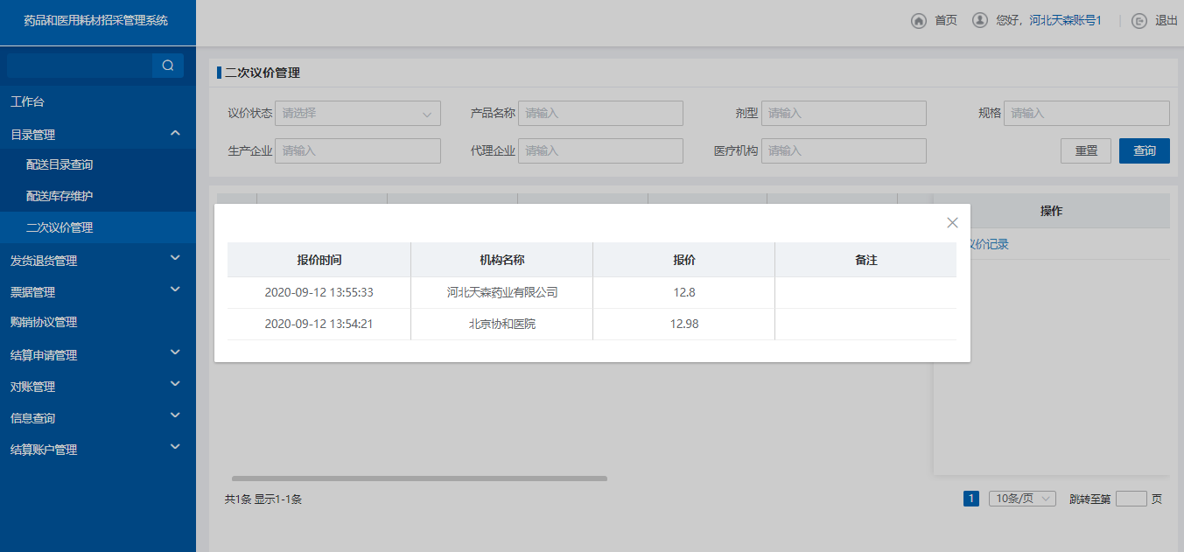
- 查看报价记录
3、点击【报价】，配送企业进行报价。
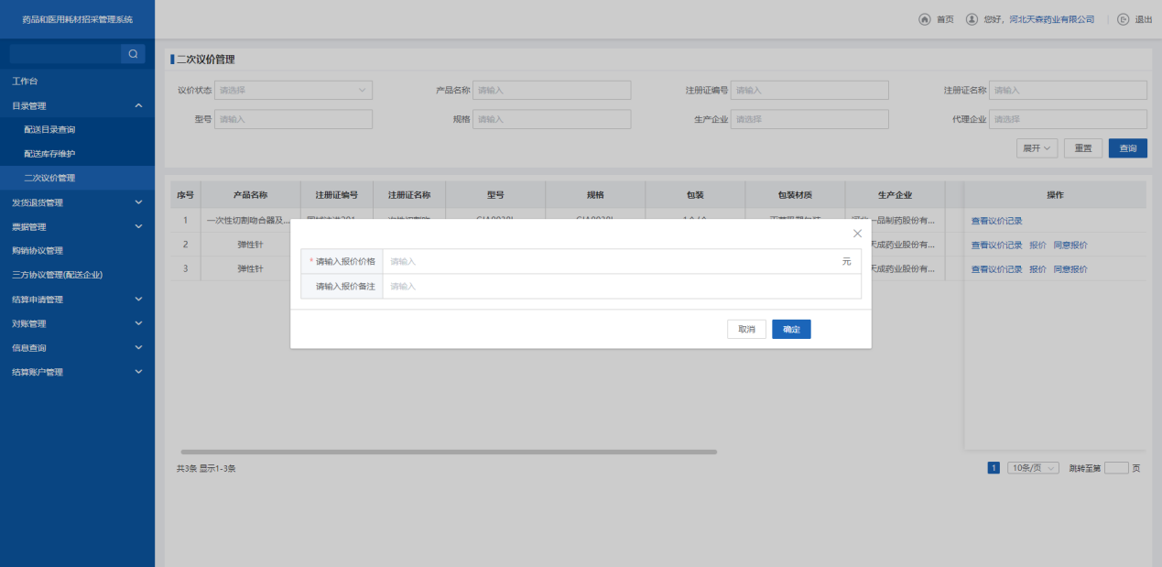
- 配送企业报价
      - 注意事项
配送企业只能同意或者重新报价。
  - 发货退货管理

按订单发货
      - 功能描述
配送企业对医疗机构发送的采购计划执行发货操作。
      - 操作权限
配送企业：订单发货。
      - 操作流程
1. 点击【按订单发货】，跳转按订单发货查询列表。
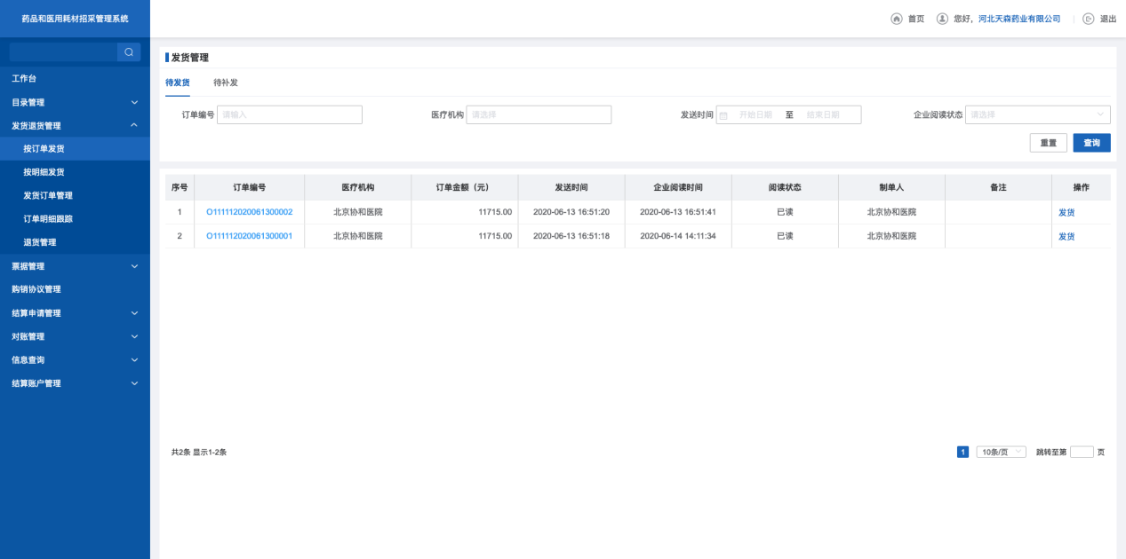
- 待发货
2. 点击订单编号，跳转订单查询详情列表。
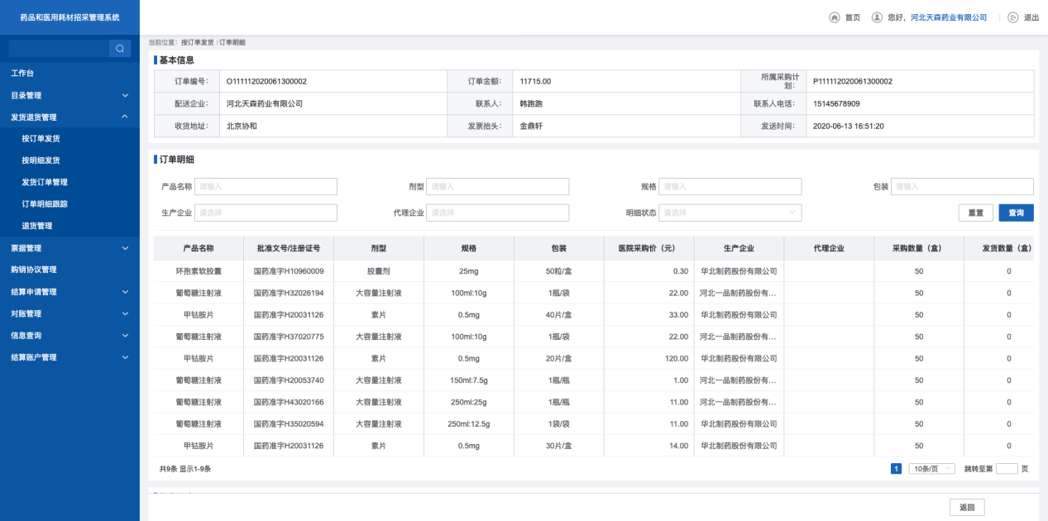
- 订单详情
3. 点击【发货】，跳转发货列表，填写发货数据，进行发货。
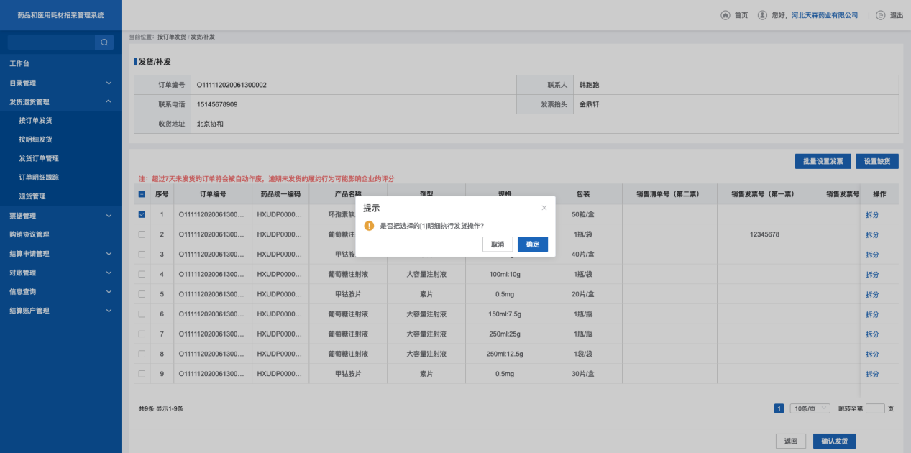
- 发货
4. 点击【批量设置发票】，设置当前发货订单的发票信息。
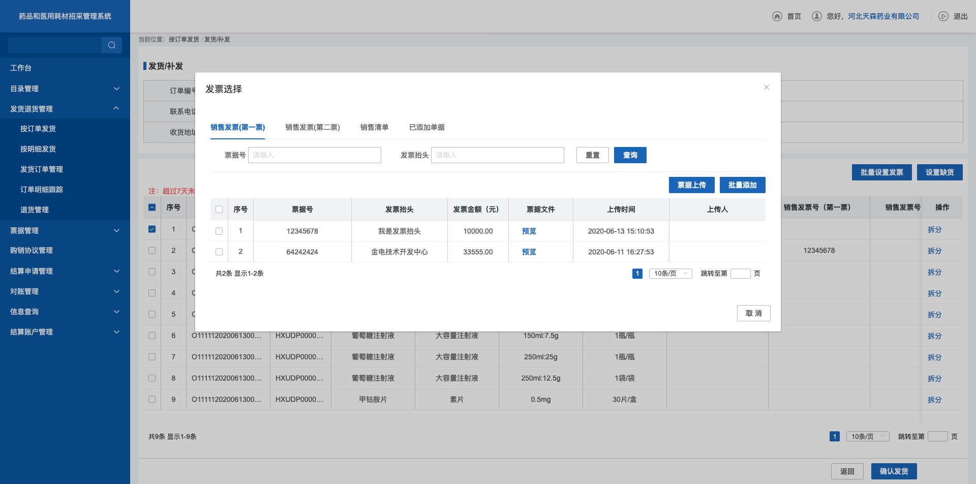
- 批量设置发票
5. 选择设置缺货的发货信息，点击【设置缺货】，设置当前发货订单为缺货。
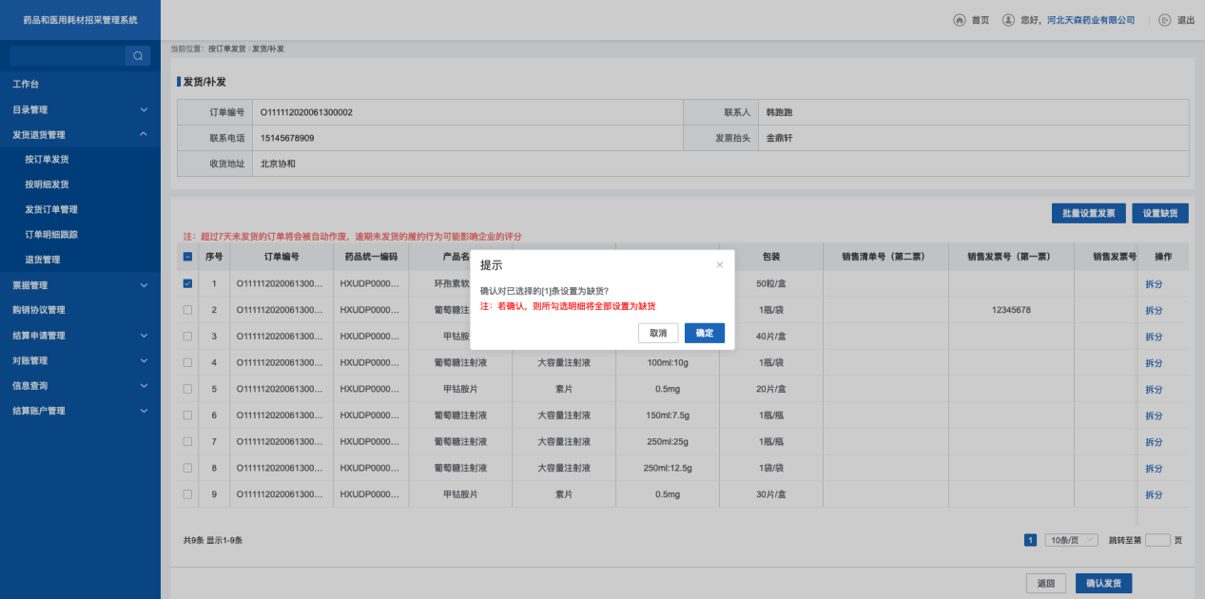
- 设置缺货
6. 选择需要进行发货的数据，点击【确认发货】，执行发货。
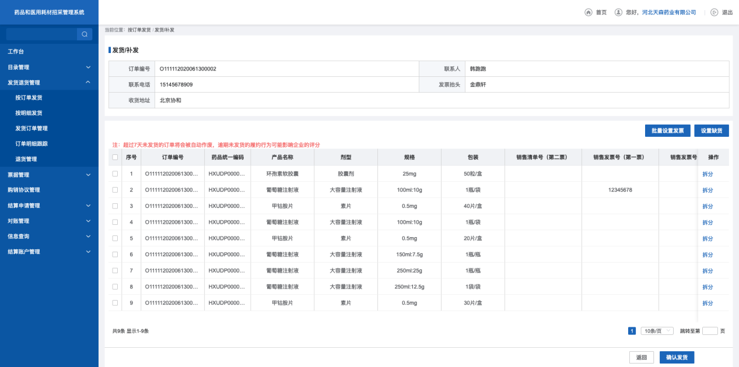
- 确认发货
7. 点击【待补发】，跳转待补发查询列表，其发货流程和和待发货流程数据一致。
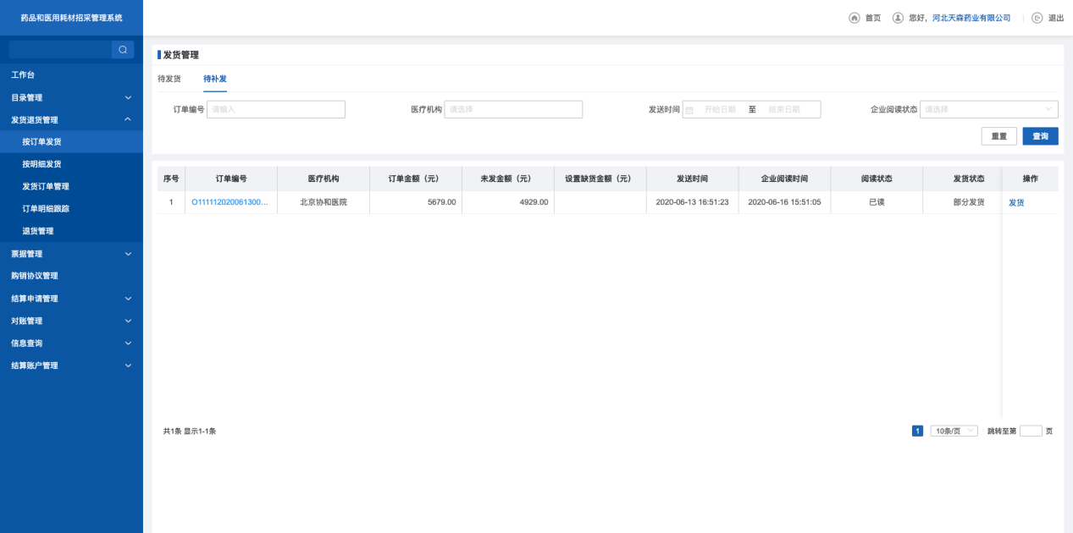
- 待补发
      - 注意事项
设置缺货的发货数据无法进行发货。

按明细发货
      - 功能描述
按明细发货对医疗机构发送的采购计划明细执行发货操作。
      - 操作权限
配送企业：按明细发货。
      - 操作流程
1. 点击【按明细发货】，跳转按明细发货查询列表。
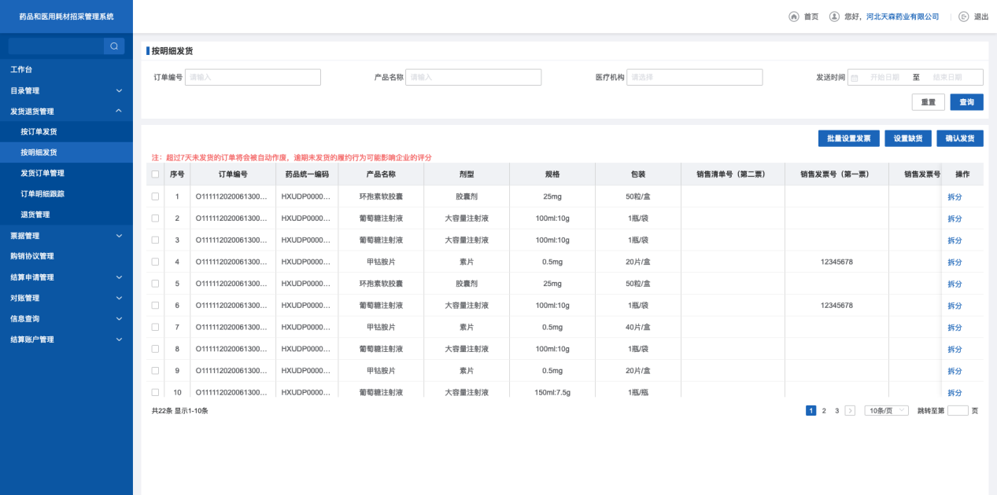
- 按明细发货
2. 点击【拆分】，拆分当前发货明细为两条明细数据。
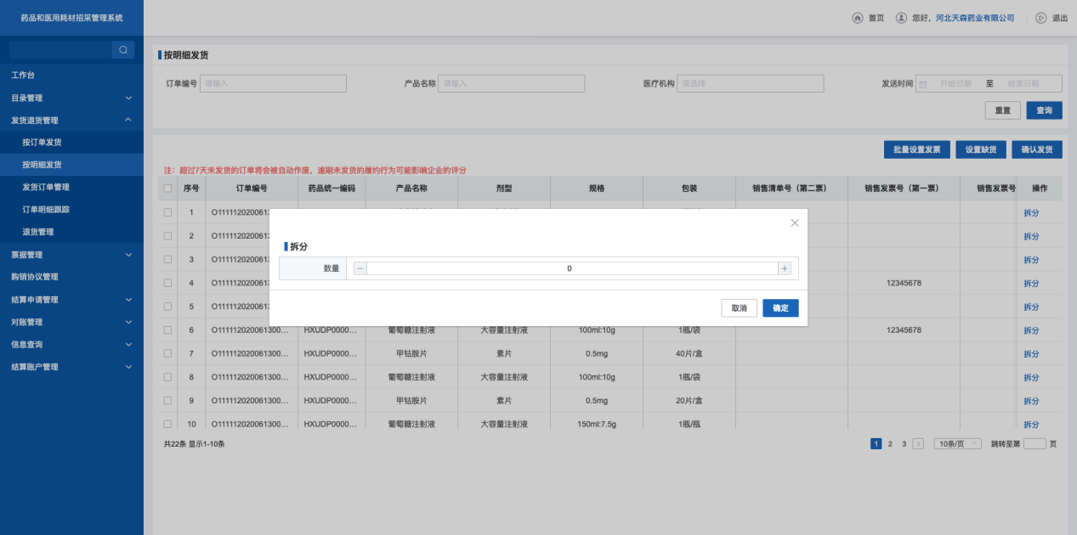
- 拆分
3. 选择需要发货的明细数据，点击【确认发货】，执行发货操作。
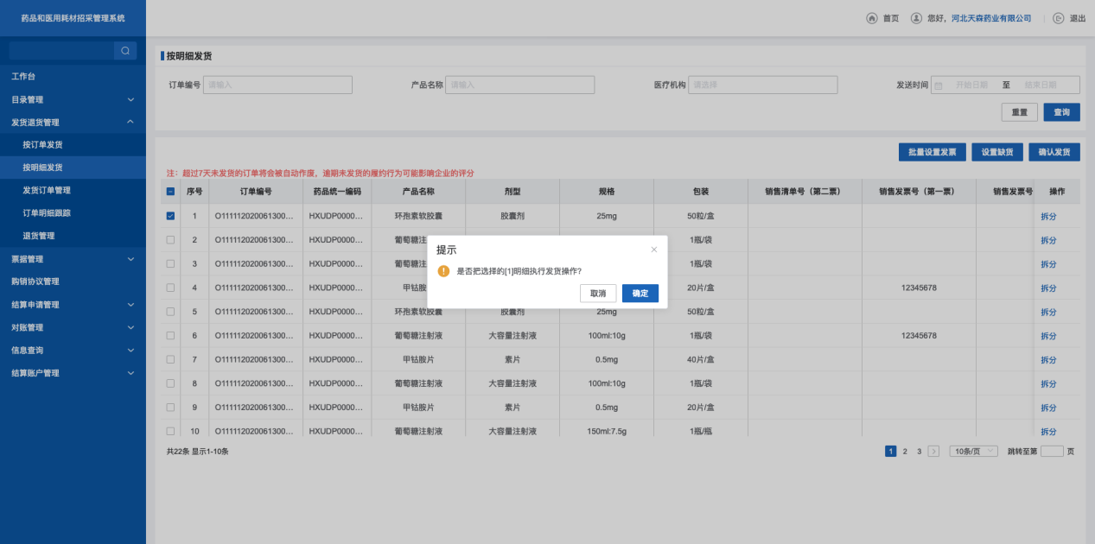
- 确认发货
4. 点击【批量设置发票】，设置当前发货明细的发票信息。
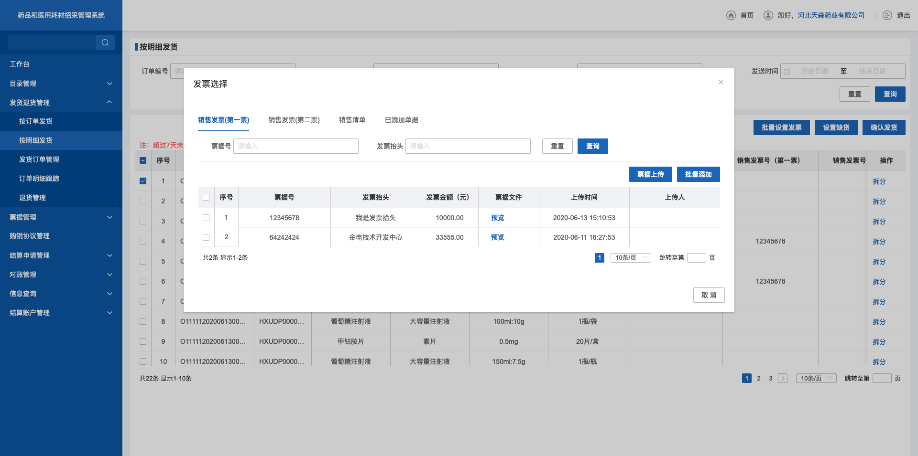
- 批量设置发票
5. 选择需要设置为缺货的发货明细，点击【设置缺货】，设置当前发货明细为缺货状态。
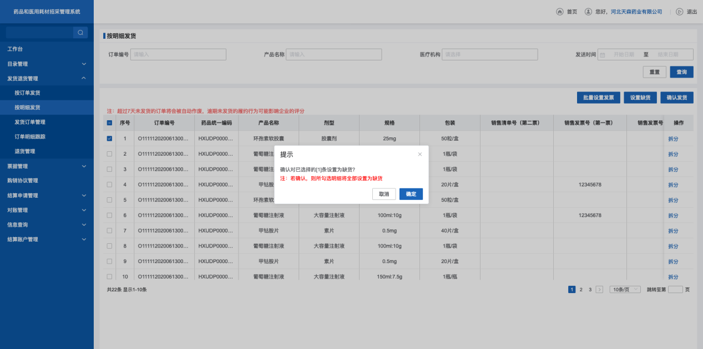
- 设置缺货
      - 注意事项
无。

发货订单管理
      - 功能描述
配送企业对发货订单的统一管理。
      - 操作权限
配送企业：管理发货订单。
      - 操作流程
1. 点击【发货订单管理】，跳转未完成查询列表。
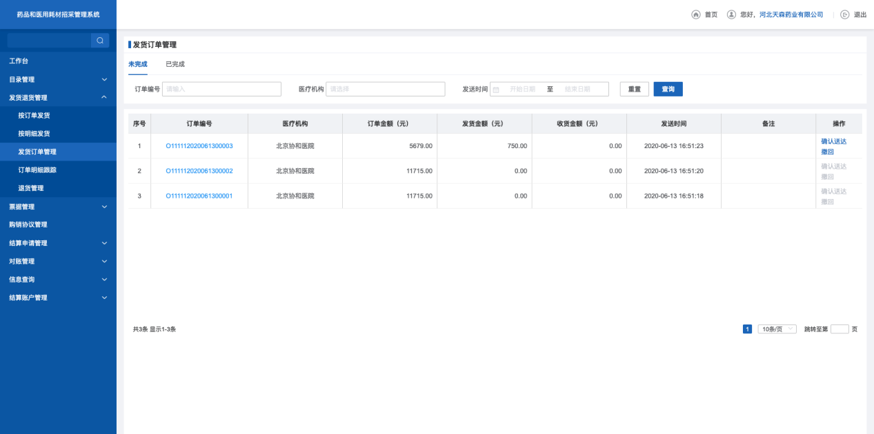
- 发货订单管理
2. 点击【确认送达】，跳转订单详情列表。
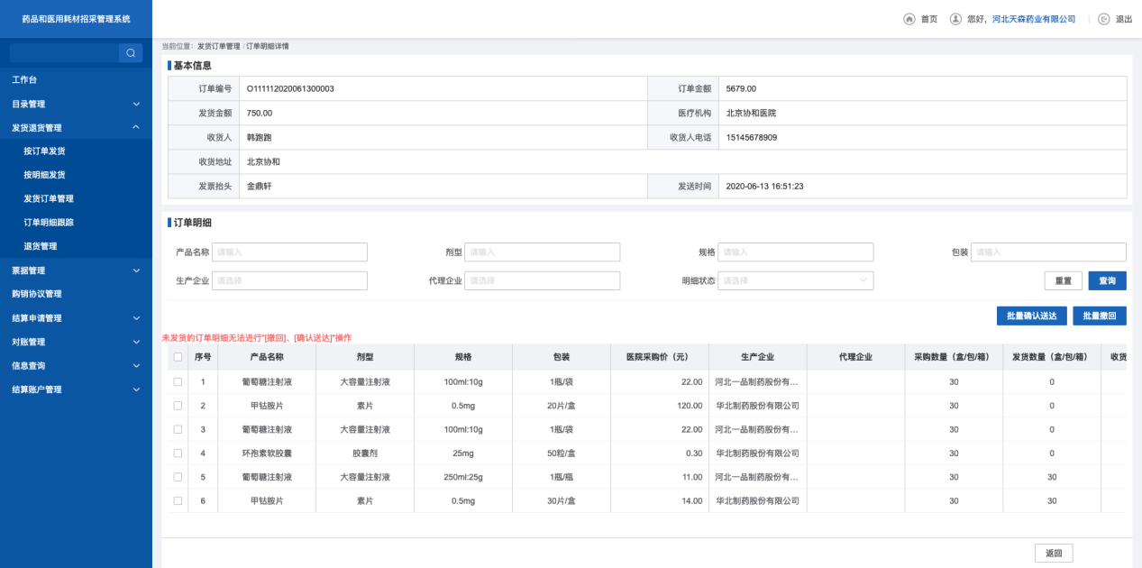
- 确认送达
3. 选择需要设置确认送达的订单详情数据，点击【确认送达】，设置当前明细为送达状态。
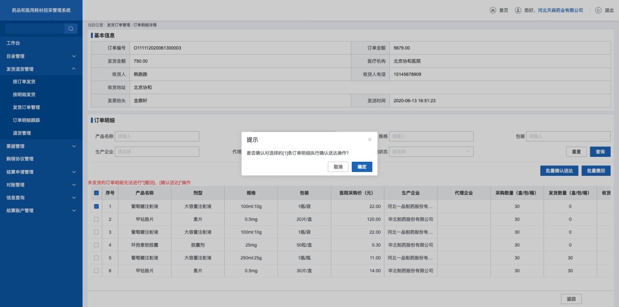
- 确认送达订单
4. 选择需要进行撤回的订单明细，点击【批量撤回】，撤回订单明细数据。
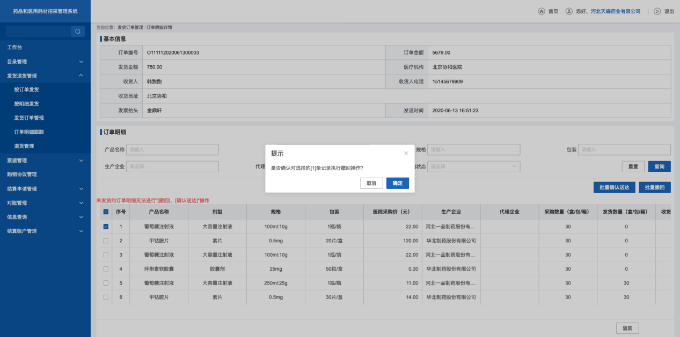
- 批量撤回
5. 点击【已完成】，跳转已完成发货查询列表。
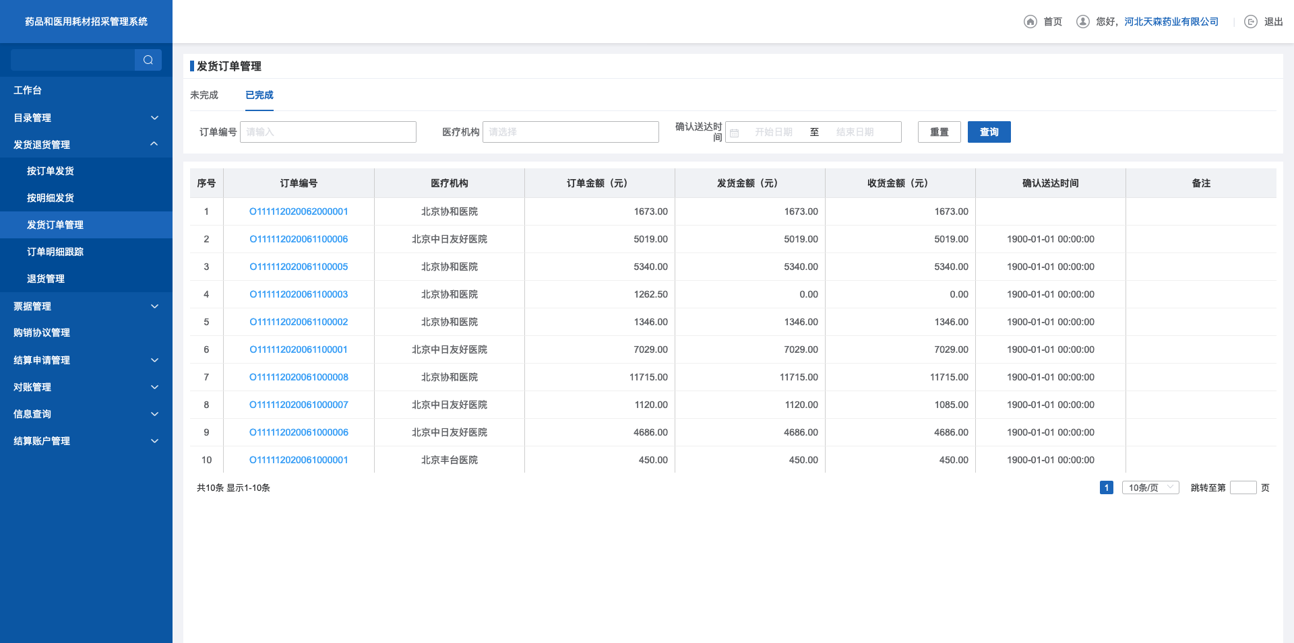
- 已完成
      - 注意事项
确认送达不影响医疗机构收货，只是标志配送企业的送达状态。

订单明细跟踪
      - 功能描述
配送企业对订单状态明细的跟踪汇总查询。
      - 操作权限
配送企业：订单明细跟踪查询。
      - 操作流程
1. 点击【订单明细跟踪】，跳转订单明细跟踪待发货查询列表。
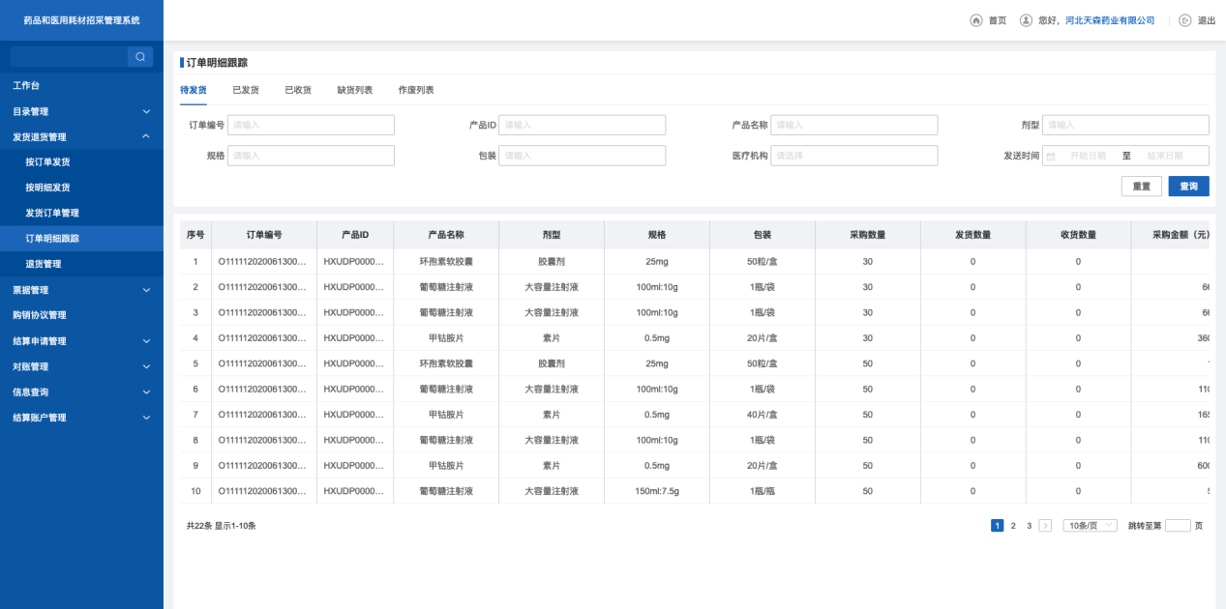
- 待发货
2. 点击【已发货】，跳转订单明细跟踪已发货查询列表。
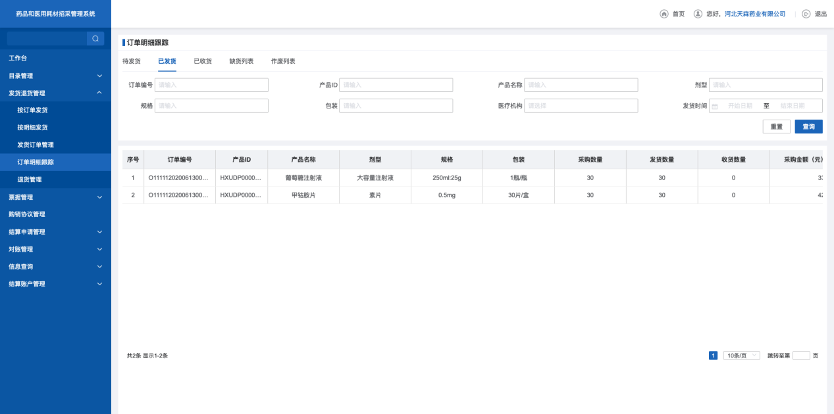
- 已发货
3. 点击【已收货】，跳转订单明细跟踪已收货查询列表。
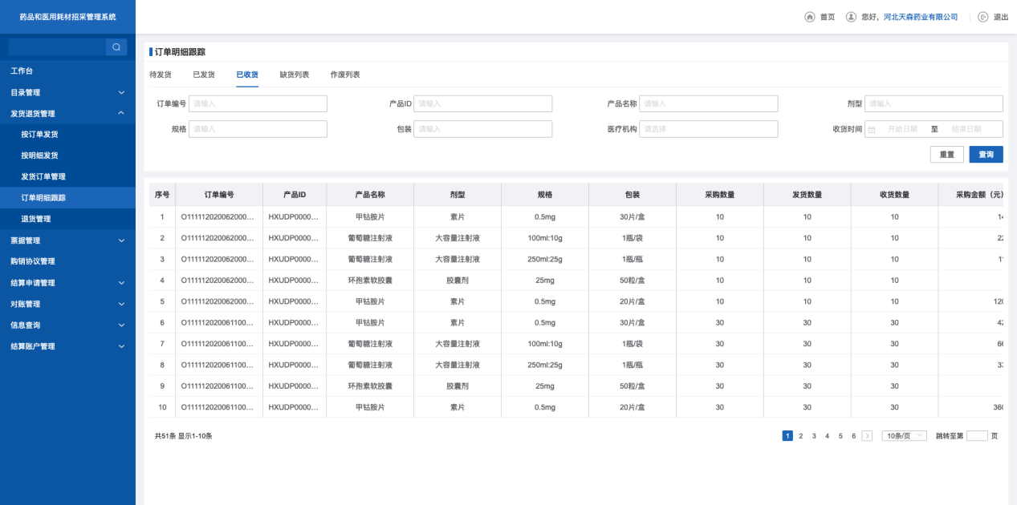
- 待收货
4. 点击【缺货列表】，跳转订单明细跟踪缺货列表查询列表。
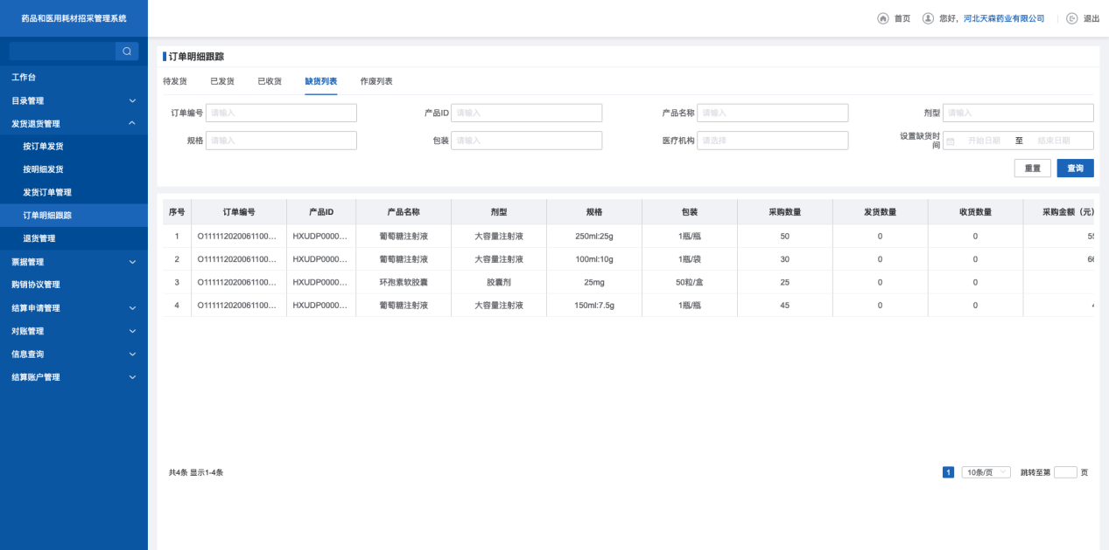
- 缺货列表
5. 点击【作废列表】，跳转订单明细跟踪作废列表查询列表。
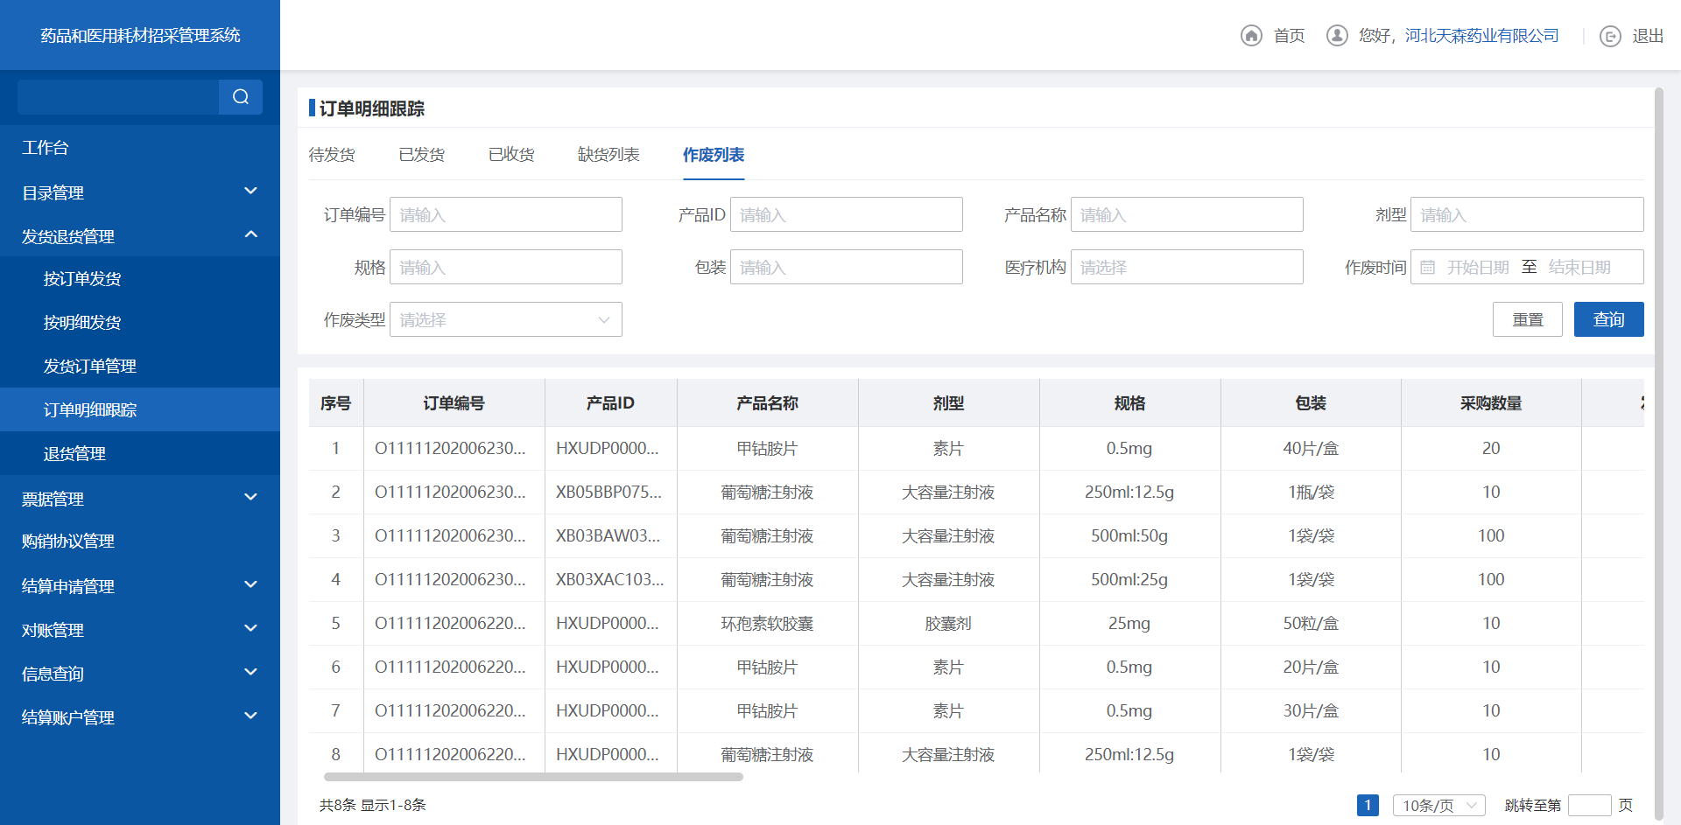
- 作废列表
      - 注意事项
配送企业对订单状态明细的跟踪汇总查询。

退货管理
      - 功能描述
配送企业可对医疗机构提交的退货订单执行确认或退回等操作。
      - 操作权限
配送企业：退货确认或退回。
      - 操作流程
1. 点击【退货管理】，跳转退回待确认查询列表。
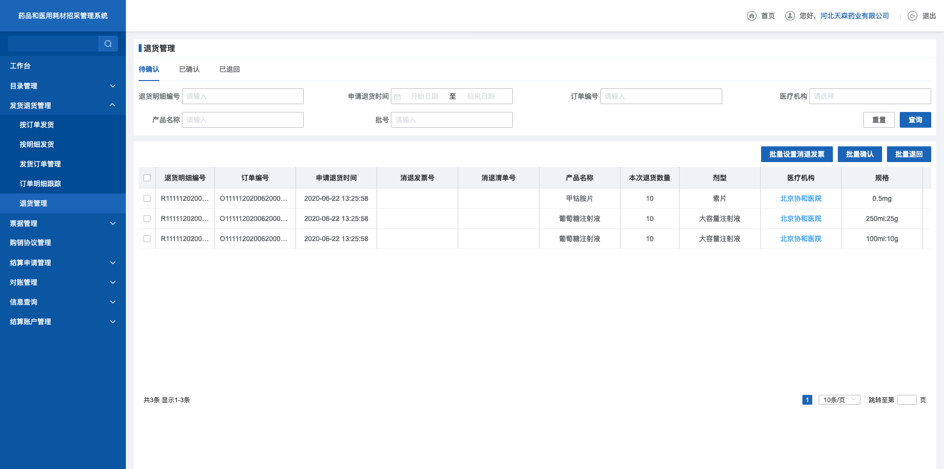
- 待确认
2. 选择确认退货的退货单，点击【确认退货】，执行退货。
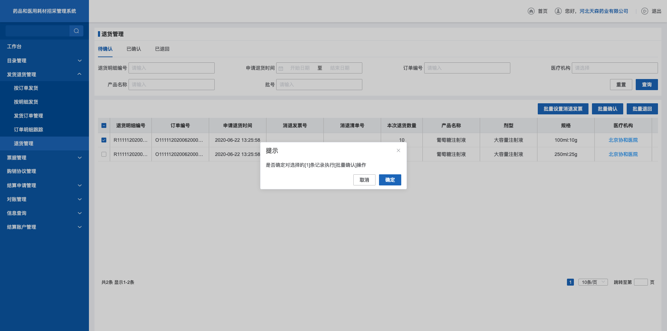
- 确认退货
3. 点击【批量设置清退发票】，设置当前退货单的清退发票。
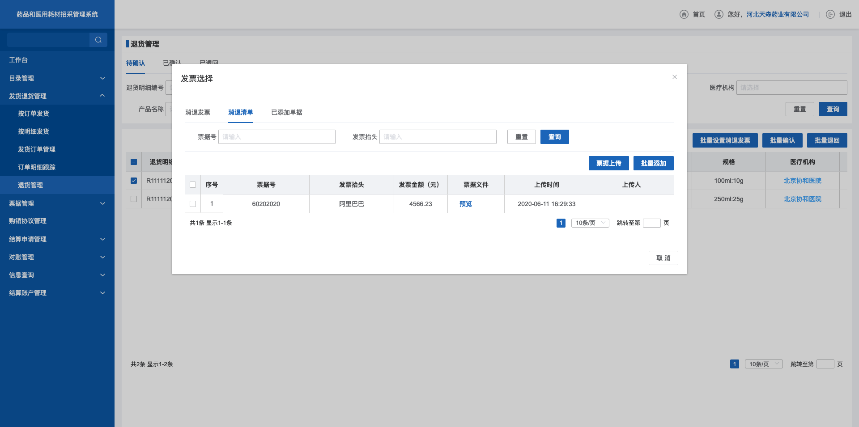
- 批量设置清退发票
4. 选择要退回的退货单，点击【批量退回】，退回当前的退货单。
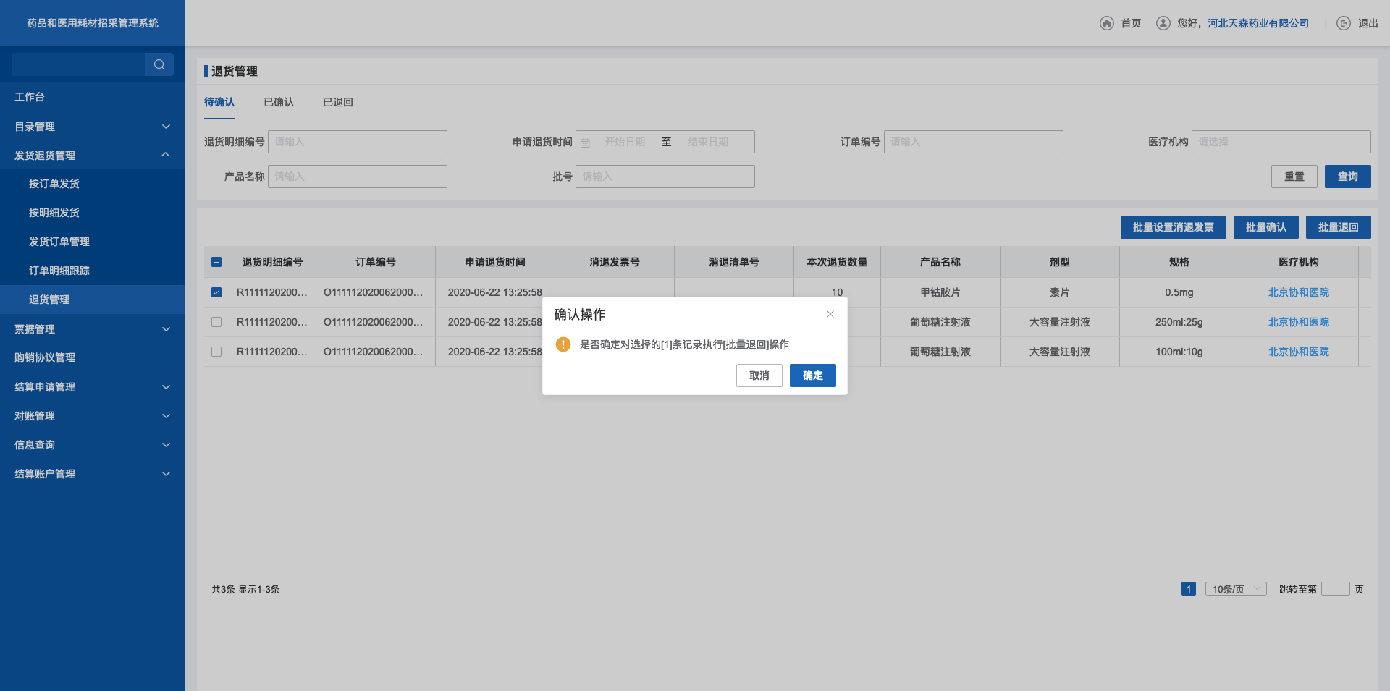
- 批量退回
5. 点击【已确认】，跳转退货已确认查询列表。
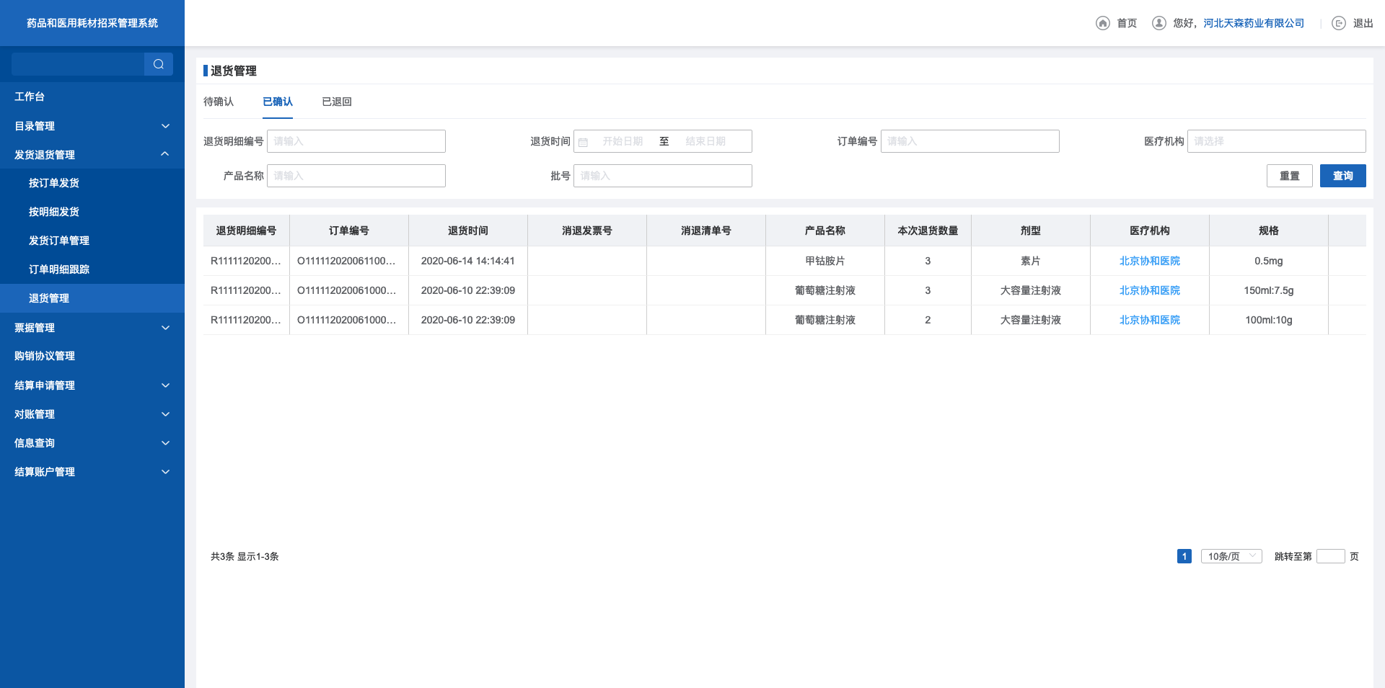
- 已确定
6. 点击【已退回】，跳转退货已退回查询列表。
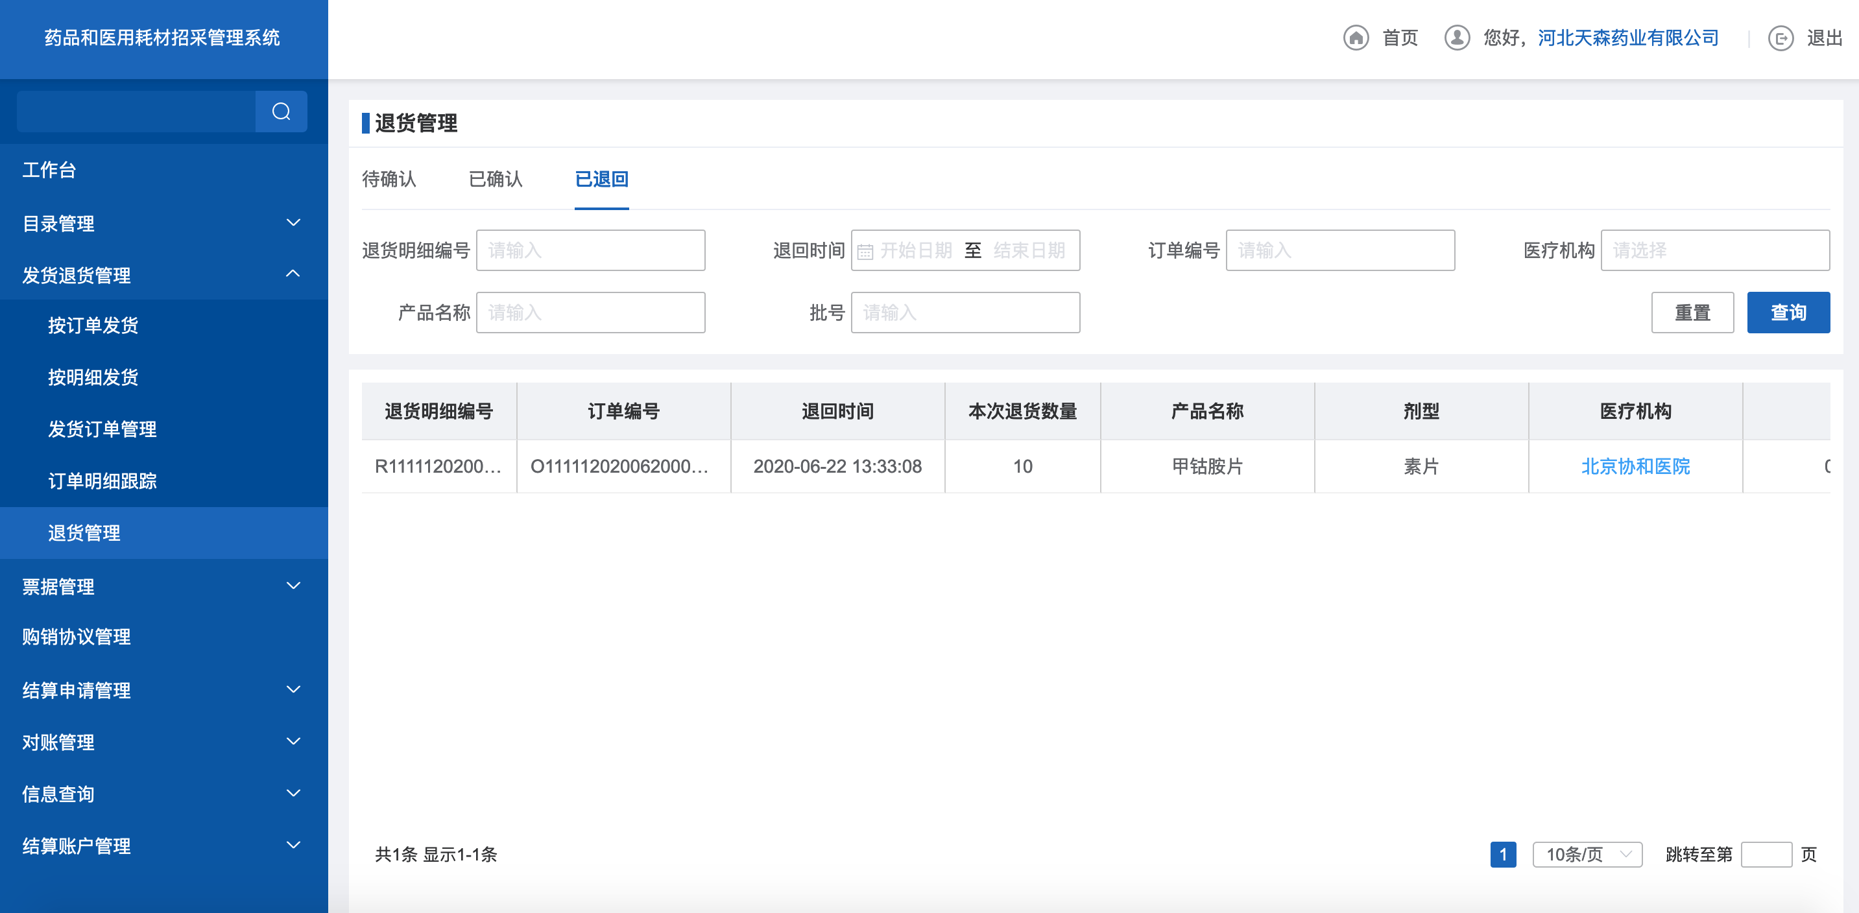
- 已退回
      - 注意事项
退回的退货数据，医疗机构可重新填写再次进行退货。
  - 票据管理

票据维护
      - 功能描述
配送企业对发退货的发票信息的统一维护。
      - 操作权限
配送企业：维护票据信息。
      - 操作流程
1. 点击【票据维护】，跳转票据维护的查询列表。
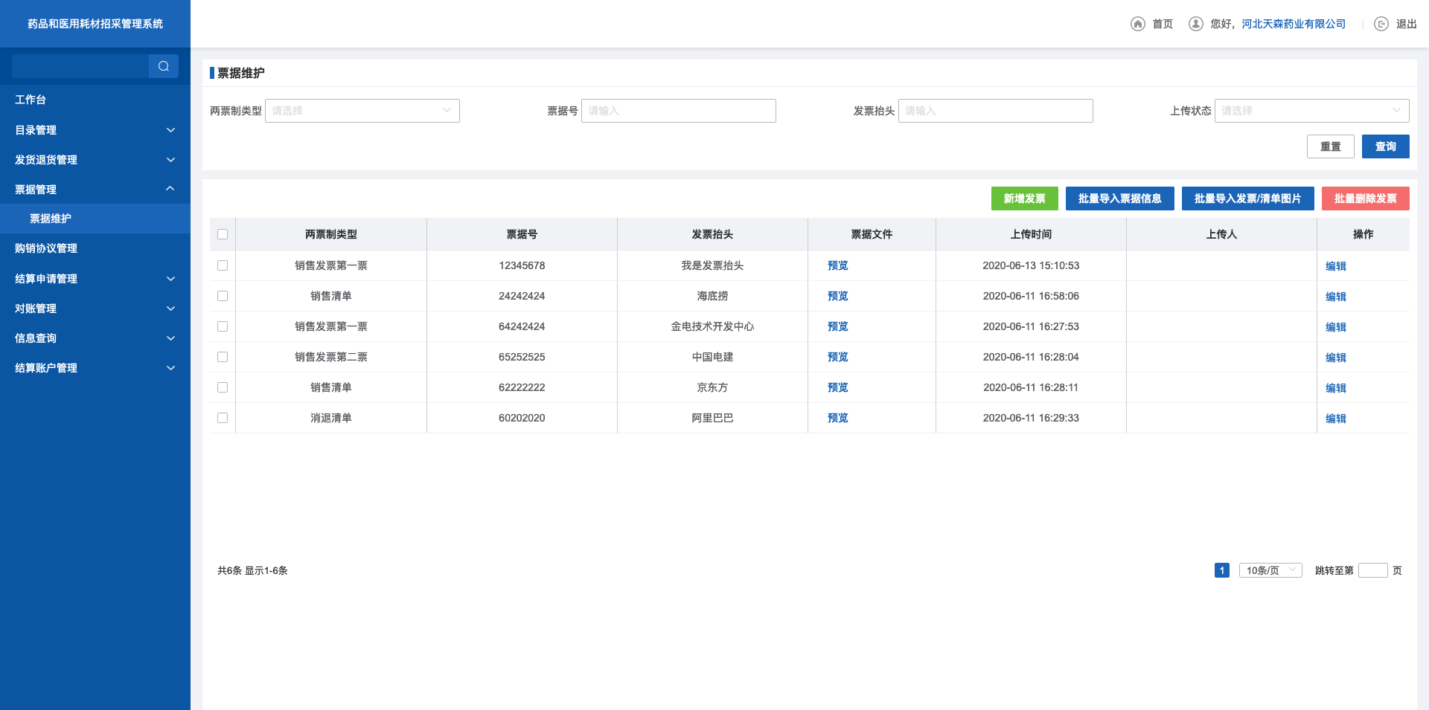
- 票据维护
2. 点击【新增发票】，填写发票信息，完成发票的新增。
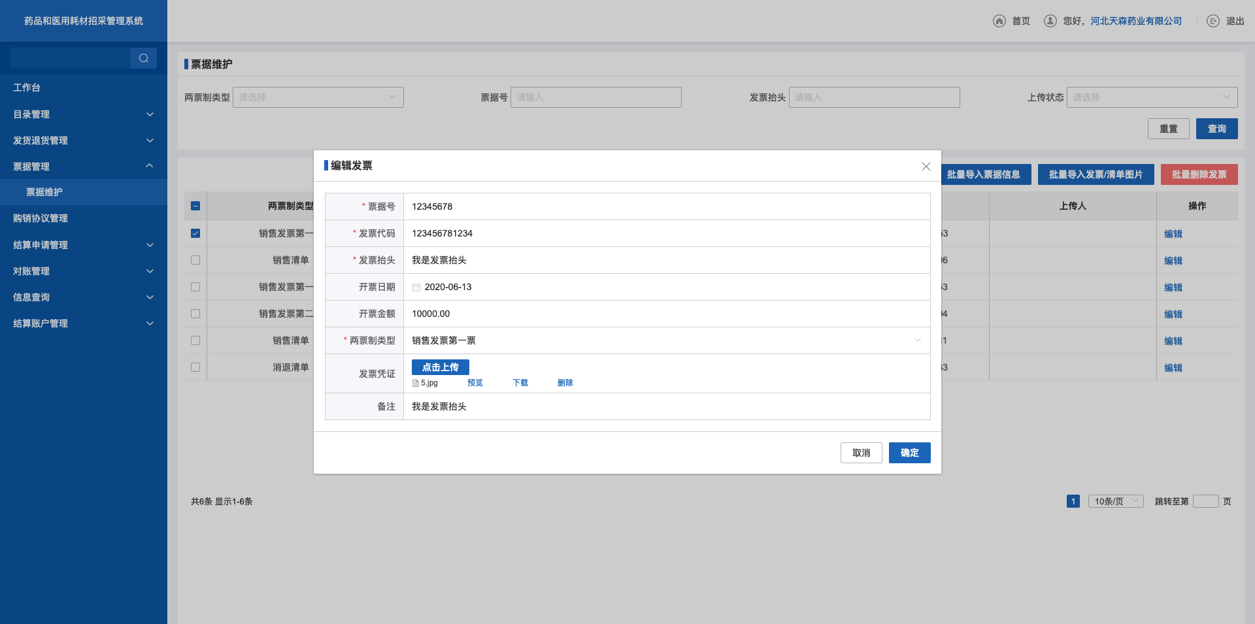
- 新增发票
3. 选择需要删除的发票数据，点击【删除】，删除该发票数据。
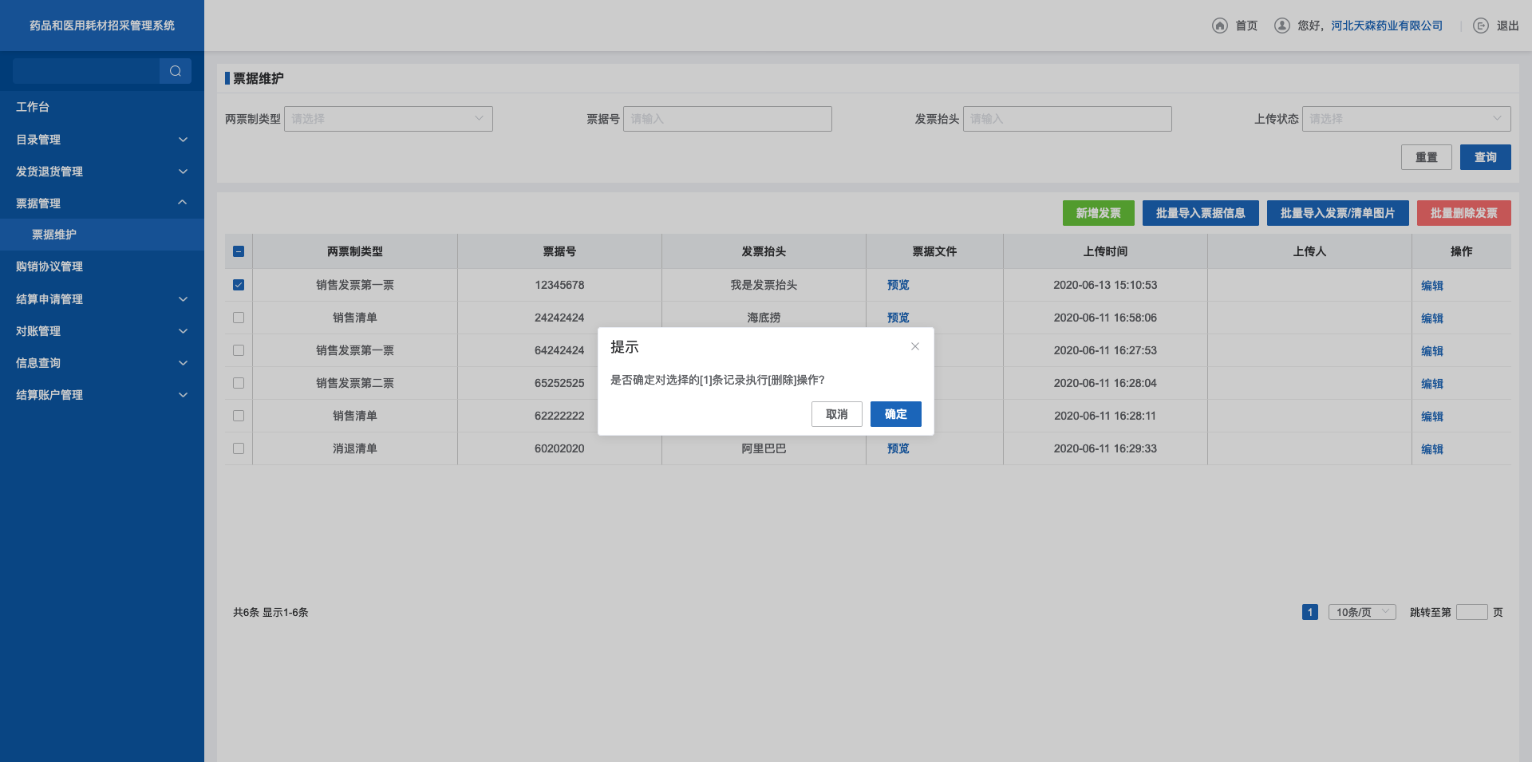
- 删除发票
4. 点击【批量导入票据信息】，跳转票据上传页面。
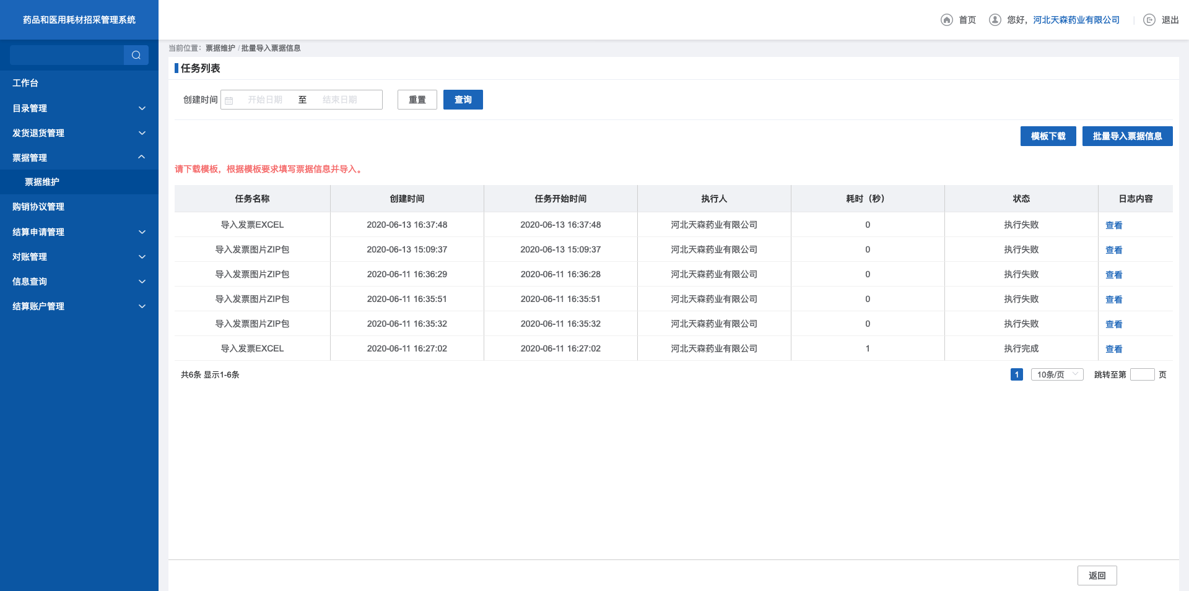
- 批量导入票据信息
5. 点击【批量导入票据信息】，上传excel文件，导入票据。
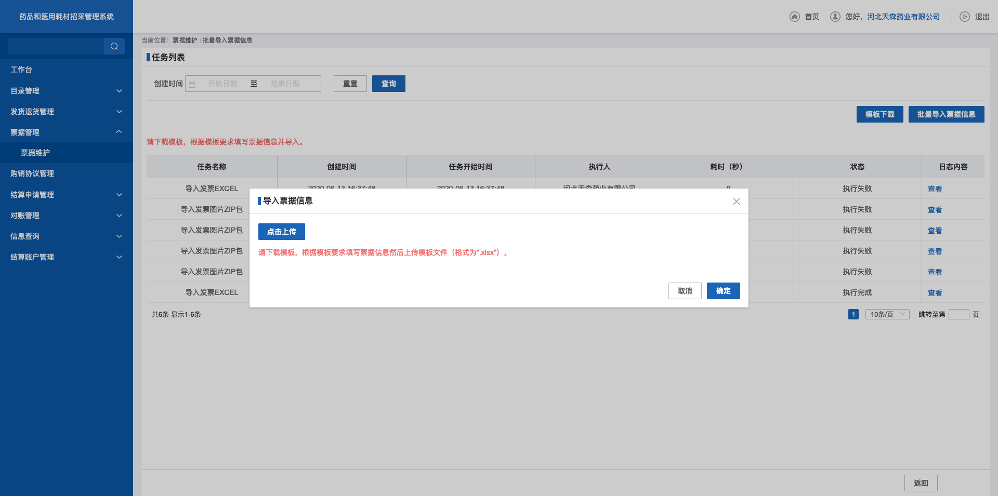
- 批量导入excel票据
6. 点击【批量导入发票/清单图片】，导入压缩包图片。
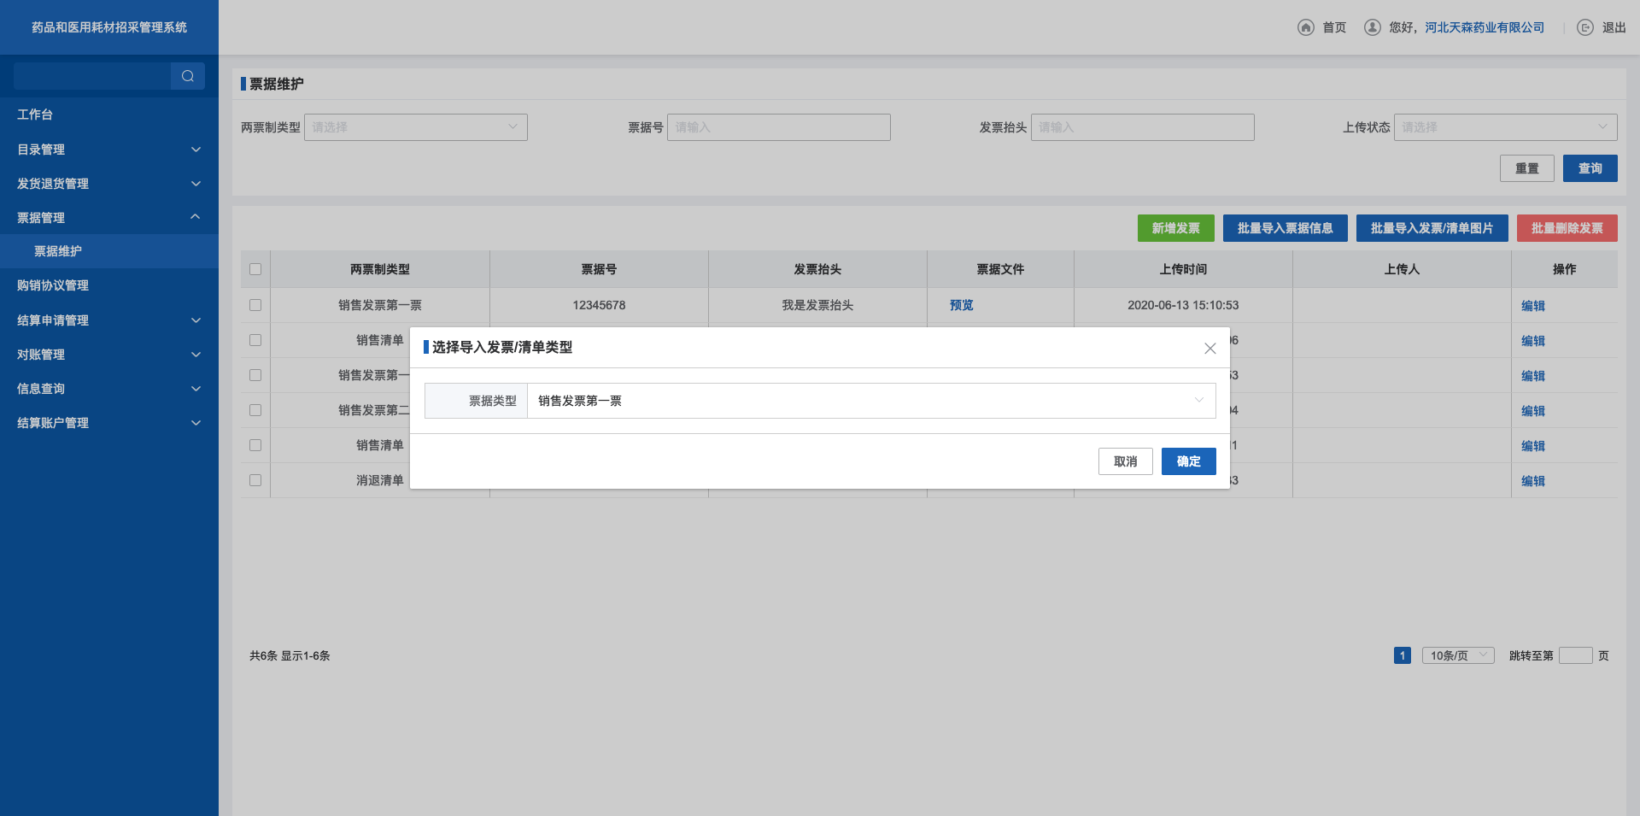
- 导入压缩包票据
      - 注意事项
配送企业导入的发票图片可以在发退货流程中进行选择。
  - 协议管理

购销协议管理
      - 功能描述
配送企业，添加，上传线下签订的购销协议，完成协议签订。
      - 操作权限
配送企业：添加、上传购销协议。
      - 操作流程
1. 配送点击【购销协议管理】，跳转购销协议查询列表。
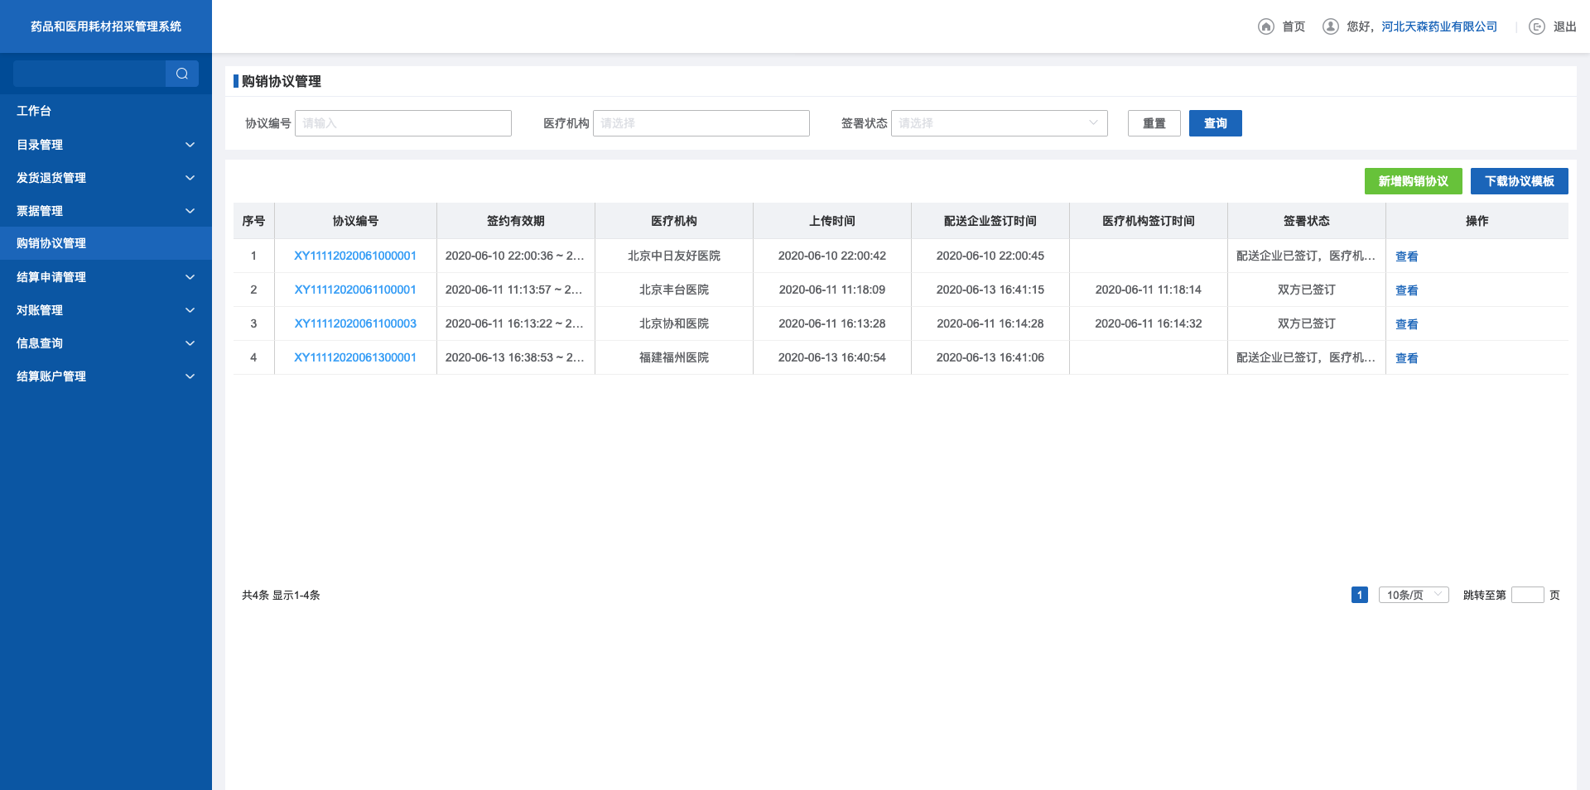
- 购销协议管理
2. 点击【新增】，选择医疗机构信息，点击【确定】完成购销协议新增。
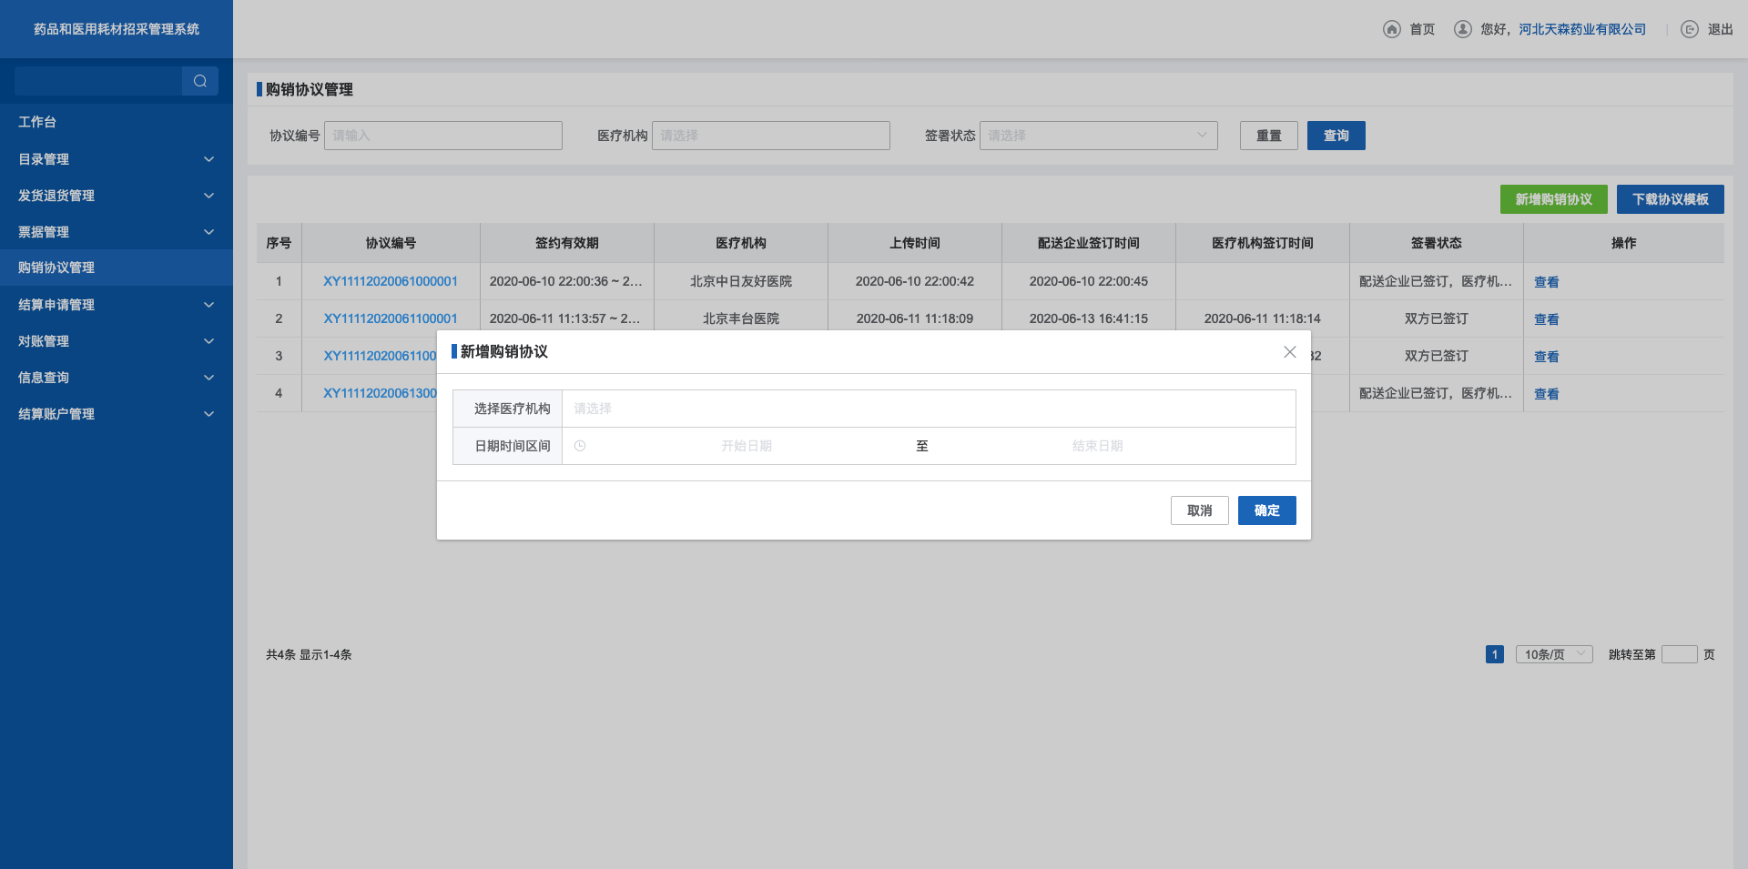
- 新增购销协议
3. 点击【查看】，查看医疗机构上传的协议文件。
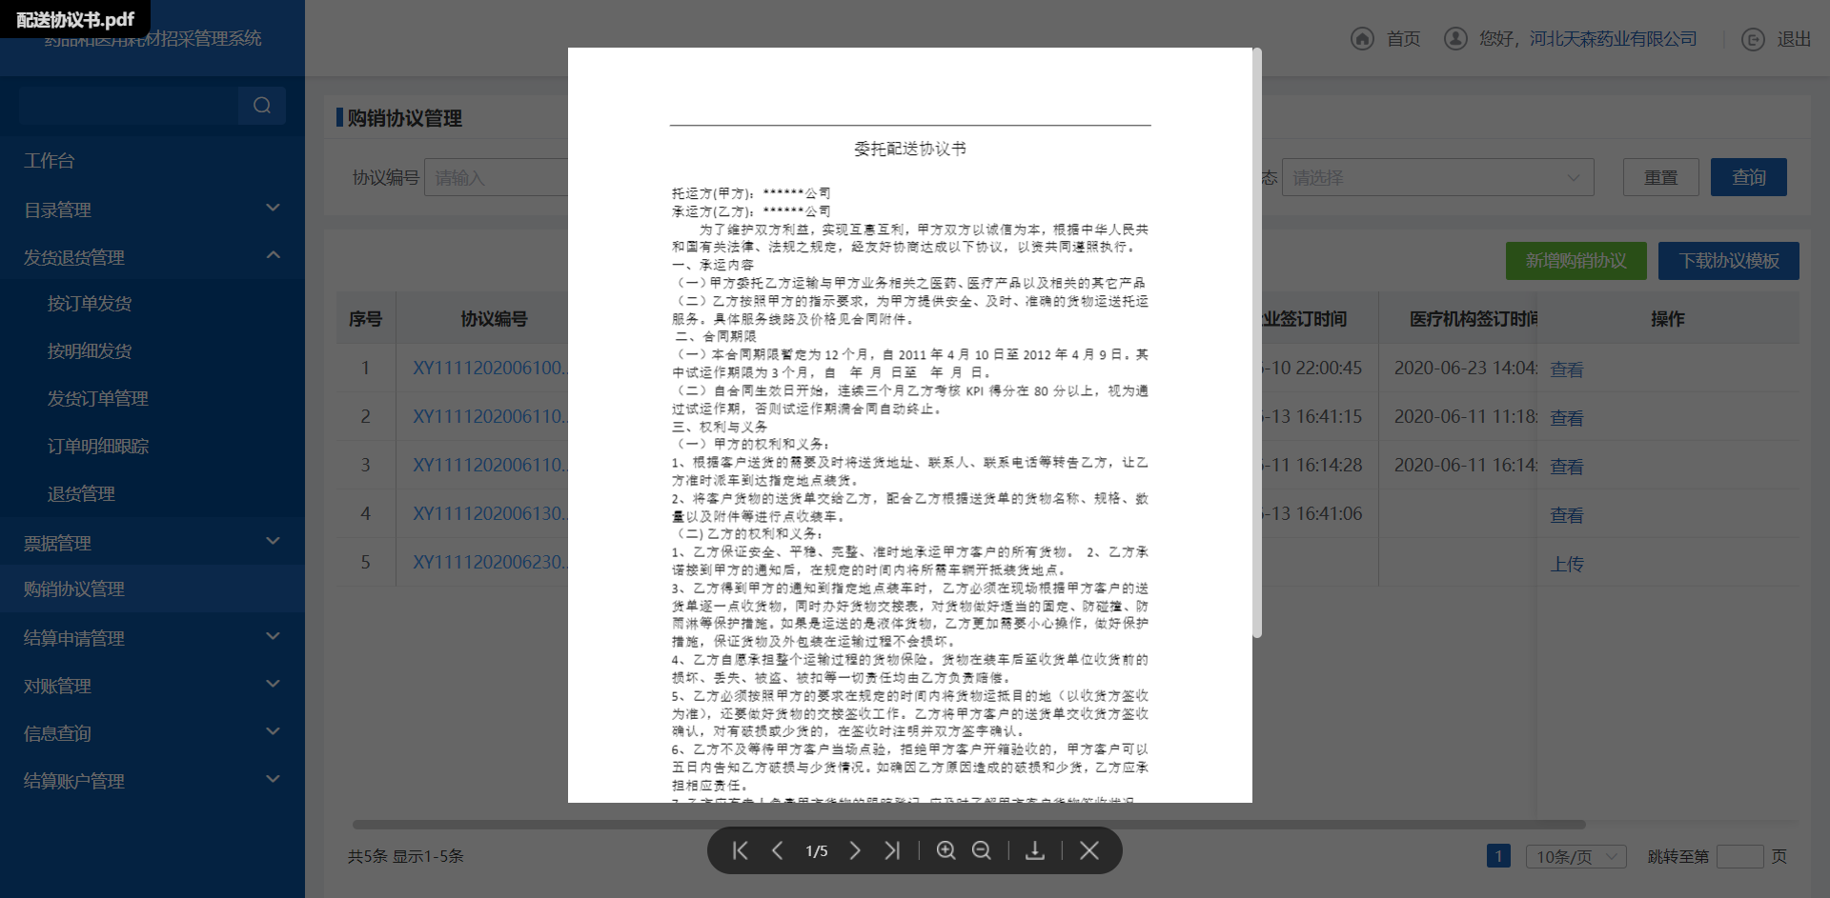
- 查看
      - 注意事项
配送企业只查看下配送企业新增的购销协议信息。

三方协议管理
      - 功能描述
配送企业，签订三方协议，完成协议签订，并可以上传补充协议附件。
      - 操作权限
配送企业：签订、查看三方协议、批量上传附件。
      - 操作流程
1. 配送点击【三方协议管理】，跳转三方协议查询列表。
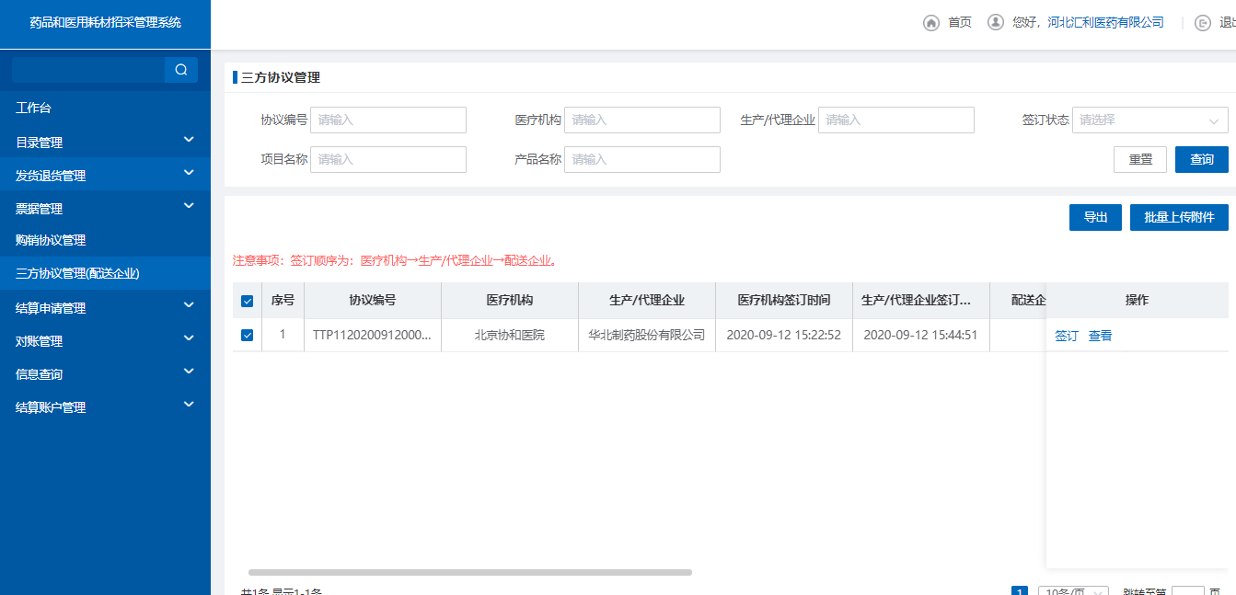
- 三方协议管理
2. 点击【签订】，查看协议信息，点击【签章】进行协议签订，点击【保存】，完成协议签订。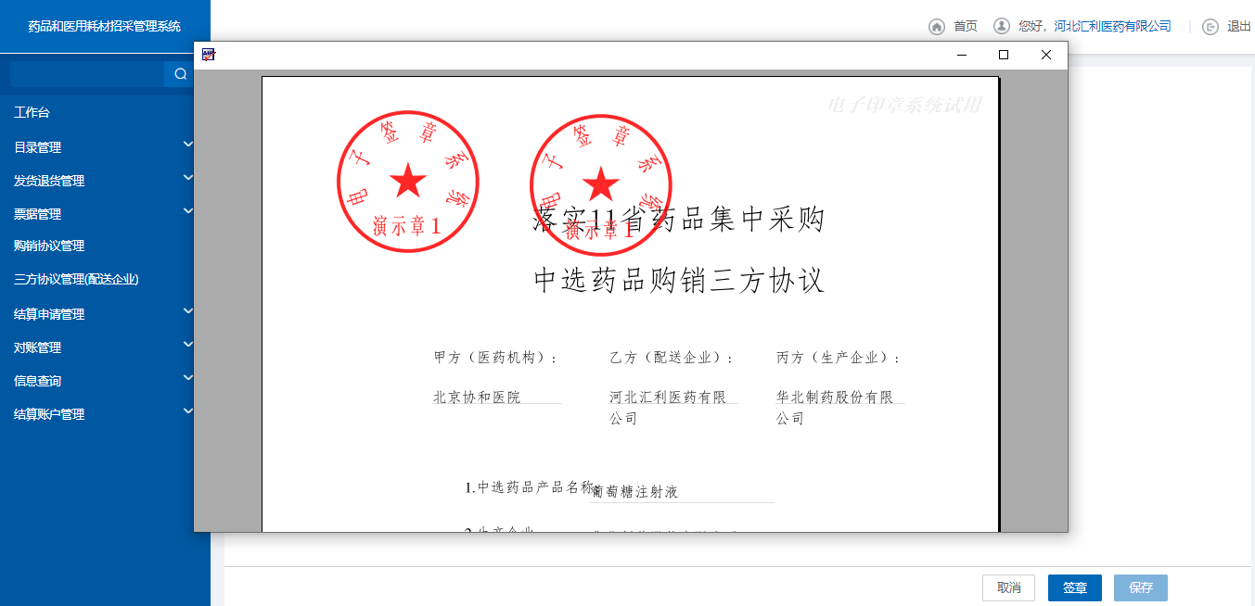
- 签订
- 点击【批量上传附件】，可上传三方协议补充协议。
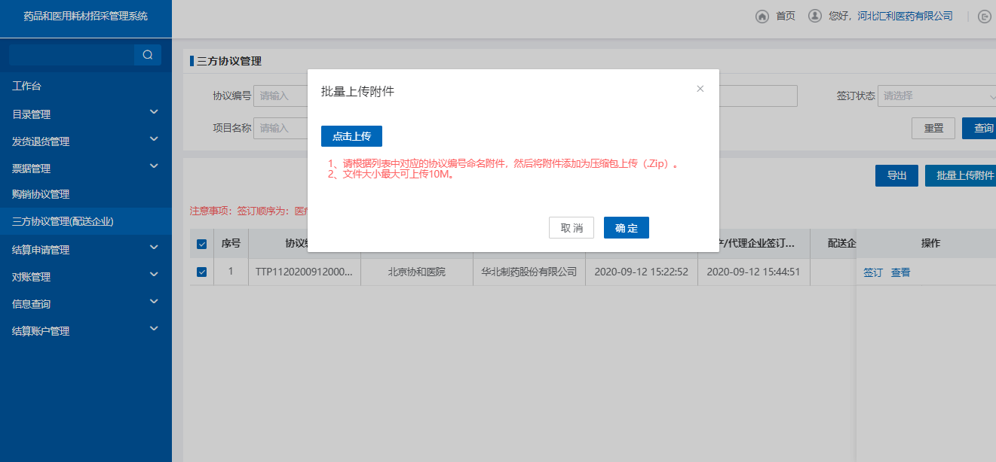
- 批量上传附件
      - 注意事项
配送企业只查看当前配送企业的三方协议信息。
  - 结算申请管理

结算申请管理
      - 功能描述
配送企业对发退货数据执行结算审核。
      - 操作权限
配送企业：提交结算申请。
      - 操作流程
1. 点击【结算申请管理】，跳转结算申请待提交查询列表。
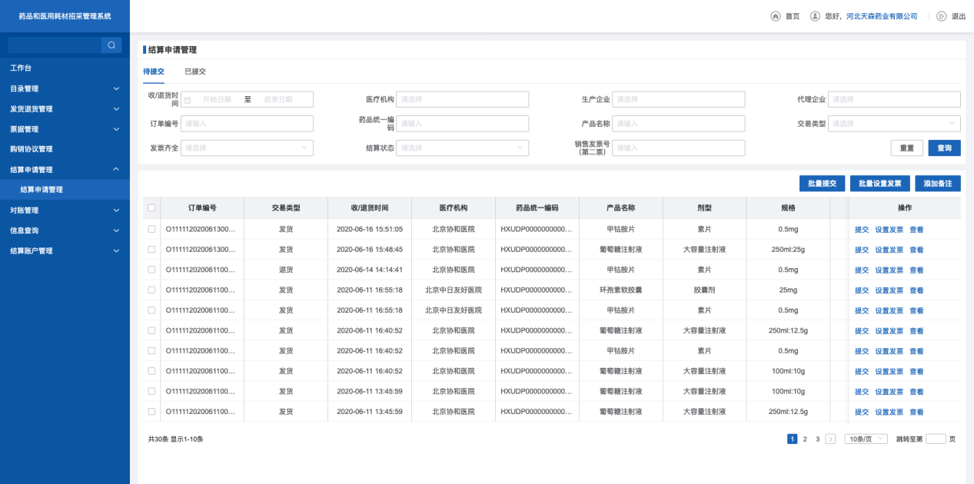
- 结算申请待提交
2. 选择需要添加备注的结算数据，点击【添加备注】，填写备注，点击【确定】，添加结算数据的备注信息。
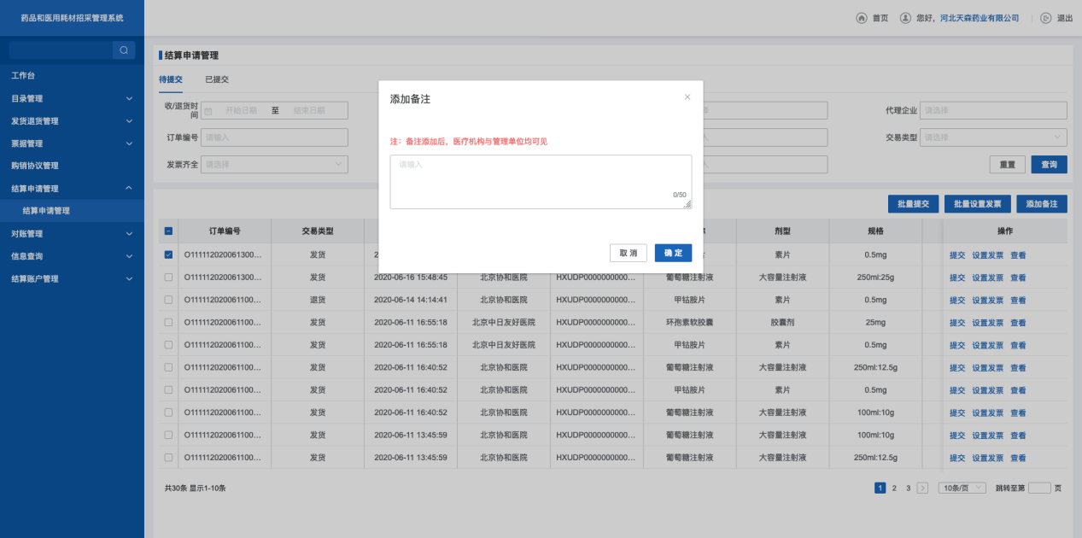
- 添加备注
3. 点击【提交】，提交该结算数据。
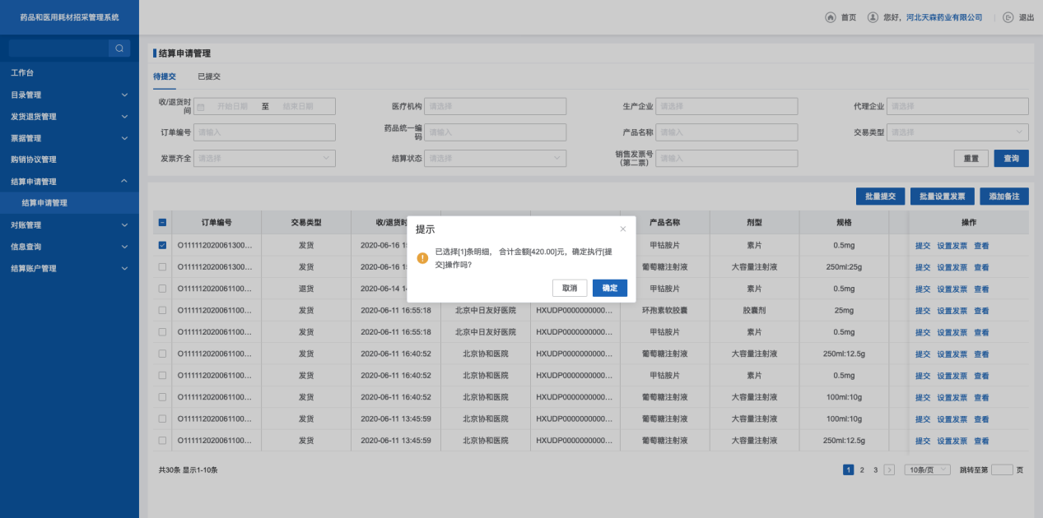
- 提交
4. 点击【批量设置发票】，设置当前结算数据的发票信息。
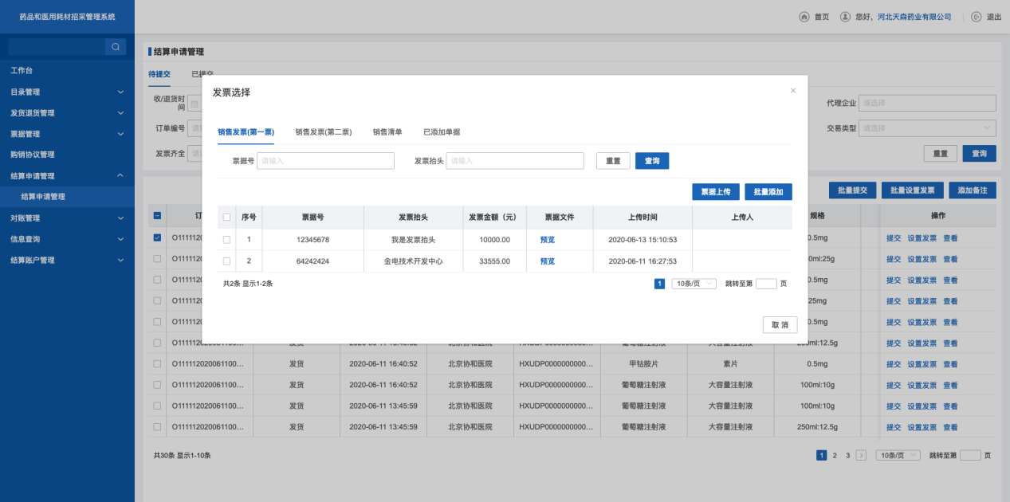
- 批量设置发票
5. 点击【查看】，跳转结算数据的查看详情列表。
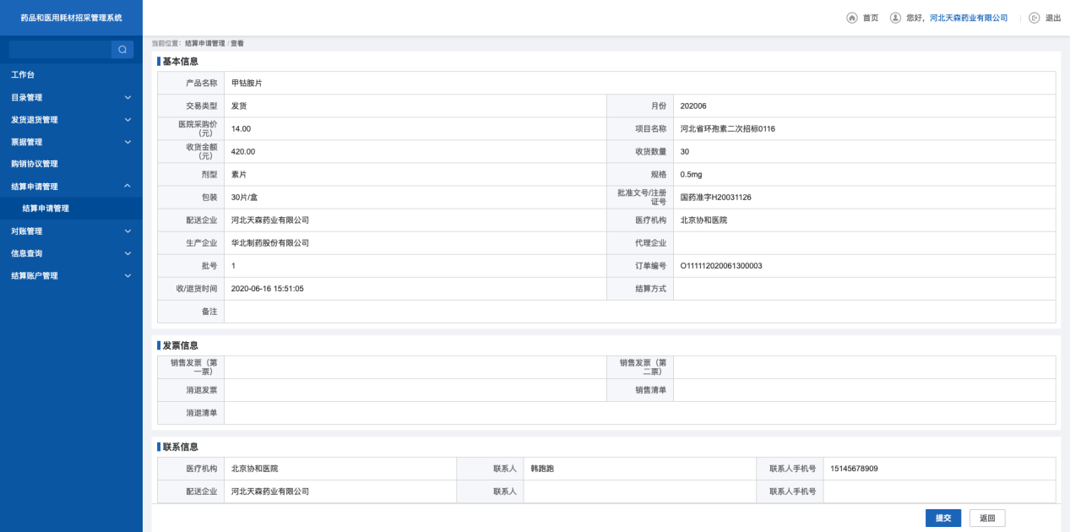
- 查看
6. 点击【已提交】，跳转已提交查看列表。
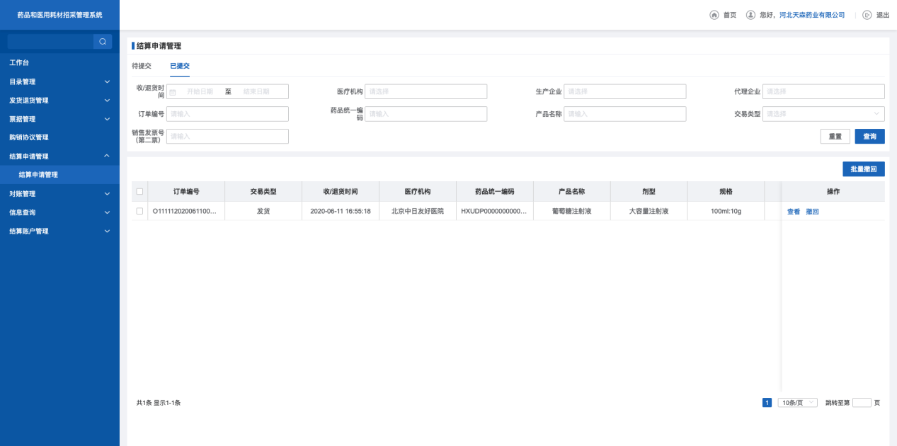
- 已提交
      - 注意事项
配送企业可对本配送企业进行查询和提交申请操作。
  - 对账管理

对账确认管理
      - 功能描述
配送企业对设置了对账处理的结算数据进行对账处理，查看金额是否匹配。
      - 操作权限
配送企业：进行对账确认。
      - 操作流程
1. 点击【对账确认处理】，跳转待确认处理查询tab。
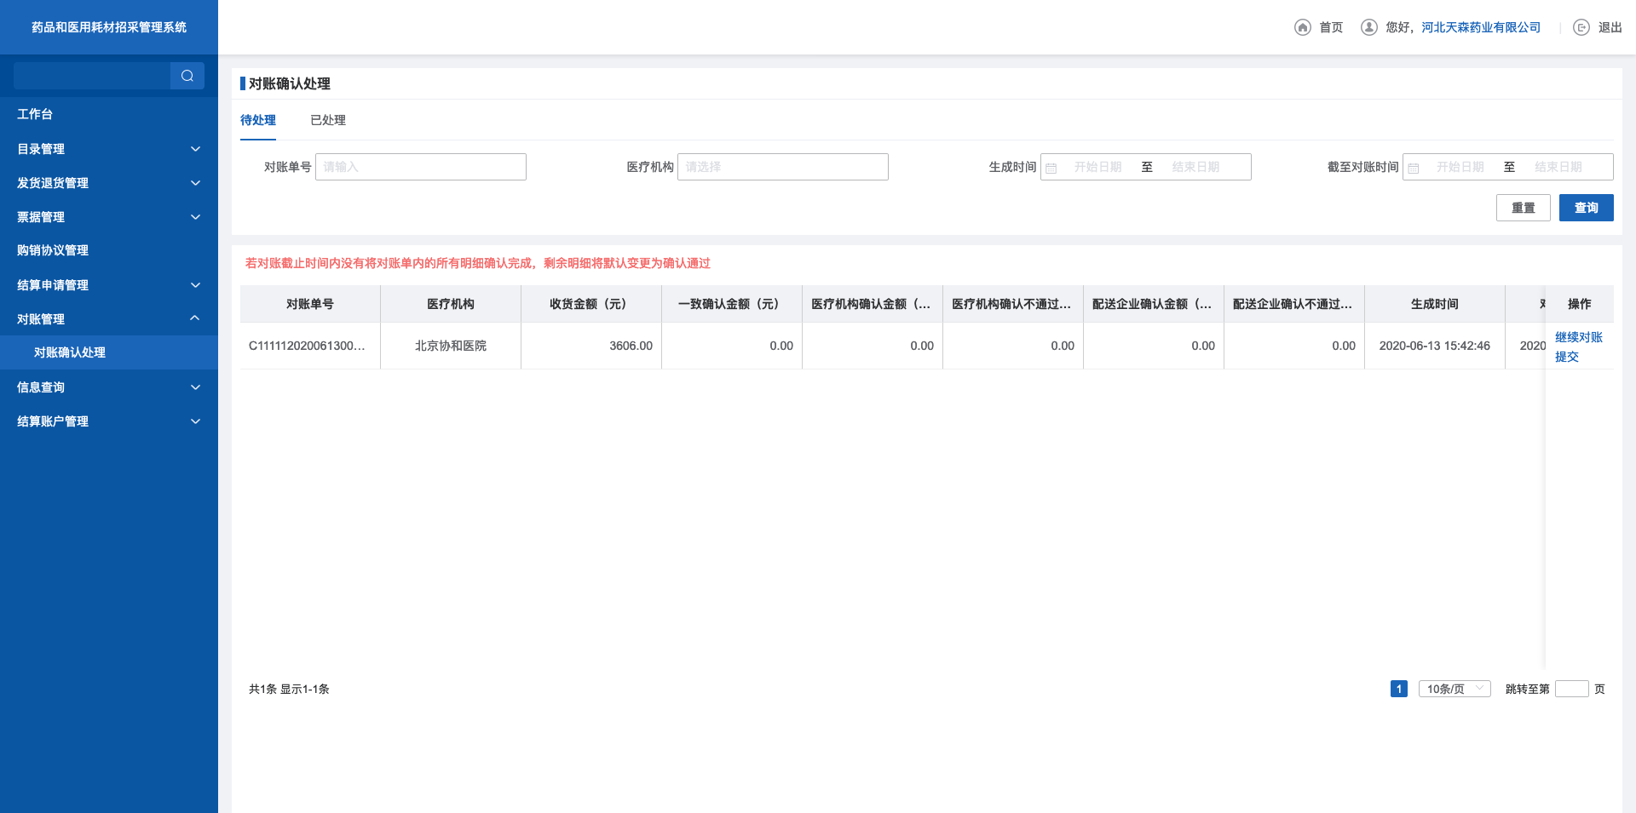
- 待处理
2. 点击【继续对账】，跳转到对账列表进行对账。
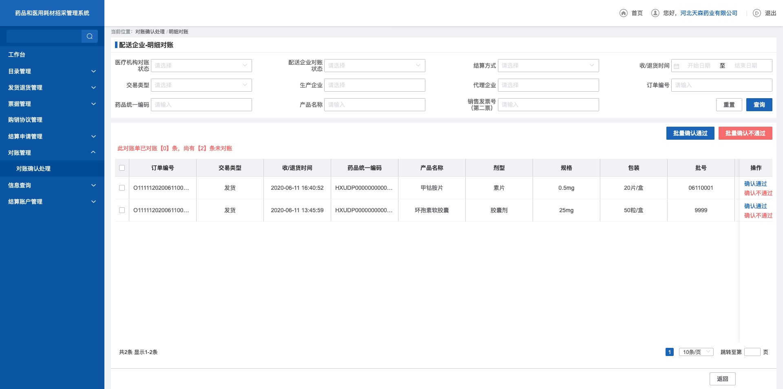
- 继续对账
3. 选择对账完成的数据，点击【批量同意支付】，完成对账。
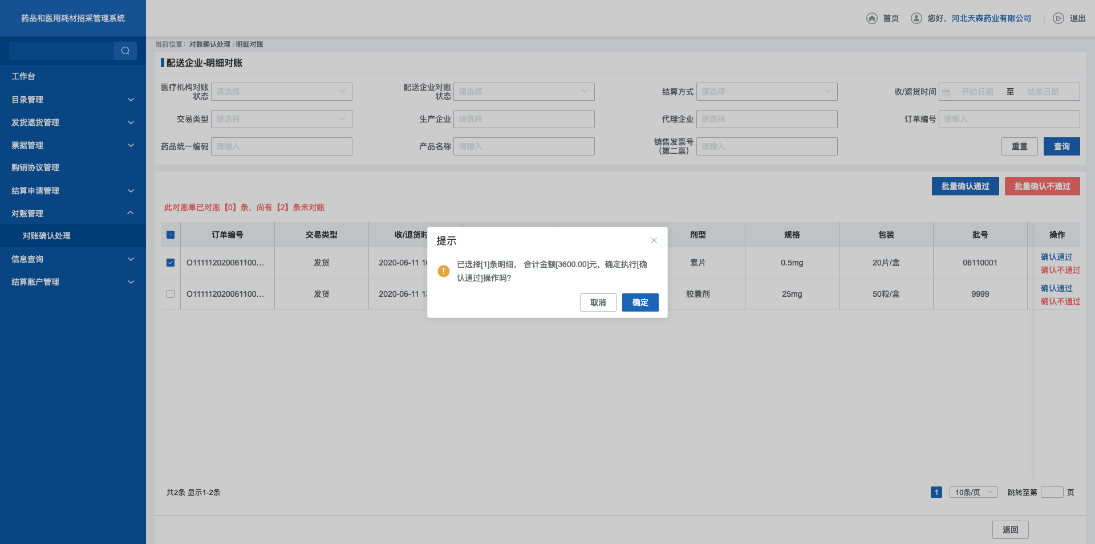
- 同意支付
4. 选择对账完成的数据，点击【批量不同意支付】，完成对账。
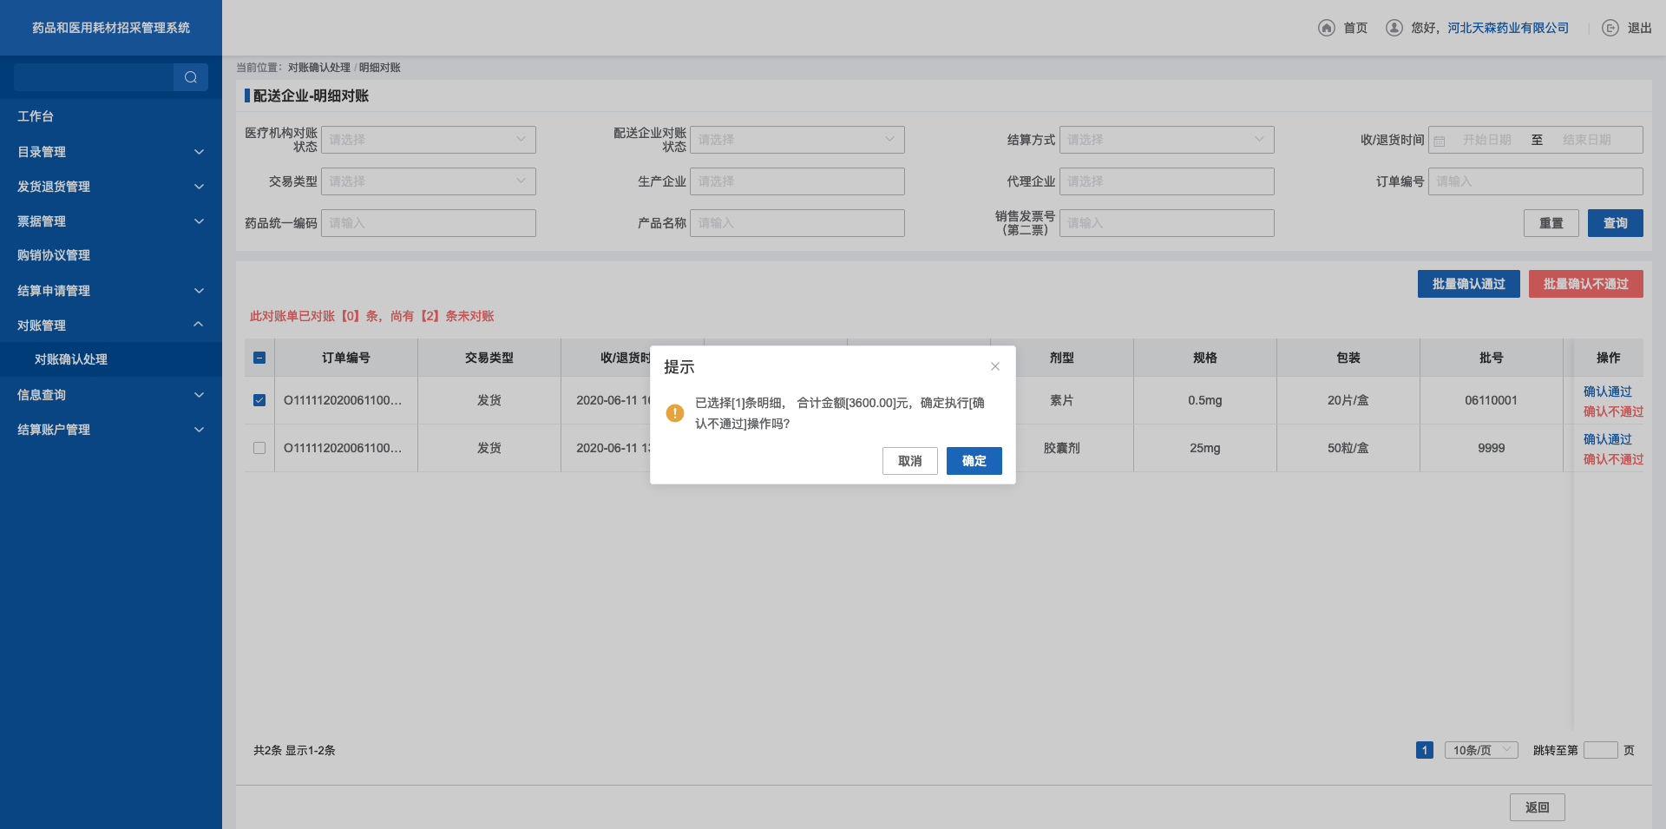
- 不同意支付
5. 点击【已处理】tab，跳转对账管理已处理查询列表。
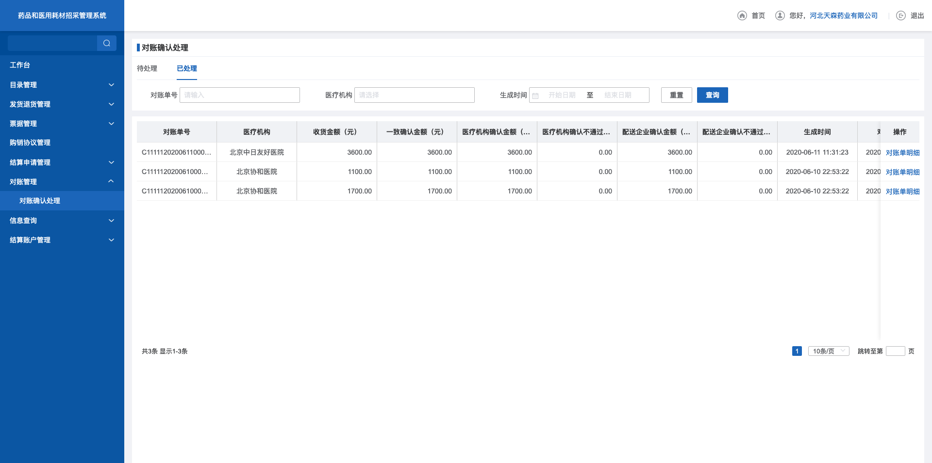
- 已处理
6. 点击【对账单明细】，跳转对账单明细列表。
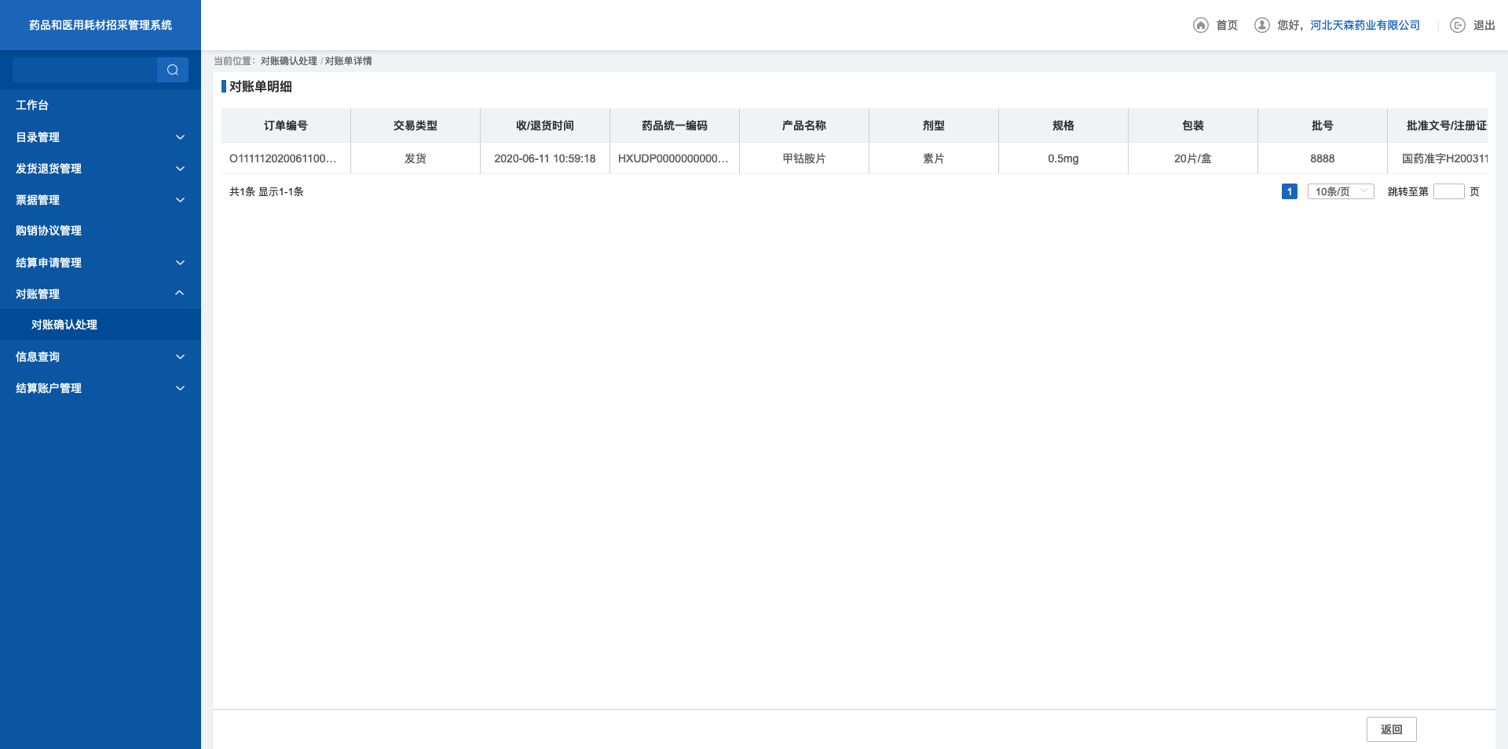
- 对账单明细
      - 注意事项
无。
  - 信息查询

应收款查询
      - 功能描述
配送企业可应付款的结算数据的统一管理。
      - 操作权限
配送企业：查询应付款。
      - 操作流程
1. 点击【应付款查询】，跳转应付款查询的未支付查询列表。
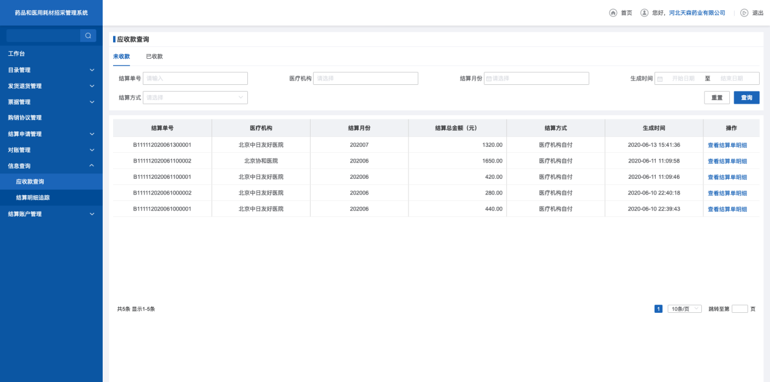
- 未收款
2. 点击【查看结算单明细】，跳转结算单明细详情查询列表。
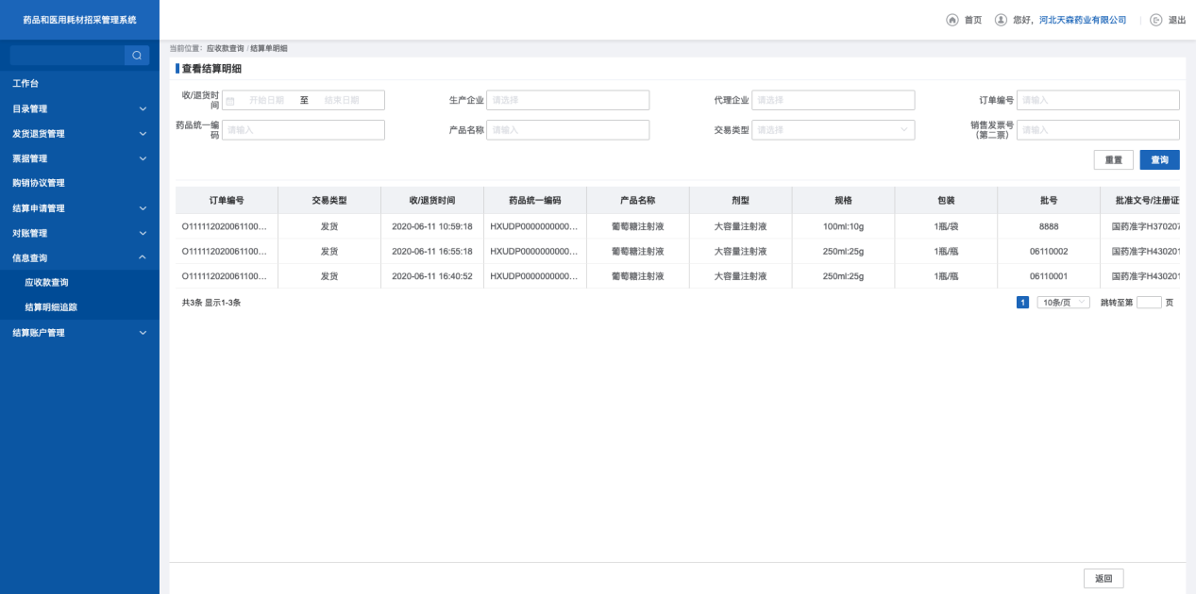
- 查看结算单明细
3. 点击【已收款】，跳转已付款查询列表。
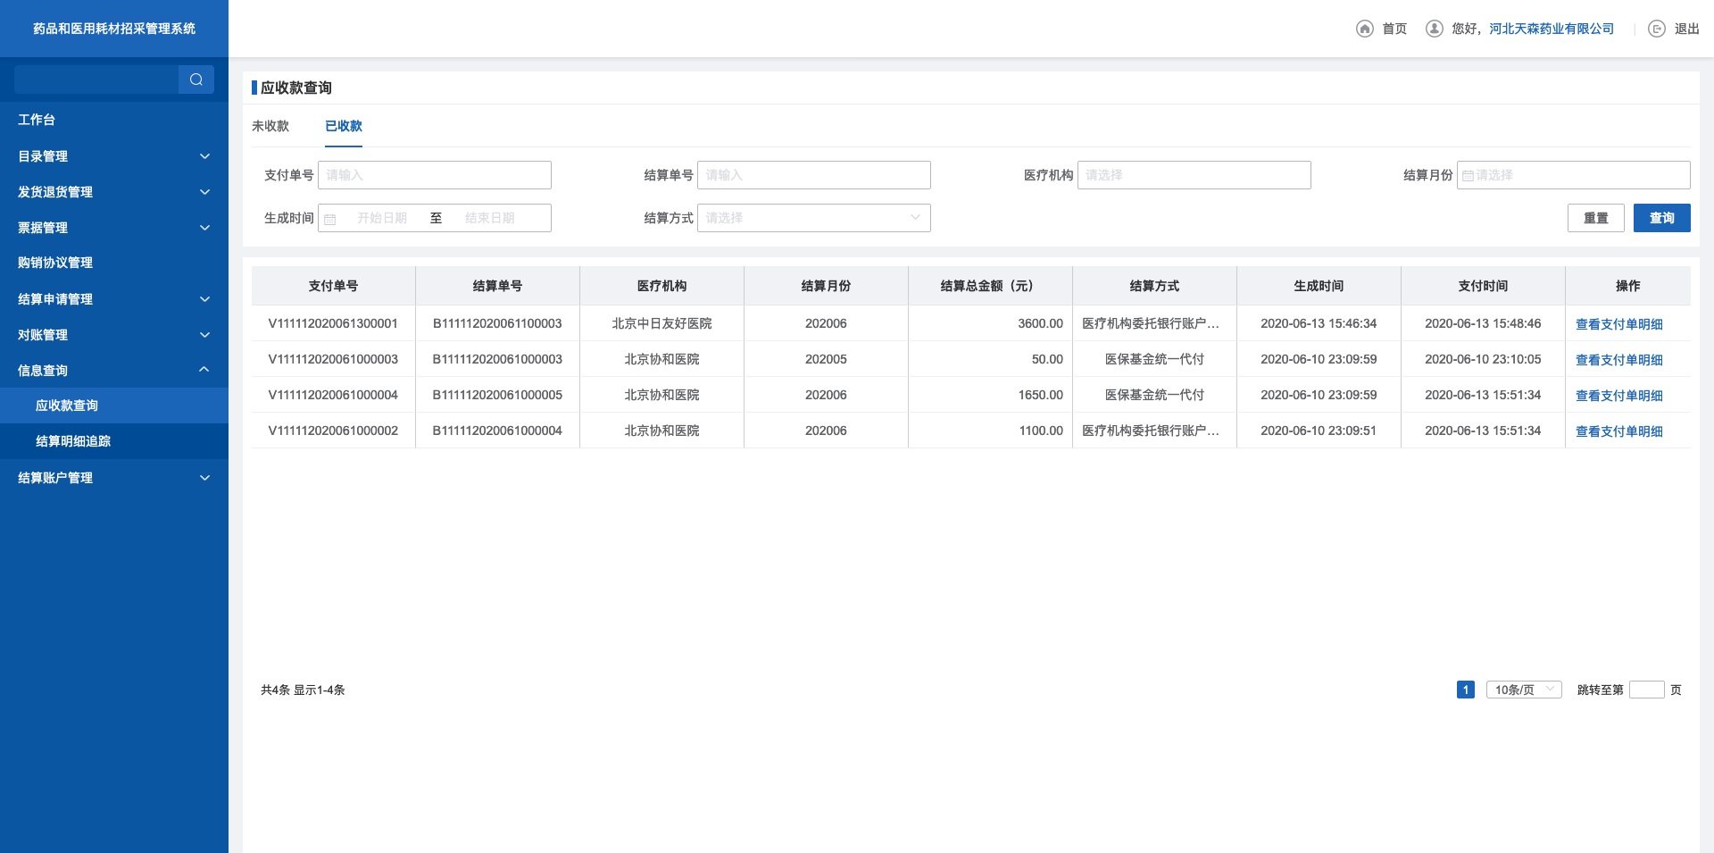
- 已收款
4. 点击【查看支付单明细】，跳转查看支付单明细详情列表。
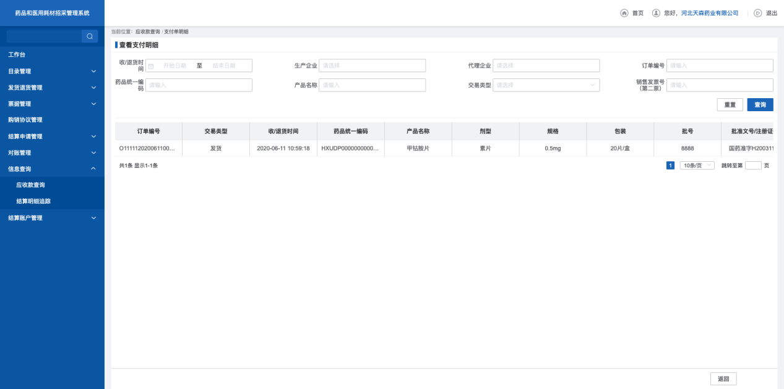
- 查看支付单明细
      - 注意事项
配送企业只能查询该企业下的对账信息。

结算明细追踪
      - 功能描述
医疗机构对当前机构的结算明细追踪汇总查询。
      - 操作权限
配送企业：结算明细跟踪查询。
      - 操作流程
1. 点击【结算明细追踪】，跳转到结算明细追踪查询列表。
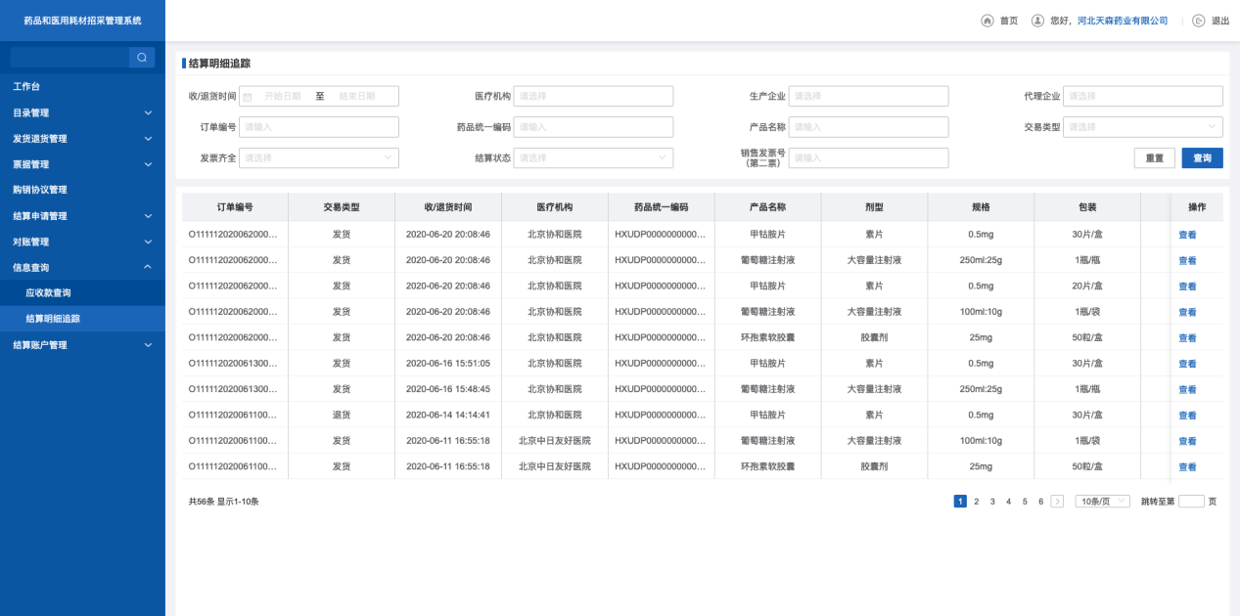
- 结算明细跟踪
2. 点击【查看】，跳转到结算明细的详情页面。
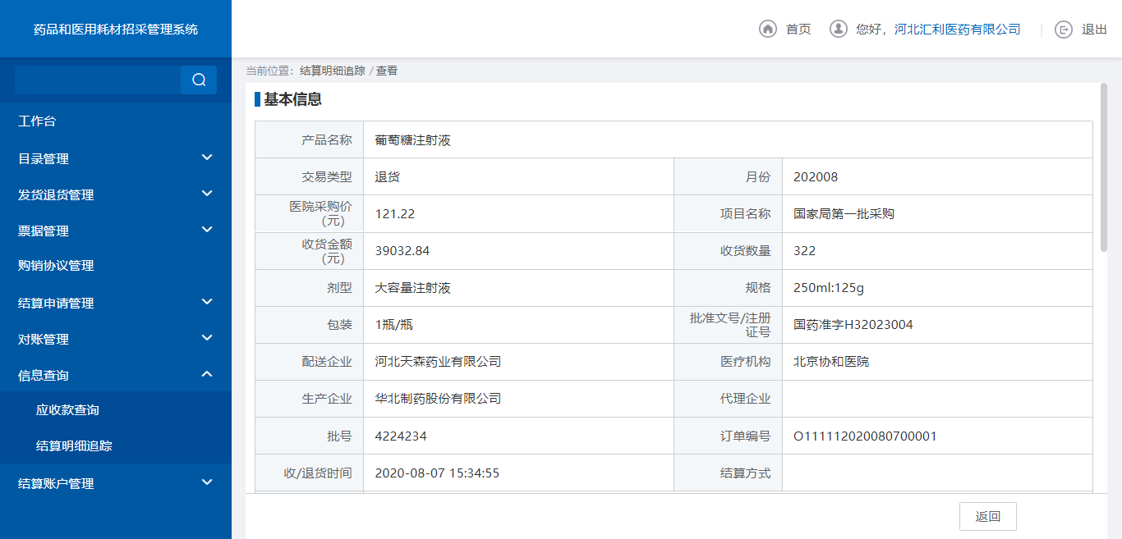
- 查看
3.点击【导出】按钮，导出结算明细。
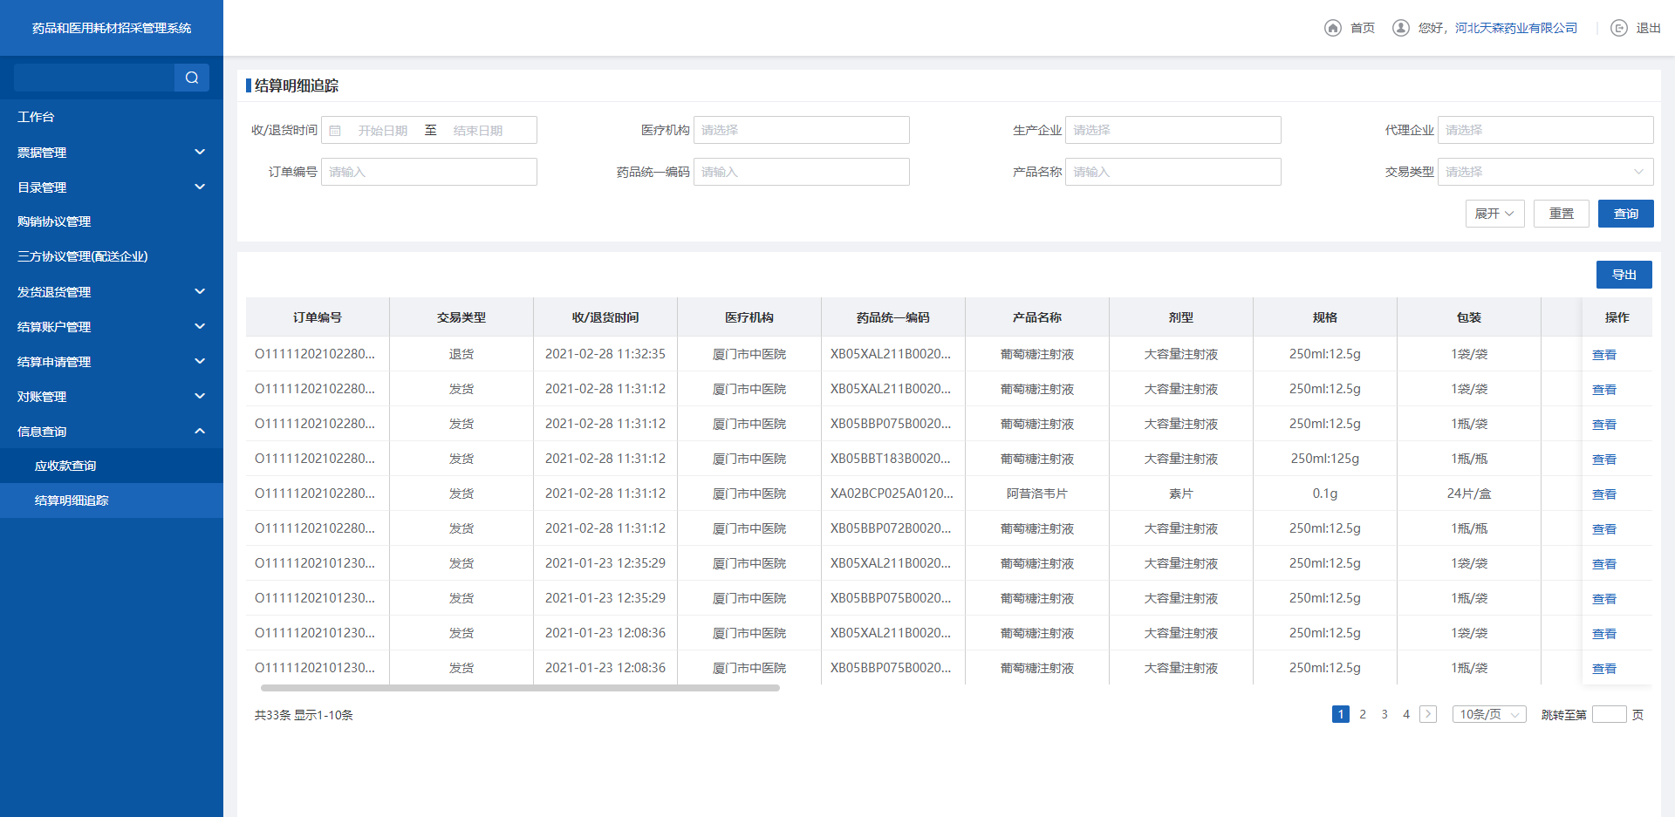
- 导出
      - 注意事项
无。
  - 结算账户管理

结算账户管理
      - 功能描述
配送企业添加管理自己机构的结算账户。
      - 操作权限
配送企业：维护结算账户。
      - 操作流程
1. 点击结算账户管理，跳转结算账户查询列表。
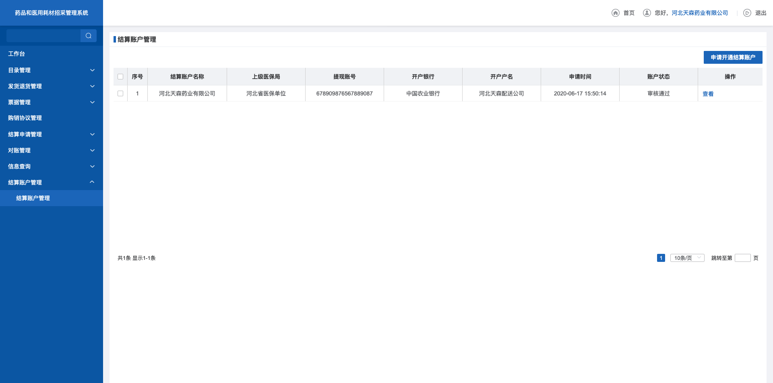
- 结算账户管理
2. 点击【申请开通结算账户】，填写结算账户信息，完成结算账户信息的完善。
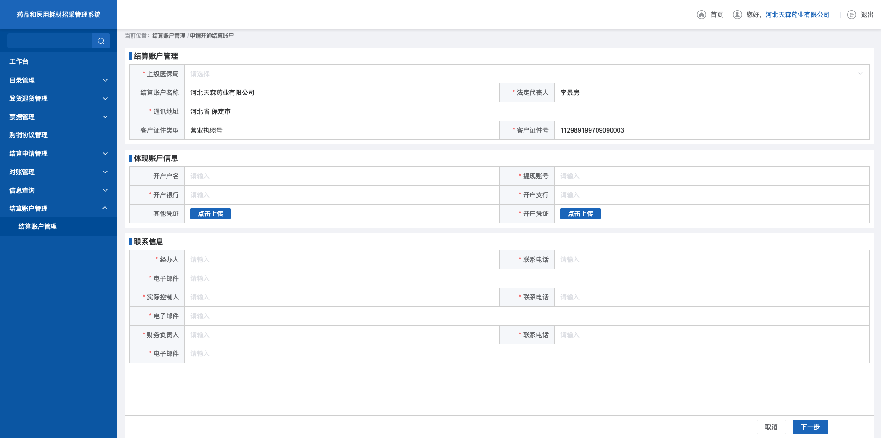
- 申请开通结算户

注意事项
医疗机构只能查询医疗机构设置的结算账户信息。
- 耗材交易结算
  - 工作台

功能描述
交易结算相关业务数据的统计和待办事项提醒。

操作权限
配送企业：查看统计和待办事项。

操作流程
1. 进入【工作台】页面，查看配送企业的统计数据。
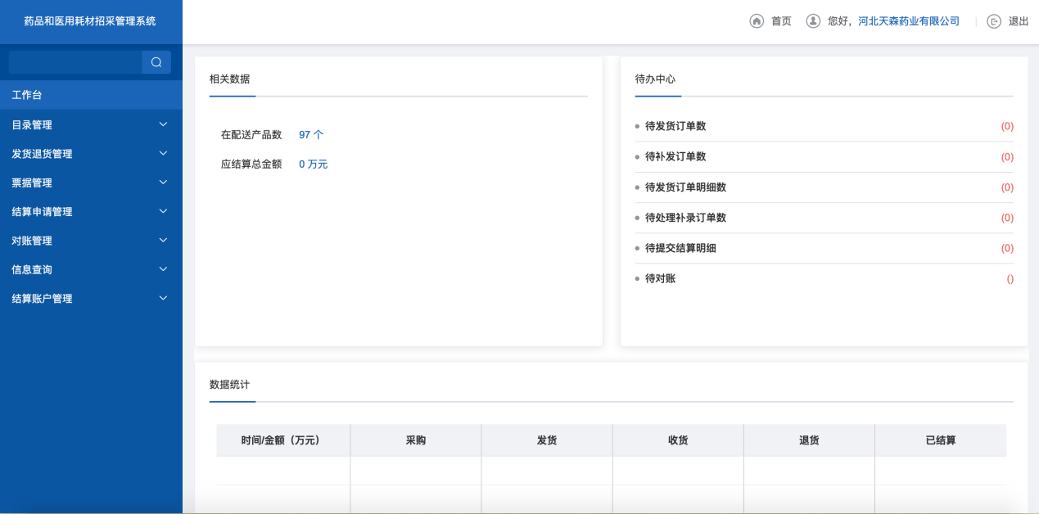
- 工作台

注意事项
工作台只展示本企业相关统计数据。
  - 目录管理

配送目录查询
      - 功能描述
配送可对配送目录数据进行查询。
      - 操作权限
配送企业：查询配送目录。
      - 操作流程
1. 点击【配送目录查询】，跳转到配送目录查询列表。
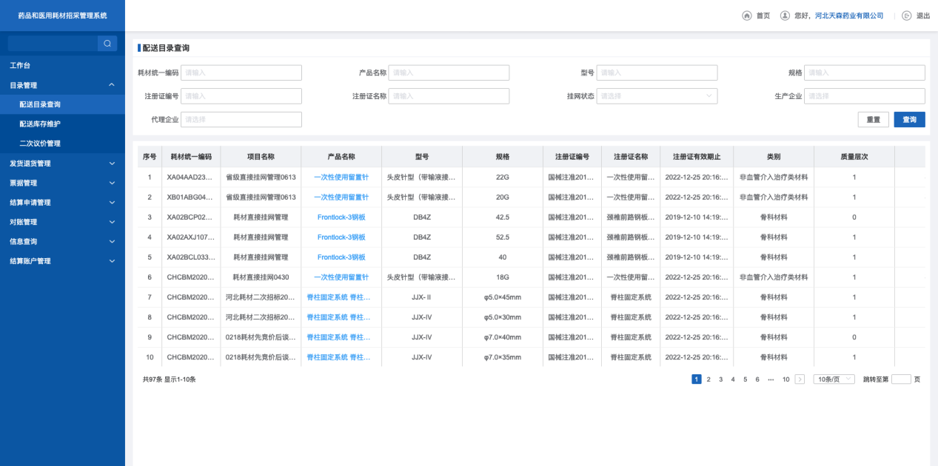
- 配送目录查询
      - 注意事项
配送企业能查询本企业配送目录信息。

配送库存维护
      - 功能描述
配送企业可对配送目录设置联系人以及缺货等信息。
      - 操作权限
配送企业：设置产品联系人和缺货信息。
      - 操作流程
1. 点击【配送库存查询】，跳转配送库存查询列表。
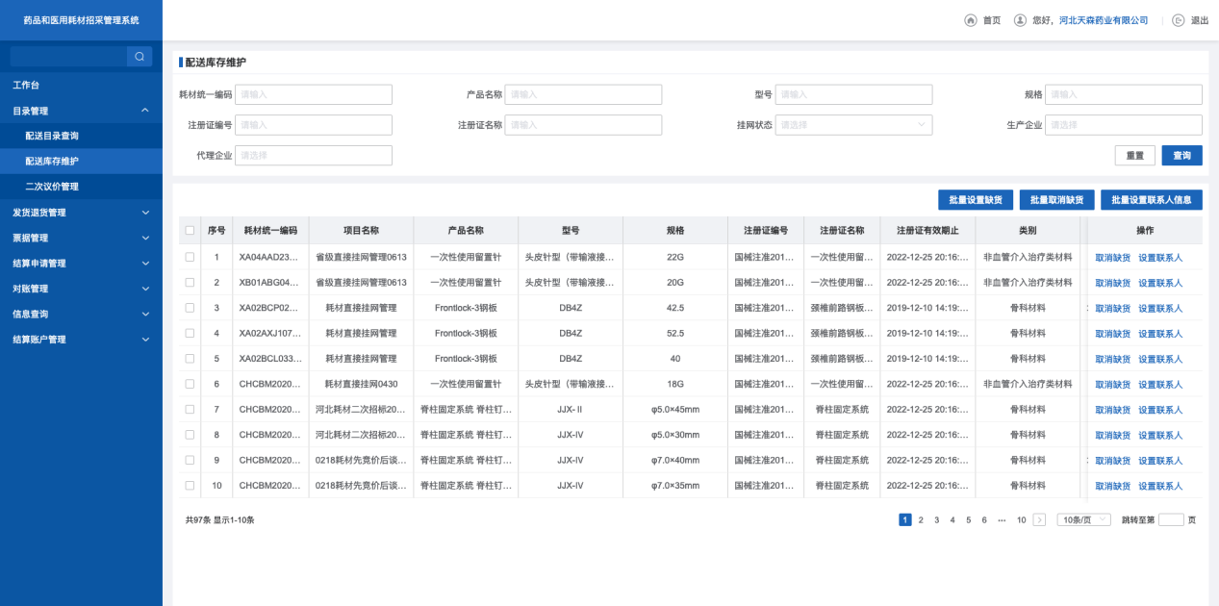
- 配送库存查询
2. 选择需要取消缺货的配送库存，点击【取消缺货】，设置当前配送库存状态为有货。
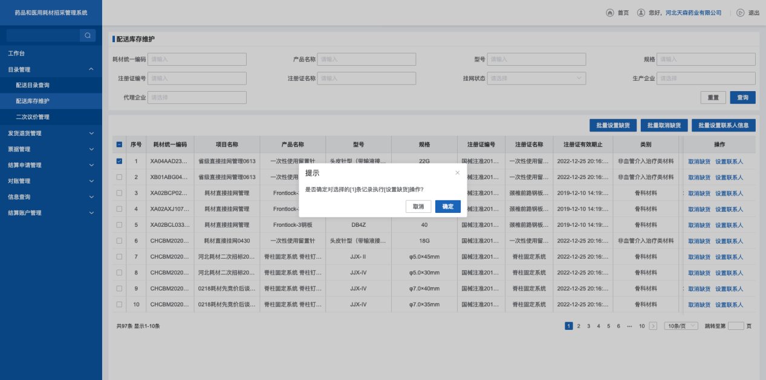
- 取消缺货
3. 选择需要设置联系人的配送库存，点击【设置联系人】，设置当前配送库存的联系人信息。
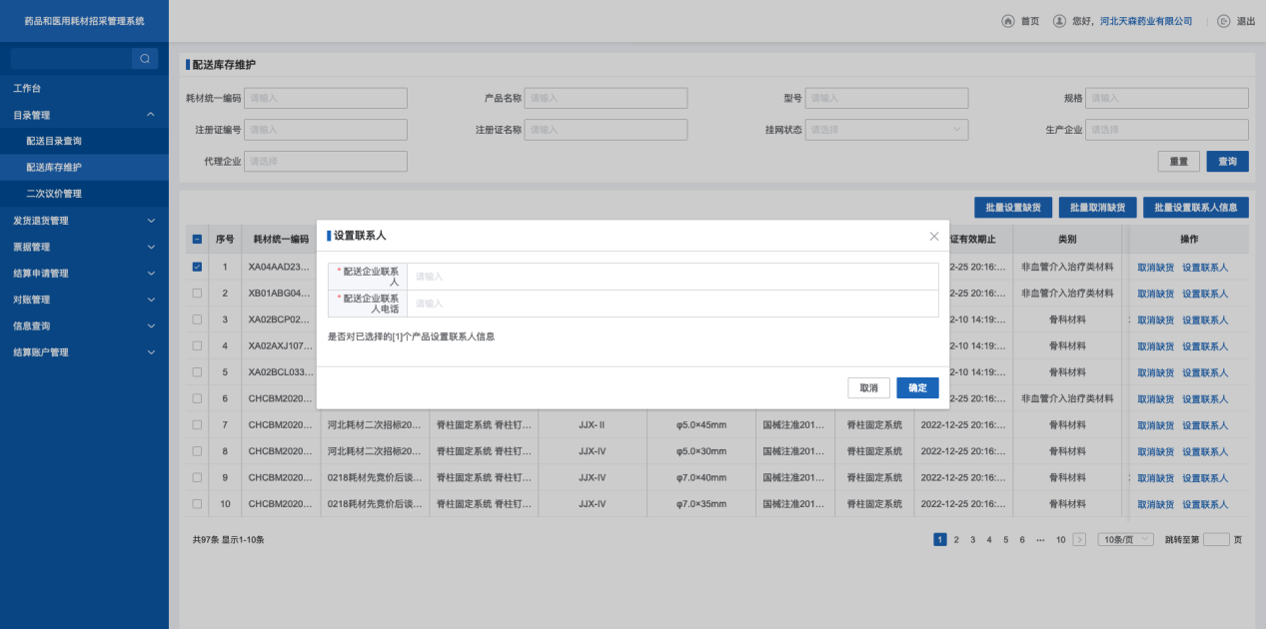
- 设置联系人
4. 选择需要取消缺货的配送库存，点击【取消缺货】，设置当前配送库存状态为有货。
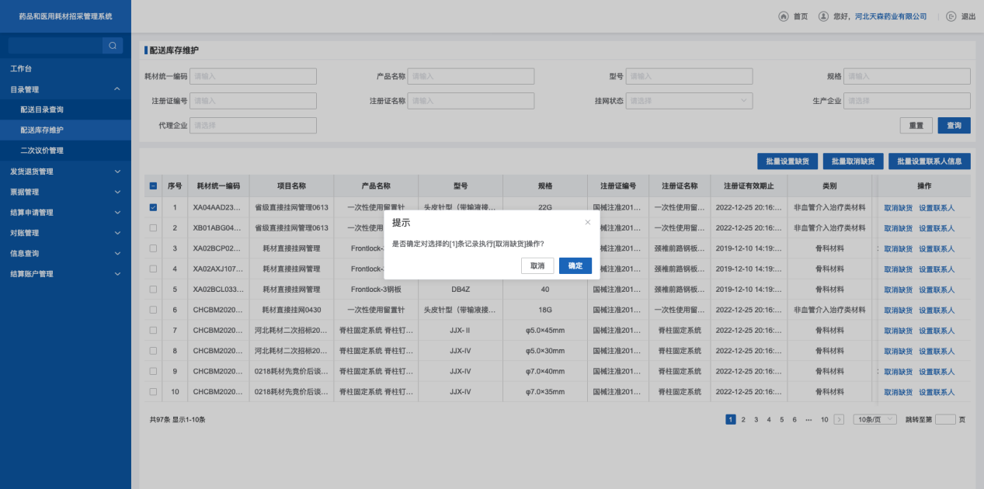
- 取消缺货
      - 注意事项
配送库存设置完联系人在后续订单处可查询配送企业联系人信息。

二次议价管理
      - 功能描述
配送企业可对医院提交的议价价格进行处理和查询。
      - 操作权限
配送企业：进行二次议价。
      - 操作流程
1. 点击【二次议价管理】，进入二次议价查询列表。
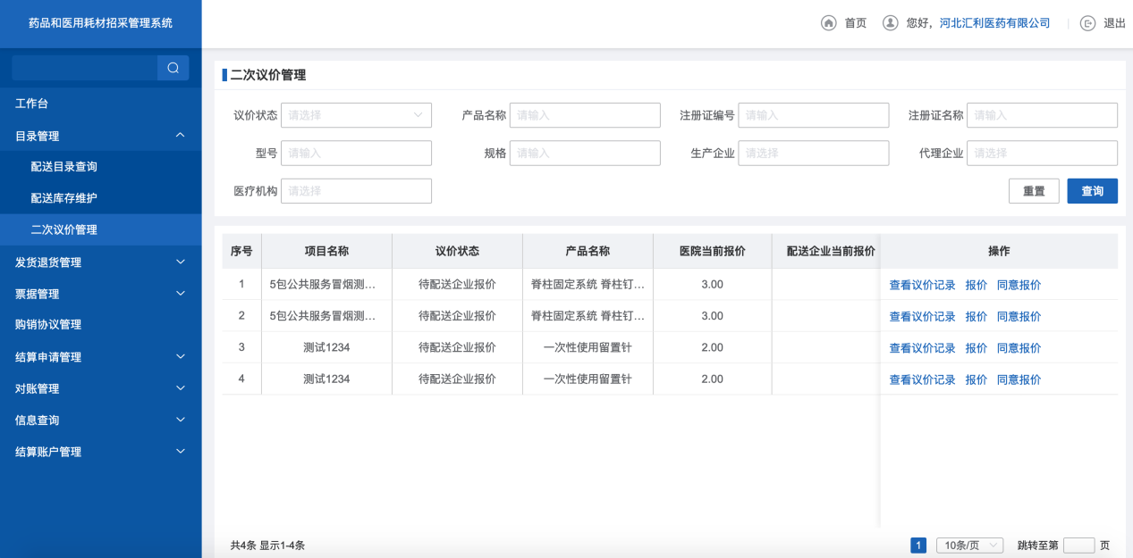
- 查询二次议价信息
2. 点击【查看报价记录】，查看医疗机构的报价记录。
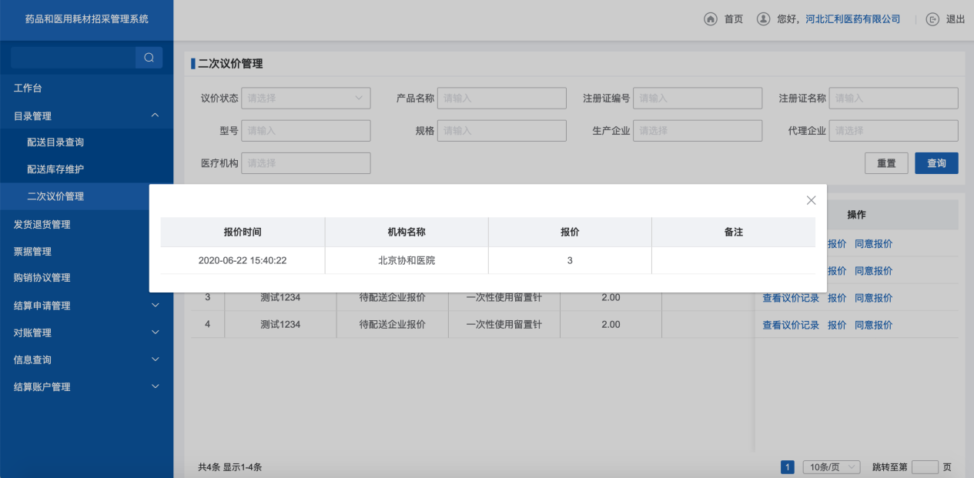
- 查看报价记录
3. 点击【报价】，对医疗机构的报价进行重新报价，等待医疗机构重新报价。
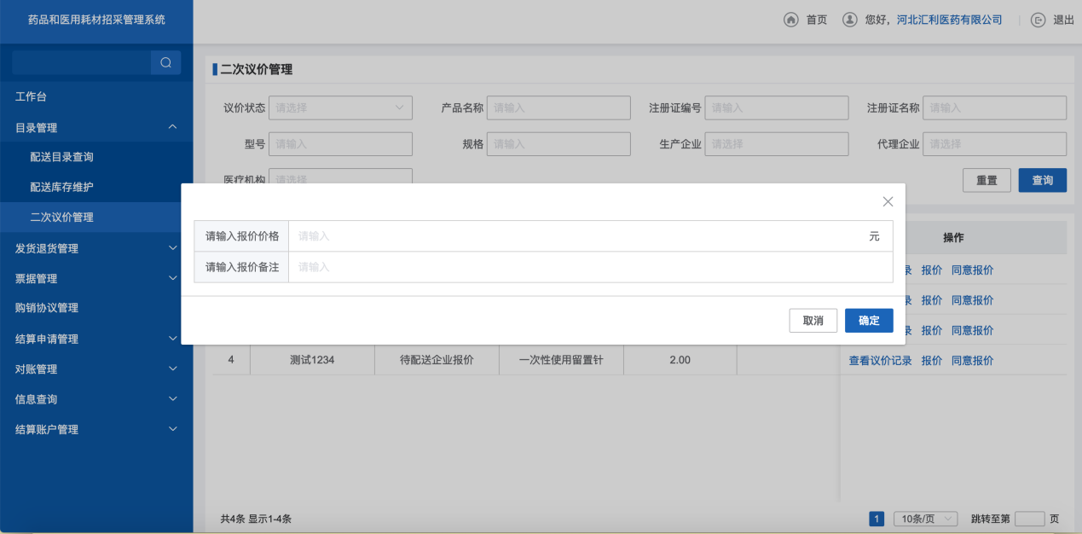
- 配送企业报价
4. 点击【同意报价】，同意医疗机构的报价信息。
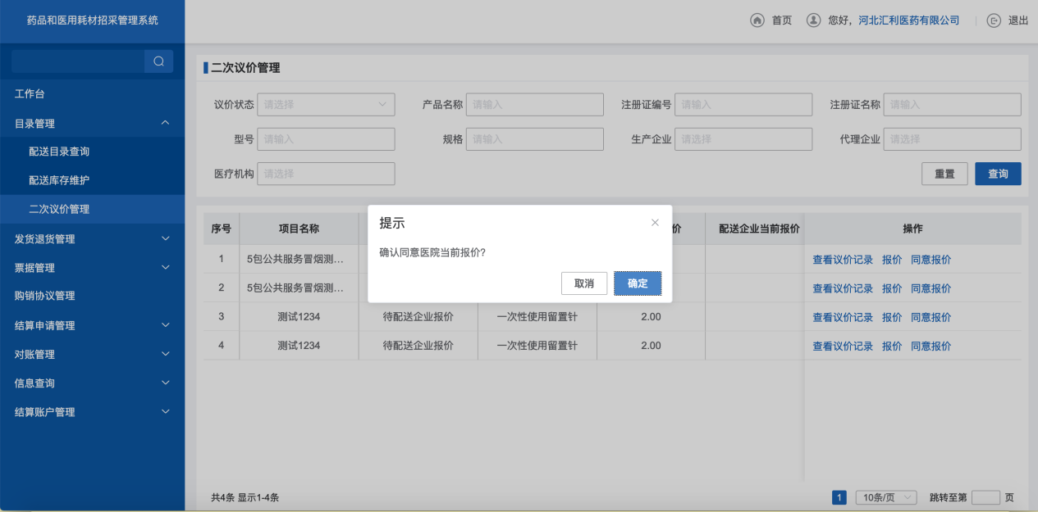
- 同意报价
      - 注意事项
配送企业只能同意或者重新报价。
  - 发货退货管理
      - 按订单发货
      - 功能描述
配送企业对医疗机构发送的采购计划执行发货操作。
      - 操作权限
配送企业：按订单发货。
      - 操作流程
1. 点击【按订单发货】，跳转按订单发货查询列表。
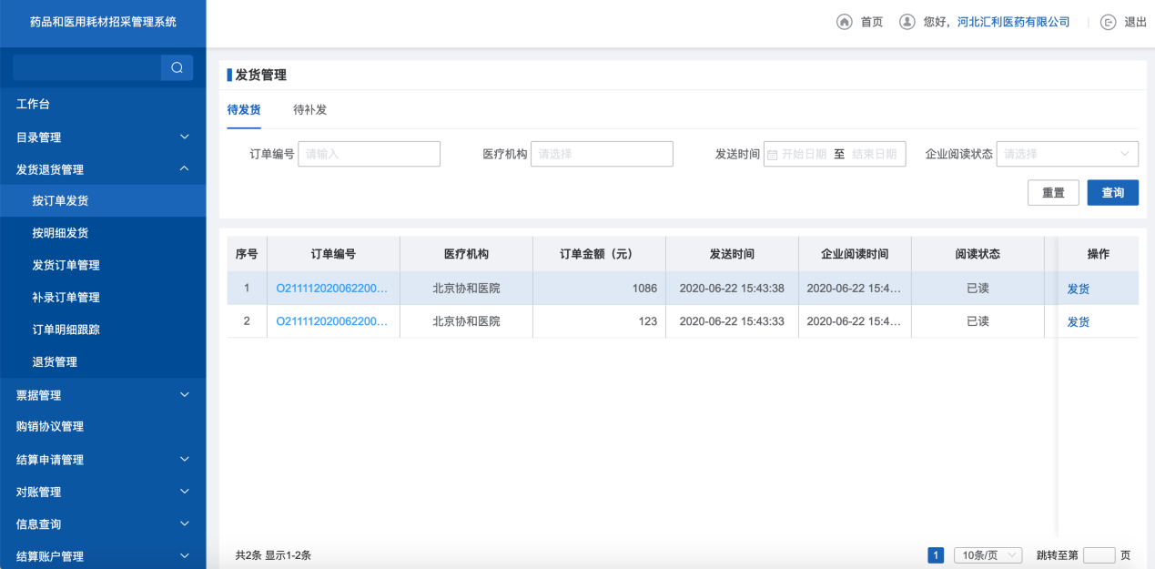
- 待发货
2. 点击订单编号，跳转订单查询详情列表。
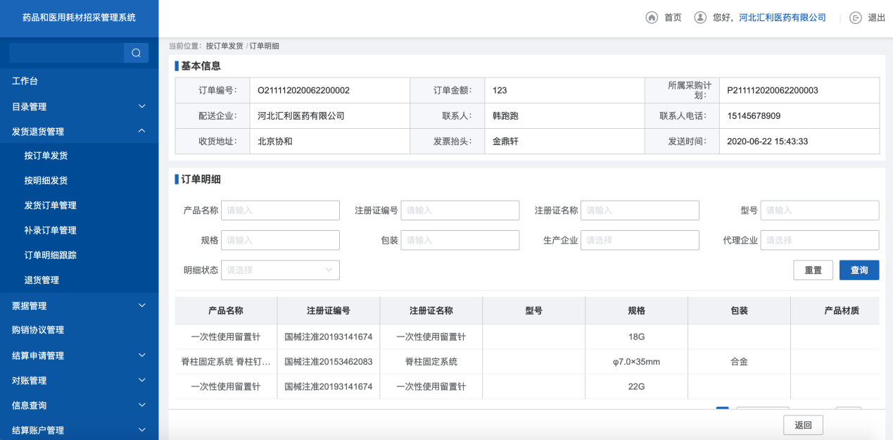
- 订单详情
3. 点击【发货】，跳转发货执行列表。
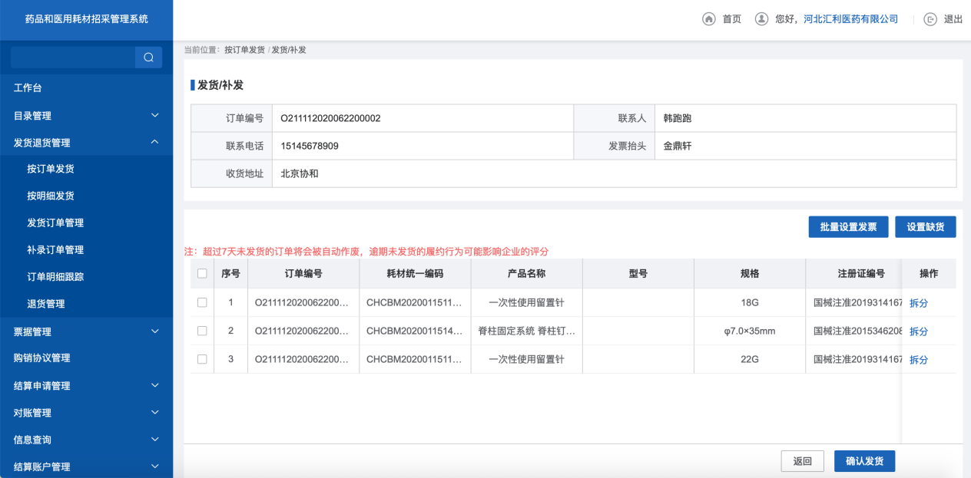
- 发货
4. 点击【批量设置发票】，设置当前发货订单的发票信息。
- 批量设置发票
5. 选择设置缺货的发货信息，点击【设置缺货】，设置当前发货订单为缺货。
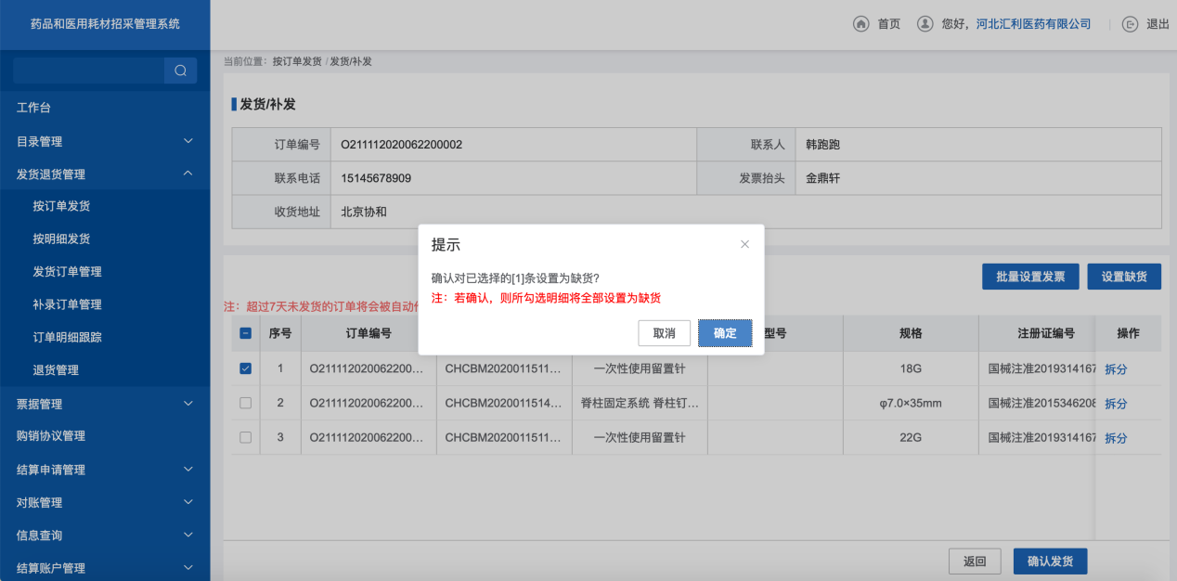
- 设置缺货
6. 选择需要进行发货的数据，点击【确认发货】，执行发货。
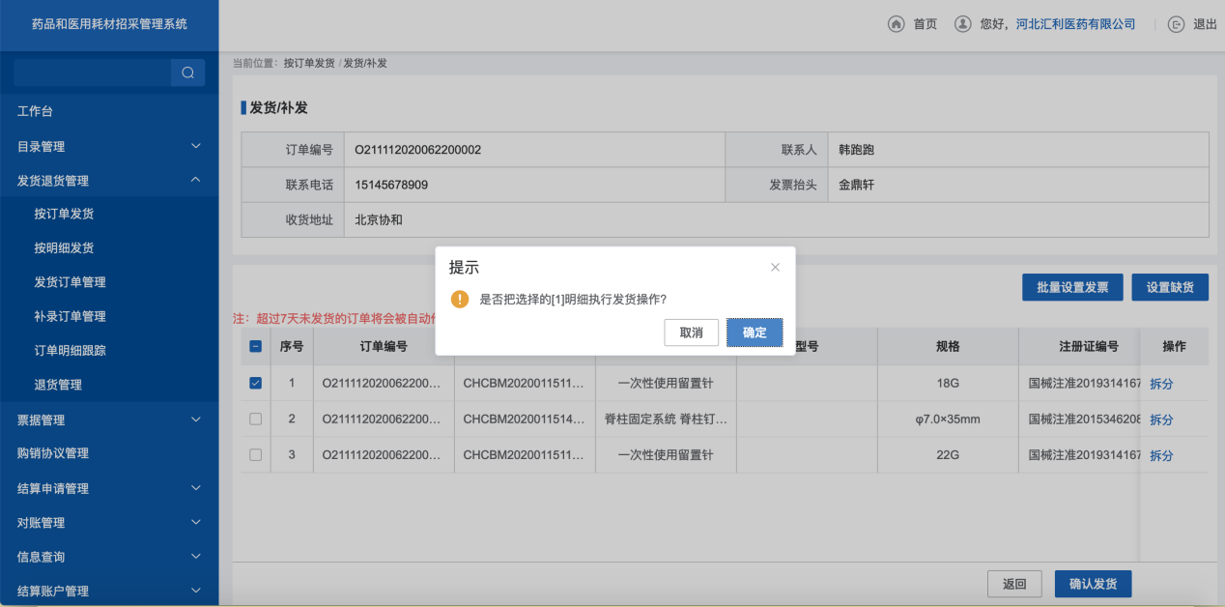
- 确认发货
7. 点击【待补发】，跳转待补发查询列表。
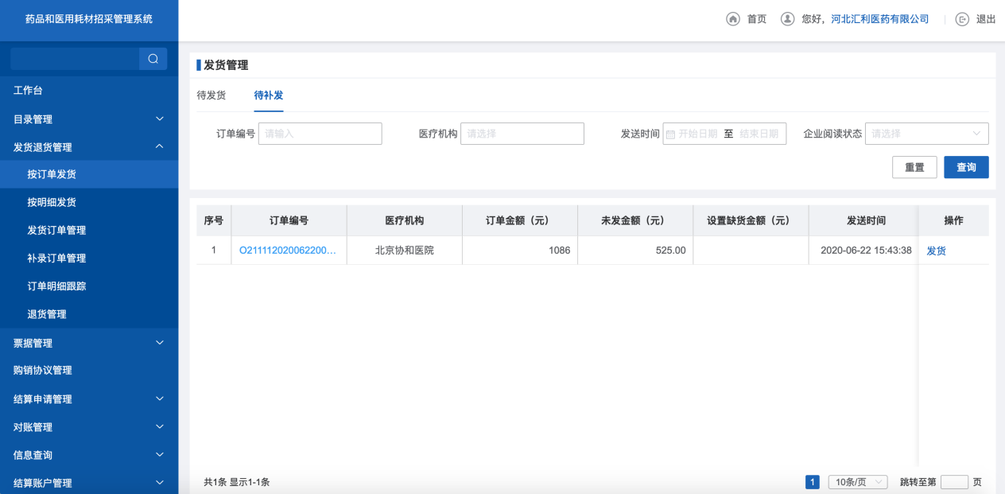
- 待补发
      - 注意事项
设置缺货的发货数据无法进行发货。

按明细发货
      - 功能描述
按明细发货对医疗机构发送的采购计划明细执行发货操作。
      - 操作权限
配送企业：按明细发货。
      - 操作流程
1. 点击【按明细发货】，跳转按明细发货查询列表。
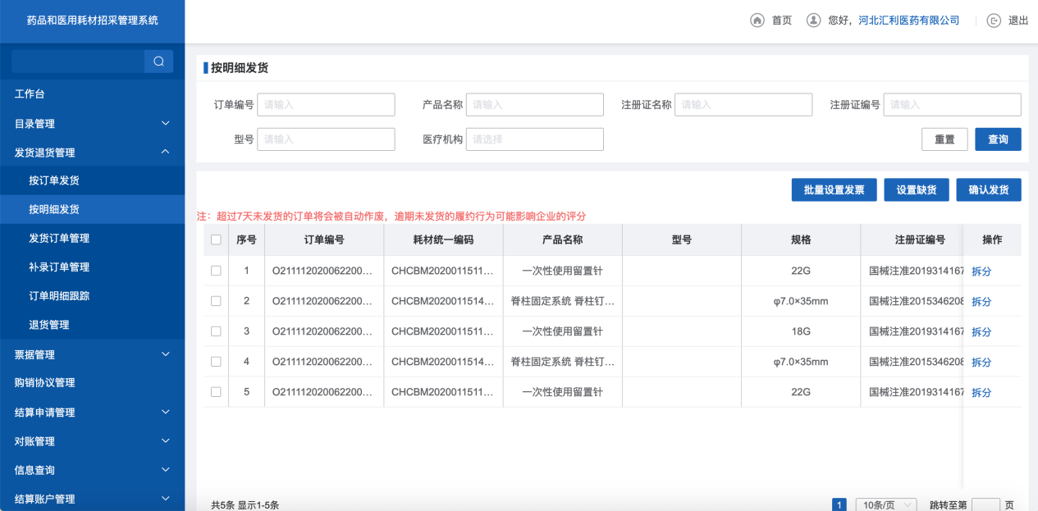
- 按明细发货
2. 点击【批量设置发票】，设置当前发货明细的发票信息。
- 批量设置发票
3. 选择需要设置为缺货的发货明细，点击【设置缺货】，设置当前发货明细为缺货状态。
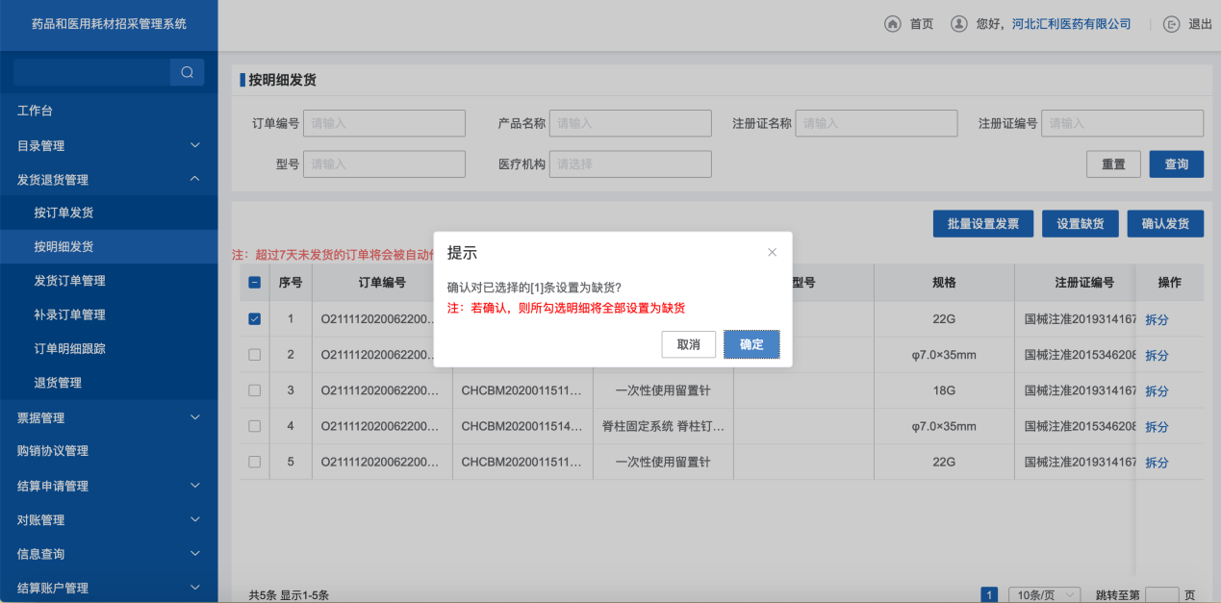
- 设置缺货
4. 选择需要发货的明细数据，点击【确认发货】，执行发货操作。
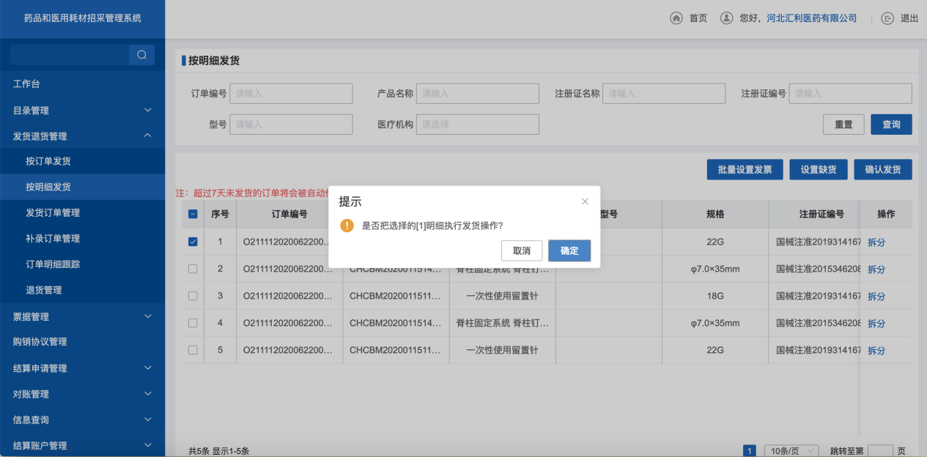
- 确认发货
5. 点击【拆分】，拆分当前发货明细为两条明细数据。
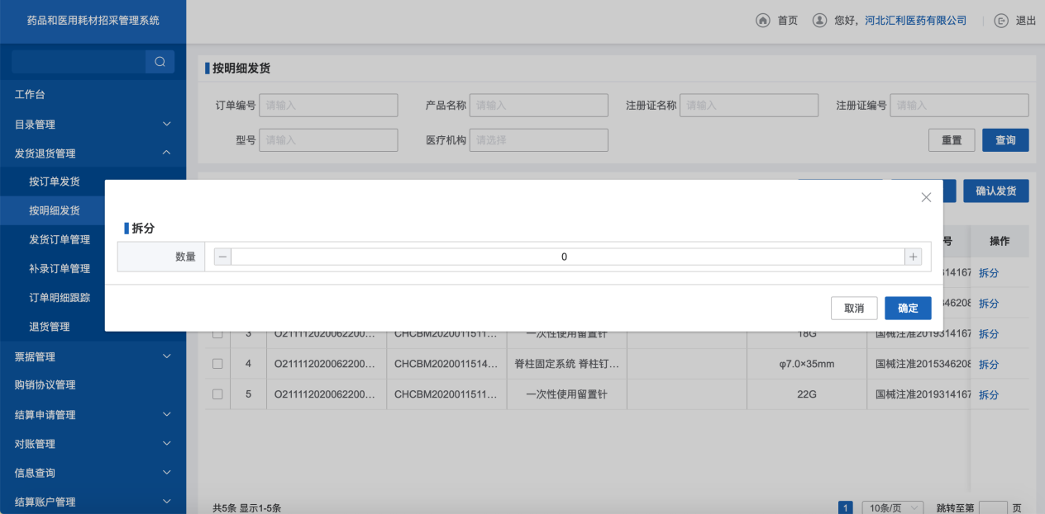
- 拆分
      - 注意事项
设置缺货的发货数据无法进行发货。

发货订单管理
      - 功能描述
配送企业对发货订单的统一管理。
      - 操作权限
配送企业：管理发货订单。
      - 操作流程
1. 点击【发货订单管理】，跳转未完成查询列表。
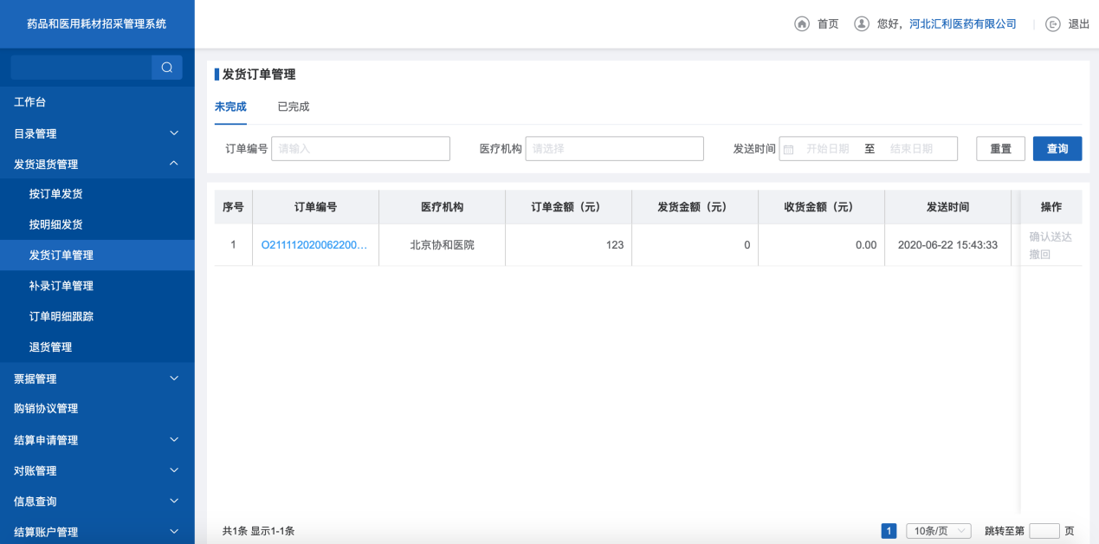
- 发货订单管理
2. 点击【确认送达】，跳转订单详情列表。
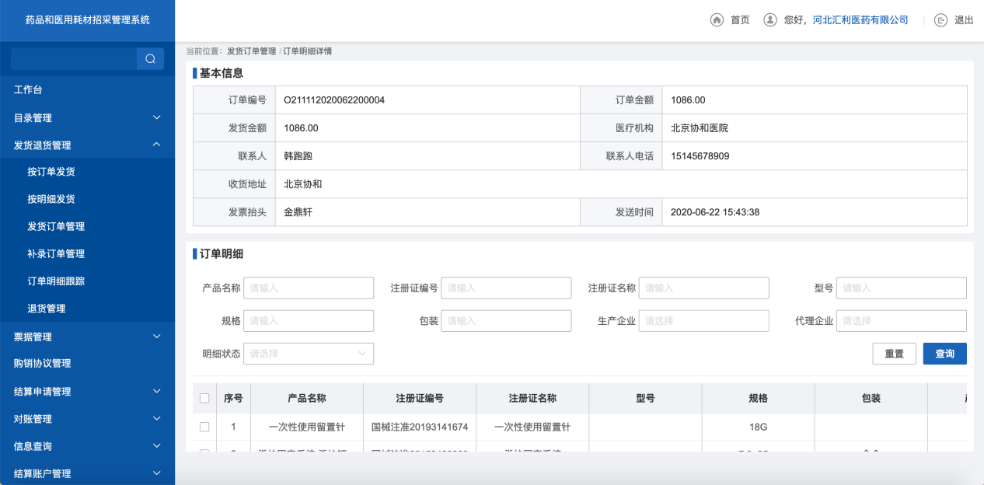
- 确认送达
3. 选择需要设置确认送达的订单详情数据，点击【确认送达】，设置当前明细为送达状态。
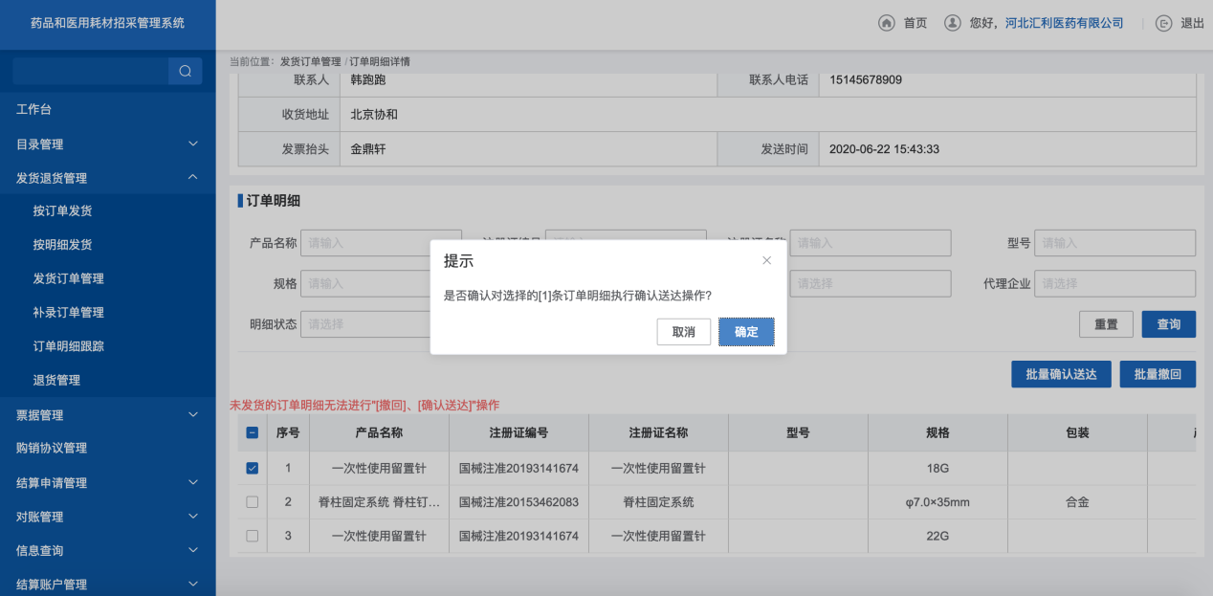
- 确认送达订单
4. 选择需要进行撤回的订单明细，点击【批量撤回】，撤回订单明细数据。
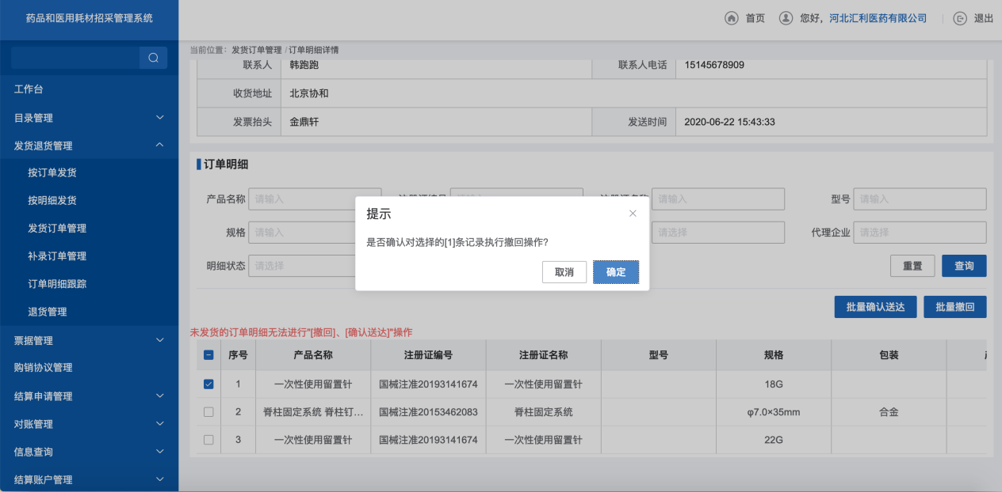
- 批量撤回
5. 点击【已完成】，跳转已完成发货查询列表。
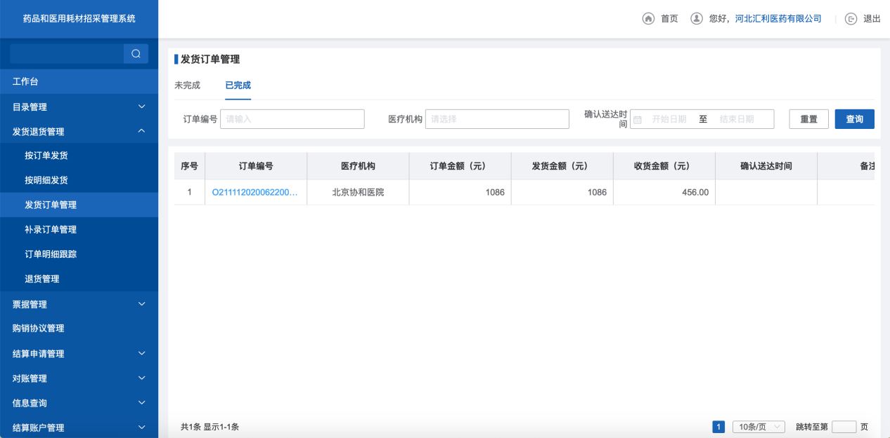
- 已完成
      - 注意事项
确认送达不影响医疗机构收货，只是标志配送企业的送达状态。

补录订单管理
      - 功能描述
配送企业对补录订单进行确认和退回。
      - 操作权限
配送企业：确认和退回补录订单。
      - 操作流程
1. 点击【补录订单管理】，跳转补录订单待确认查询列表。
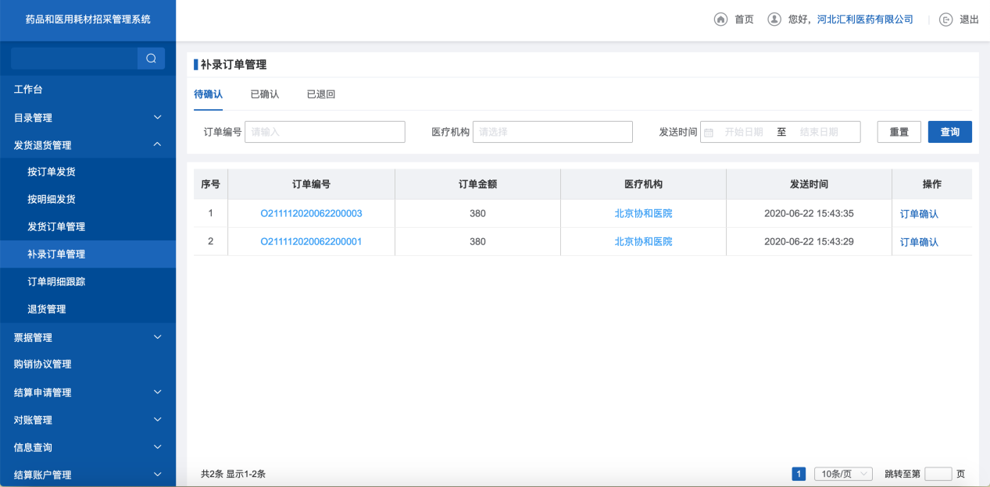
- 待确认
2. 点击已确认页签，跳转补录订单已确认查询列表。
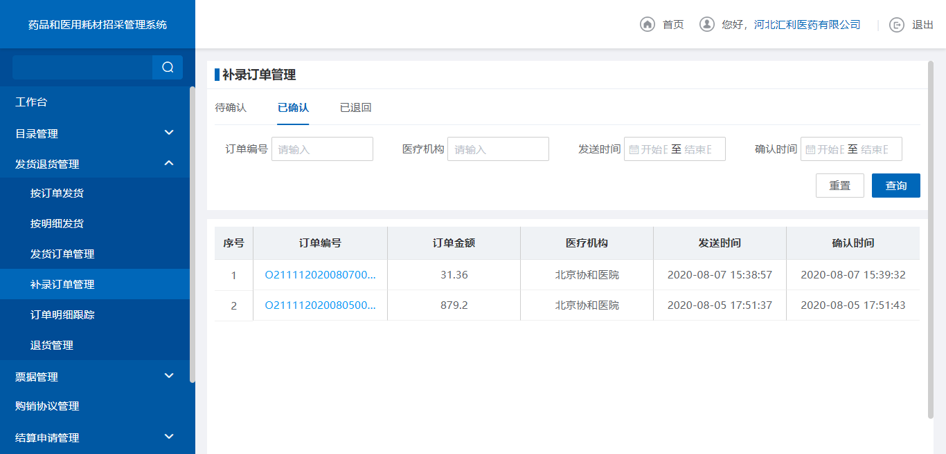
- 已确认
3. 点击已退回页签，跳转补录订单已退回查询列表。
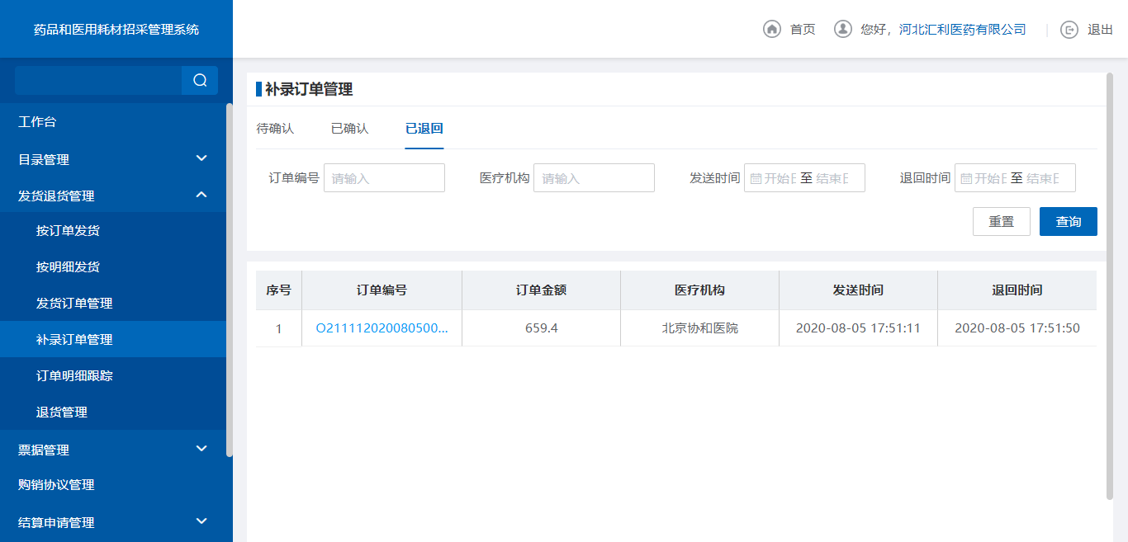
- 已退回
      - 注意事项
无。

订单明细跟踪
      - 功能描述
配送企业可对医院添加的院内目录信息进行查询。
      - 操作权限
配送企业：订单明细跟踪查询。
      - 操作流程
1. 点击【订单明细跟踪】，跳转订单明细跟踪待发货查询列表。
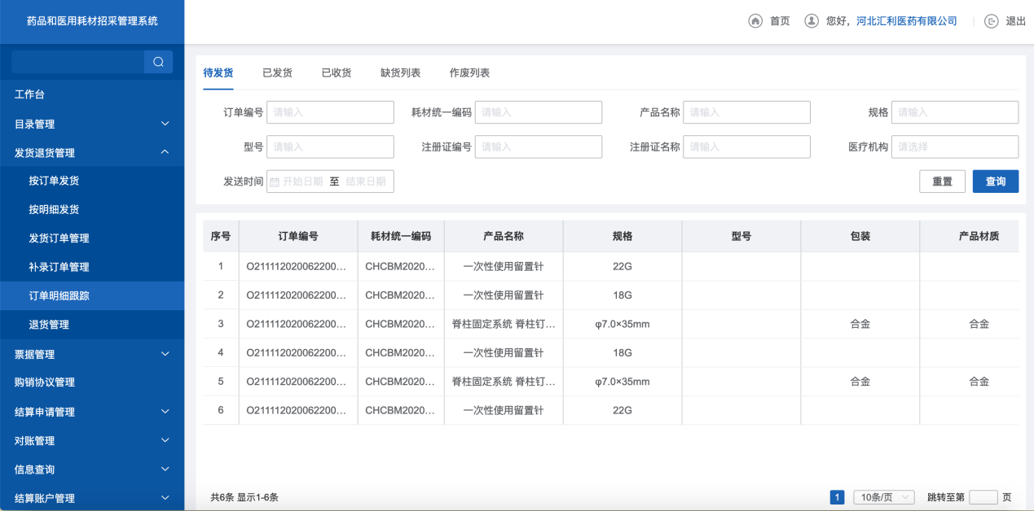
- 待发货
2. 点击【已发货】，跳转订单明细跟踪已发货查询列表。
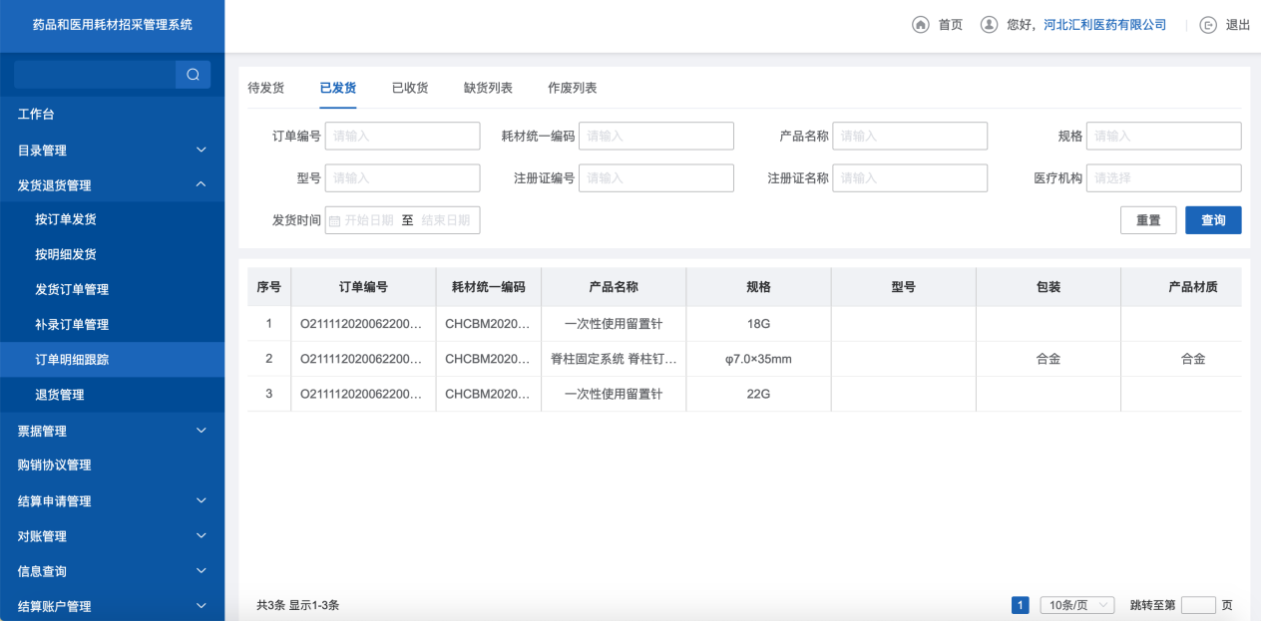
- 已发货
3. 点击【已发货】，跳转订单明细跟踪已发货查询列表。
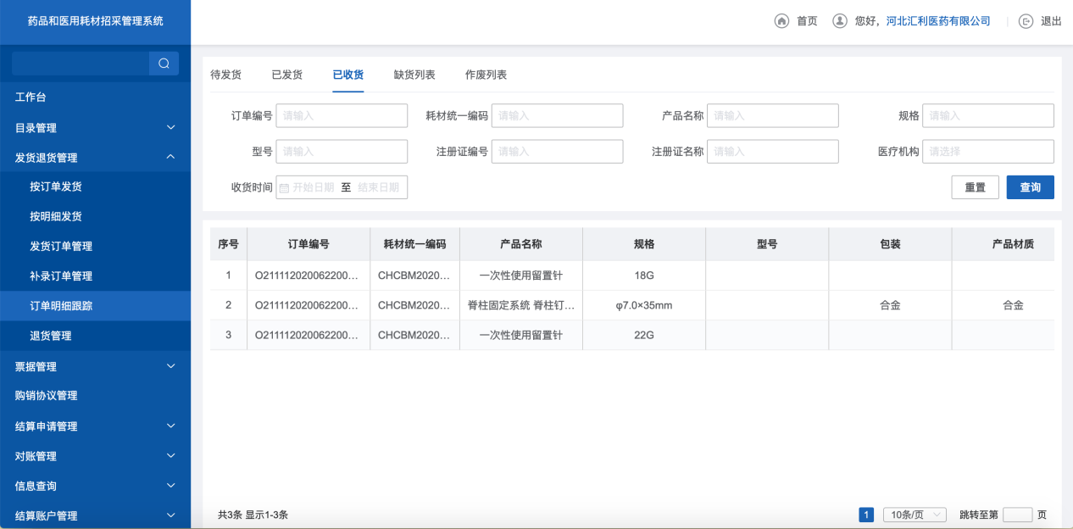
- 待收货
4. 点击【缺货列表】，跳转订单明细跟踪缺货列表查询列表。
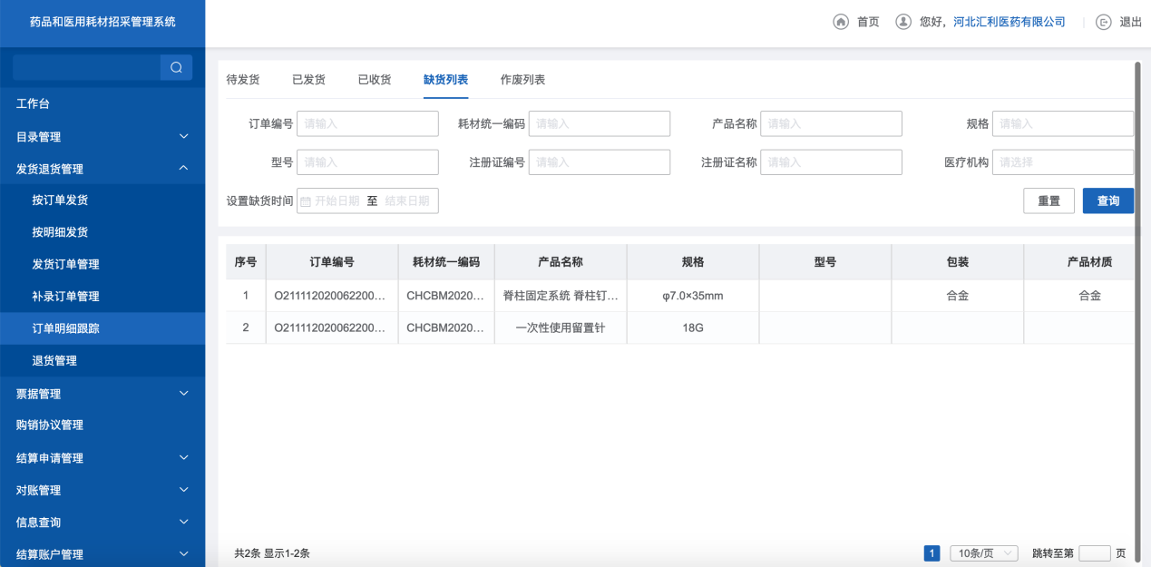
- 缺货列表
5. 点击【作废列表】，跳转订单明细跟踪作废列表查询列表。
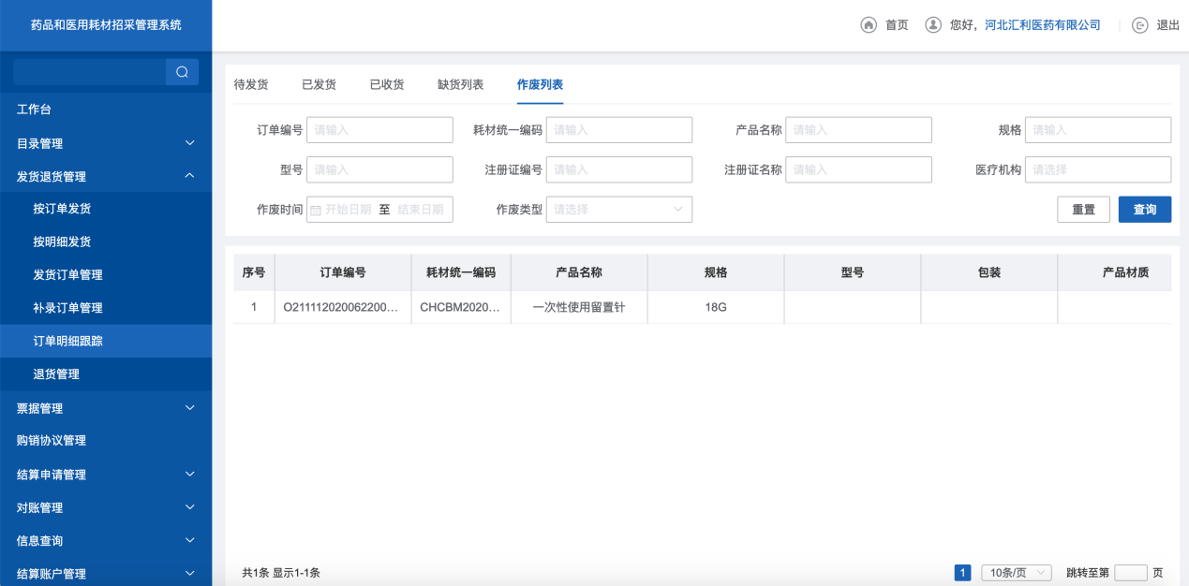
- 作废列表
      - 注意事项
配送企业对订单状态明细的跟踪汇总查询。

退货管理
      - 功能描述
配送企业可对医疗机构提交的退货订单执行确认或退回等操作。
      - 操作权限
配送企业：退货确认或退回。
      - 操作流程
1. 点击【退货管理】，跳转退回待确认查询列表。
- 待确认
2. 选择确认退货的退货单，点击【确认退货】，执行退货。
- 确认退货
3. 点击【批量设置清退发票】，设置当前退货单的清退发票。
- 批量设置清退发票
4. 选择要退回的退货单，点击【批量退回】，退回当前的退货单。
- 批量退回
5. 点击【已确认】，跳转退货已确认查询列表。
- 已确定
6. 点击【已退回】，跳转退货已退回查询列表。
- 已退回
      - 注意事项
配送企业能查询辖下医疗机构设置的院内目录信息。
  - 票据管理

票据维护
      - 功能描述
配送企业对发退货的发票信息的统一维护。
      - 操作权限
配送企业：维护票据信息。
      - 操作流程
1. 点击【票据维护】，跳转票据维护的查询列表。
- 票据维护
2. 点击【新增发票】，填写发票信息，完成发票的新增。
- 新增发票
3. 选择需要删除的发票数据，点击【删除】，删除该发票数据。
- 删除发票
4. 点击【批量导入票据信息】，跳转票据上传页面。
- 批量导入票据信息
5. 点击【批量导入票据信息】，上传excel文件，导入票据。
- 批量导入excel票据
6. 点击【批量导入发票/清单图片】，导入压缩包图片。
- 导入压缩包票据
      - 注意事项
配送企业导入的发票图片可以在发退货流程中进行选择。
  - 协议管理

购销协议管理
      - 功能描述
配送企业，添加，上传线下签订的购销协议，完成协议签订。
      - 操作权限
配送企业：添加、上传购销协议。
      - 操作流程
1. 配送点击【购销协议管理】，跳转购销协议查询列表。
- 购销协议管理
2. 点击【新增】，选择医疗机构信息，点击【确定】完成购销协议新增。
- 新增购销协议
3. 点击【查看】，查看医疗机构上传的协议文件。
- 查看
      - 注意事项
配送企业只查看本企业新增的购销协议信息。

三方协议管理
      - 功能描述
配送企业，签订三方协议，完成协议签订，并可以上传补充协议附件。
      - 操作权限
配送企业：签订、查看三方协议、批量上传附件。
      - 操作流程
1. 配送点击【三方协议管理】，跳转三方协议查询列表。
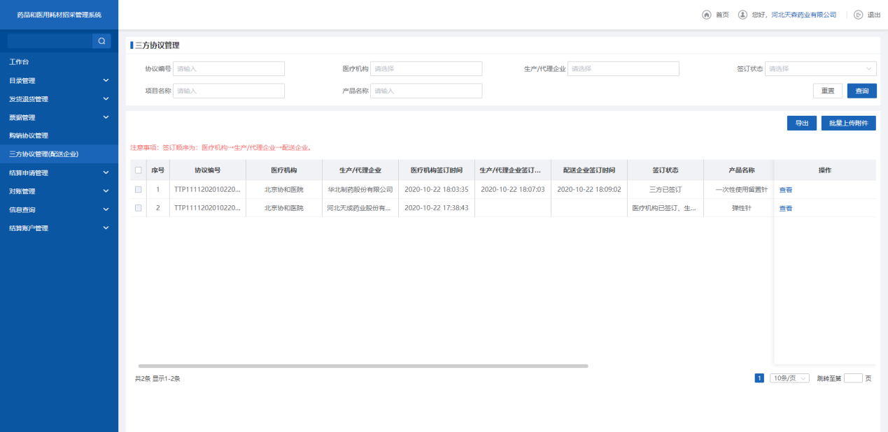
- 查询三方协议信息
2. 点击【签订】，查看协议信息，点击【签章】进行协议签订，点击【保存】，完成协议签订。
- 签订
- 点击【批量上传附件】，可上传三方协议补充协议。
- 批量上传附件
      - 注意事项
配送企业只查看当前配送企业的三方协议信息。
  - 结算申请管理

结算申请管理
      - 功能描述
配送企业可对本企业的订单进行结算申请。
      - 操作权限
配送企业：结算申请。
      - 操作流程
1. 点击【结算申请管理】，跳转结算申请管理待提交查询列表。
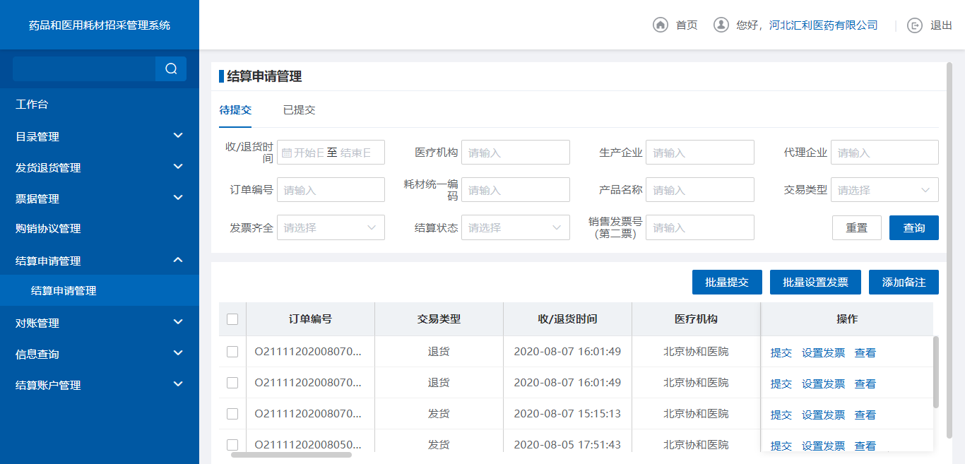
- 结算申请待提交
2. 选择需要添加备注的结算数据，点击【添加备注】，填写备注，点击【确定】，添加结算数据的备注信息。
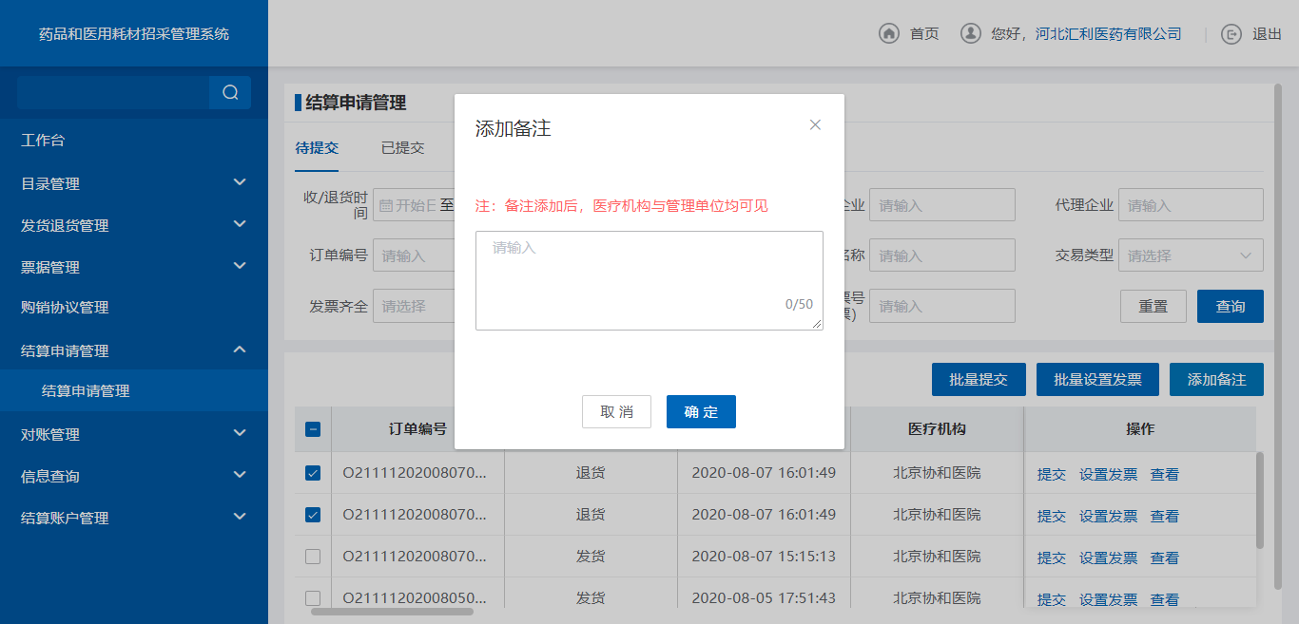
- 添加备注
3. 点击【提交】，提交该结算数据。
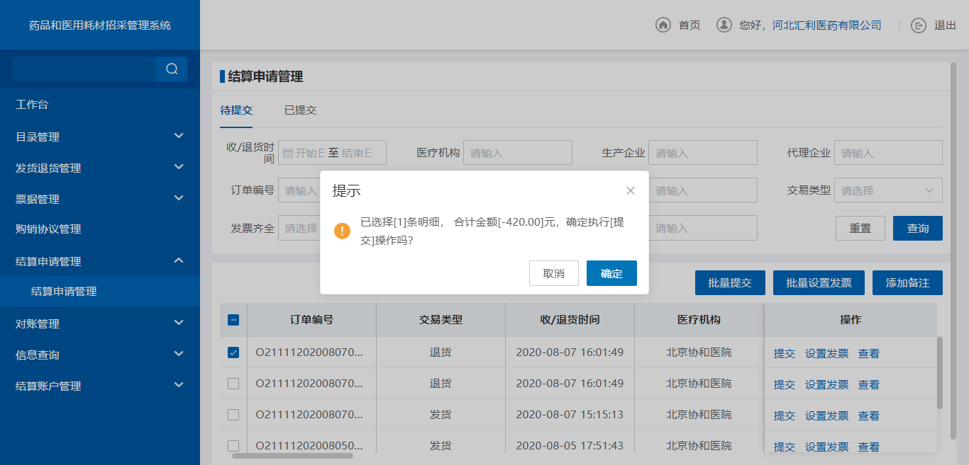
- 提交
4. 点击【批量设置发票】，设置当前结算数据的发票信息。
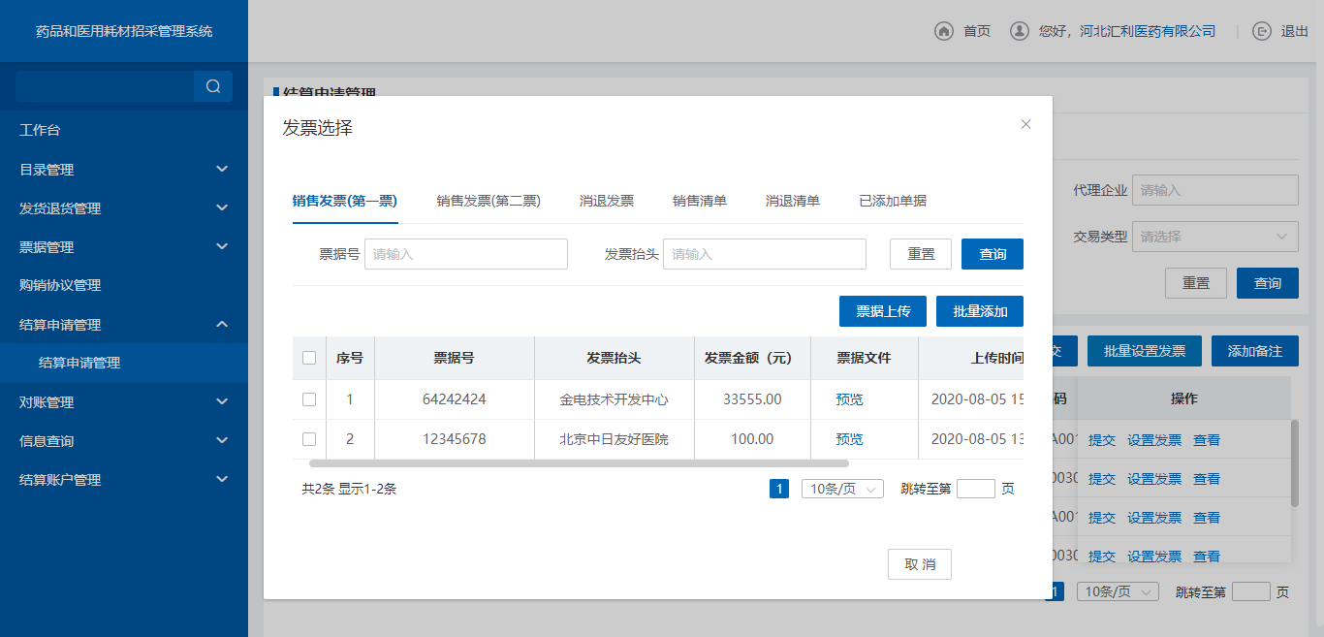
- 批量设置发票
5. 点击【查看】，跳转结算数据的查看详情列表。
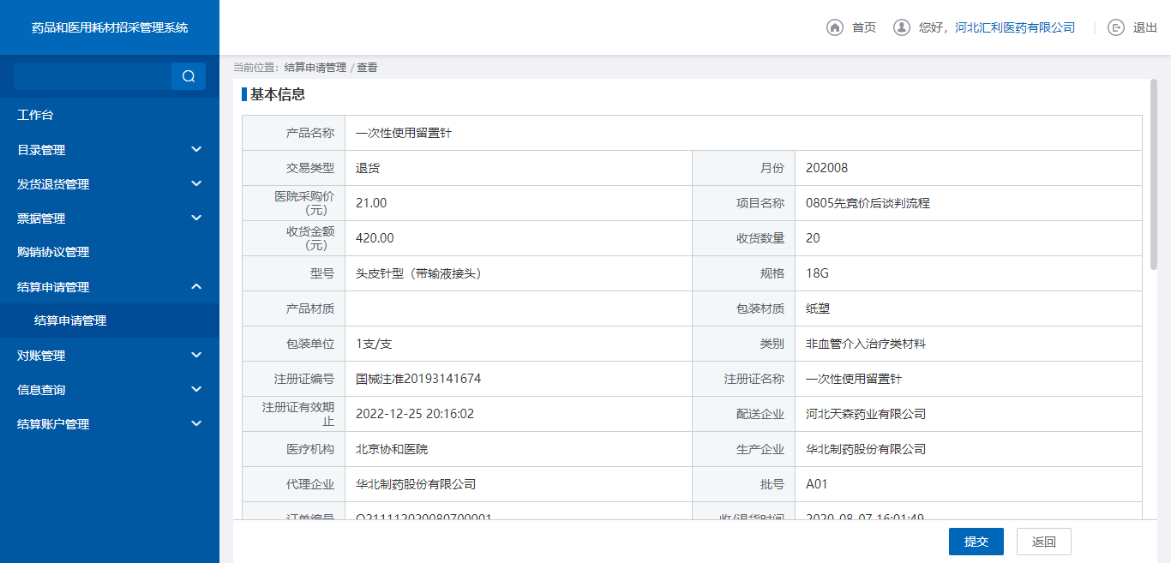
- 查看
6. 点击【已提交】，跳转已提交查看列表。
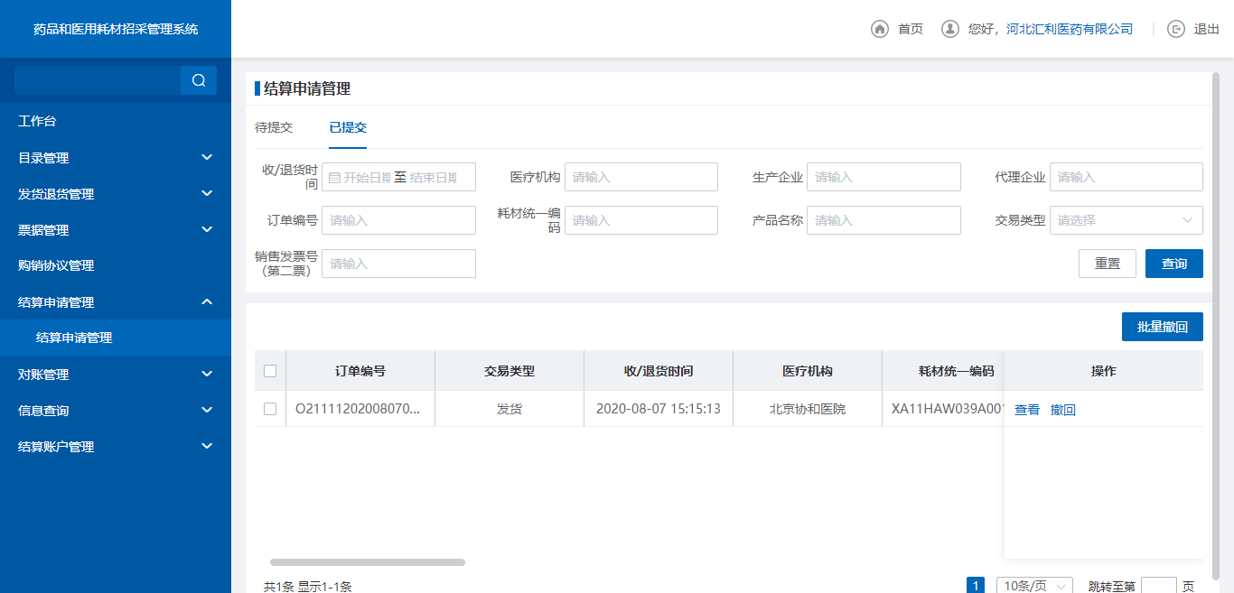
- 已提交
      - 注意事项
无。
  - 对账管理

对账确认管理
      - 功能描述
配送企业对设置了对账处理的结算数据进行对账处理，查看金额是否匹配。
      - 操作权限
配送企业：进行对账确认。
      - 操作流程
1. 点击【对账确认处理】，跳转待确认处理查询tab。
- 待处理
2. 点击【继续对账】，跳转到对账列表进行对账。
- 继续对账
3. 选择对账完成的数据，点击【批量同意支付】，完成对账。
- 同意支付
4. 选择对账完成的数据，点击【批量不同意支付】，完成对账。
- 不同意支付
5. 点击【已处理】tab，跳转对账管理已处理查询列表。
- 已处理
6. 点击【对账单明细】，跳转对账单明细列表。
- 对账单明细
      - 注意事项
无。
  - 信息查询

应收款查询
      - 功能描述
配送企业可应付款的结算数据的统一管理。
      - 操作权限
配送企业：查询应收、已收款信息。
      - 操作流程
1. 点击【应付款查询】，跳转应付款查询的未支付查询列表。
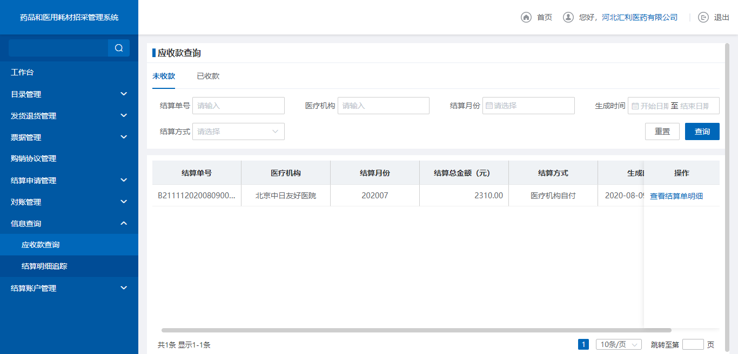
- 未收款
2. 点击【查看结算单明细】，跳转结算单明细详情查询列表。
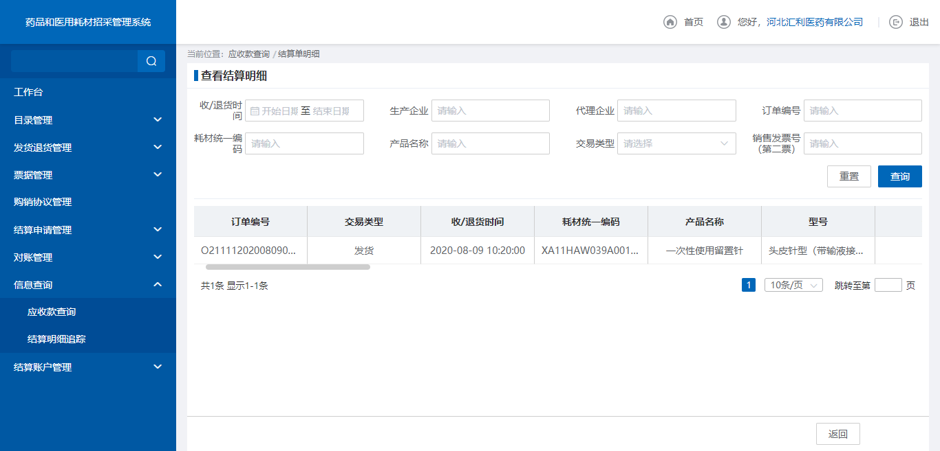
- 查看结算单明细
3. 点击【已付款】，跳转已付款查询列表。
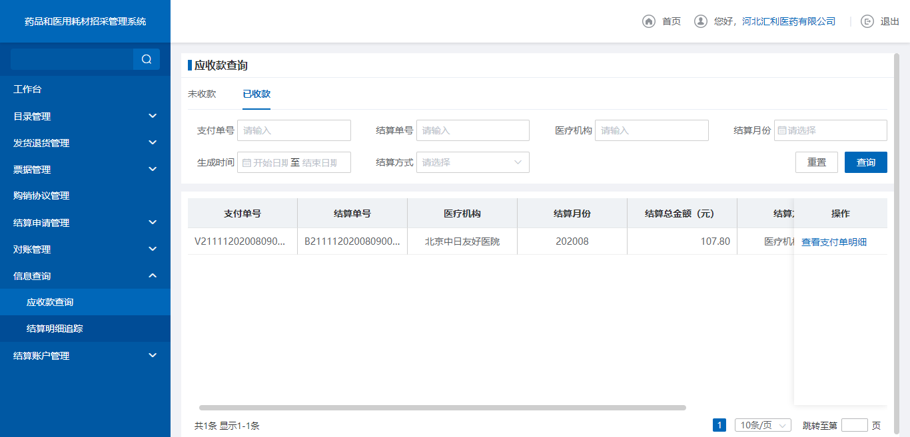
- 已收款
4. 点击【查看支付单明细】，跳转查看支付单明细详情列表。
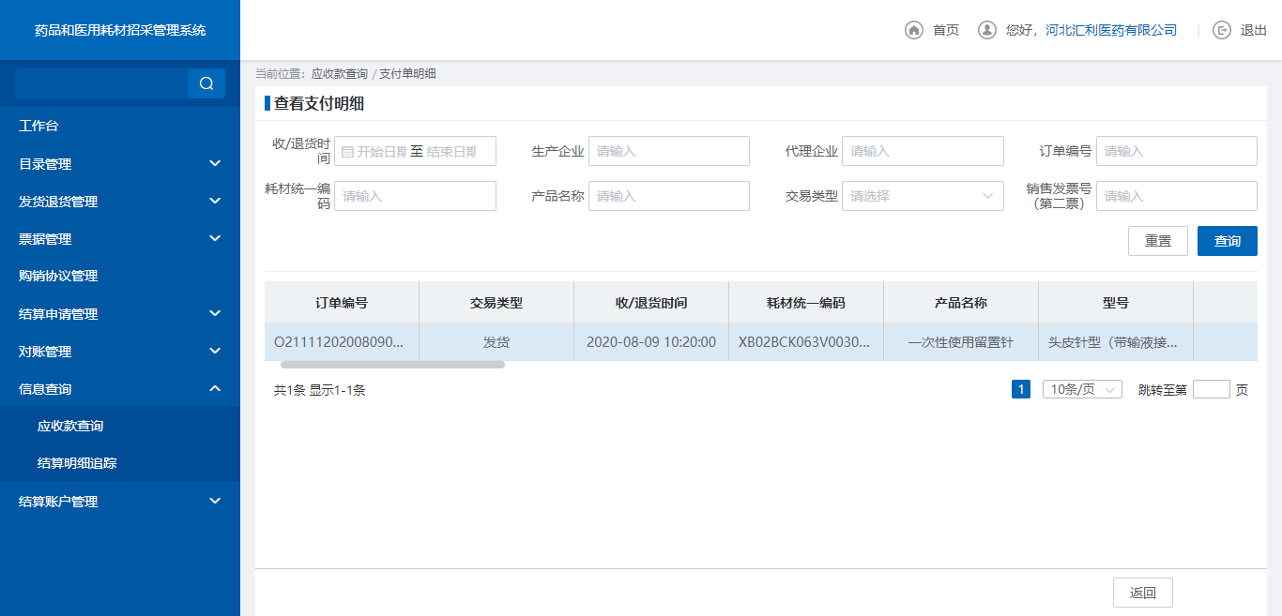
- 查看支付单明细
      - 注意事项
配送企业只能查询该企业下的对账信息。

结算明细追踪
      - 功能描述
配送企业对当前机构的结算明细追踪汇总查询。
      - 操作权限
配送企业：结算明细查询。
      - 操作流程
1. 点击【结算明细追踪】，跳转到结算明细追踪查询列表。
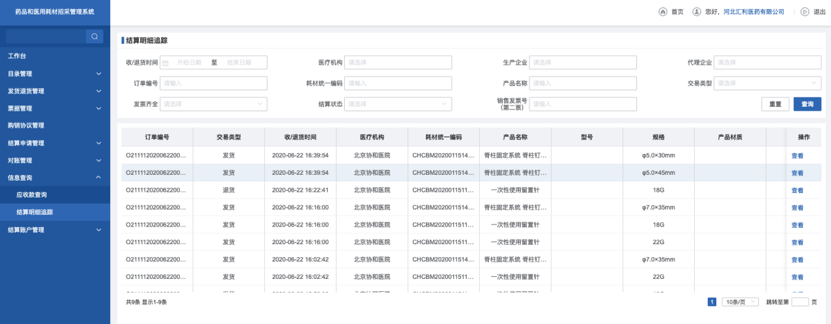
- 结算明细跟踪
2. 点击【查看】，跳转到结算明细的想抢页面。
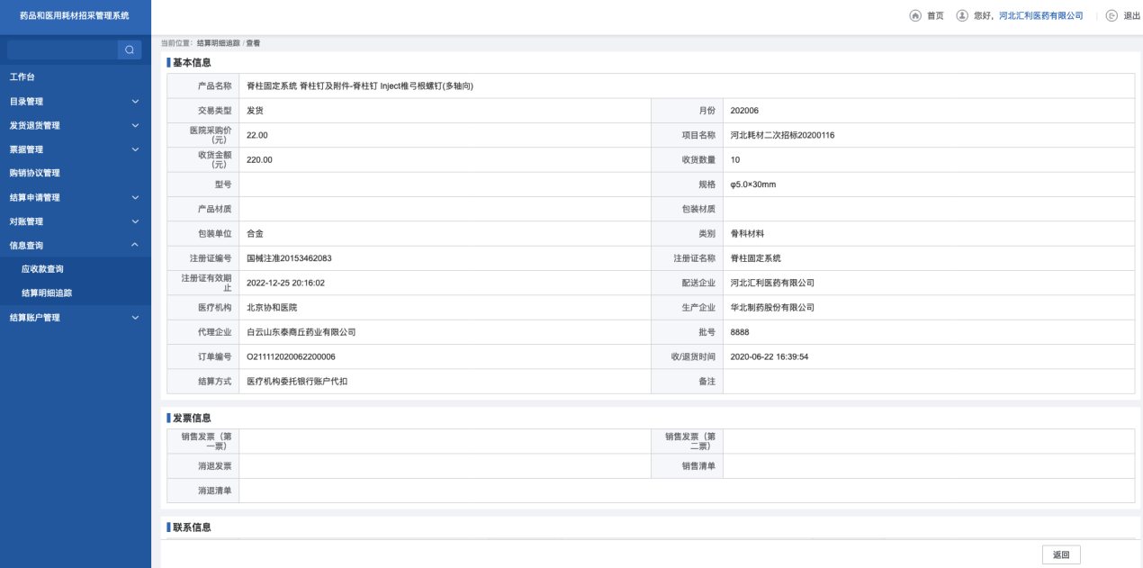
- 查看
3.点击【导出】按钮，导出结算明细。
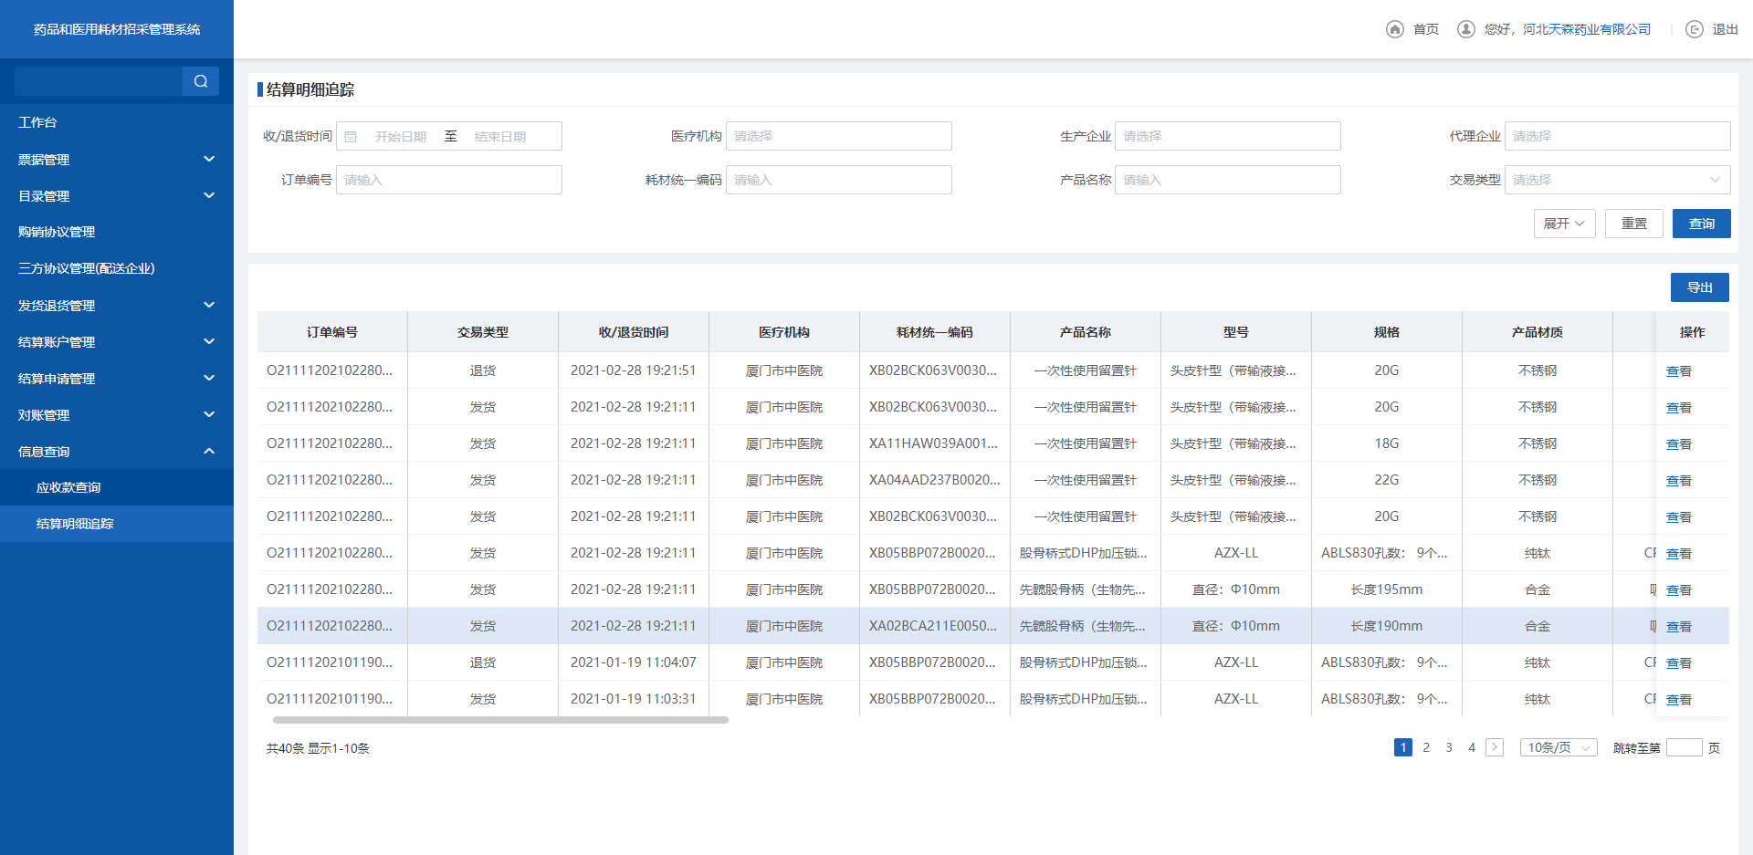
- 导出
      - 注意事项
配送企业只能查询本企业相关结算明细信息。
  - 结算账户管理

结算账户管理
      - 功能描述
配送企业添加管理自己机构的结算账户。
      - 操作权限
配送企业：管理结算账户。
      - 操作流程
1. 点击结算账户管理，跳转结算账户查询列表
- 结算账户管理
2. 点击【申请开通结算账户】，填写结算账户信息，完成结算账户信息的完善。
- 申请开通结算户
      - 注意事项
配送企业只能查询本机构设置的结算账户信息。

